PONTIFICIA UNIVERSIDAD CATÓLICA DEL PERÚ FACULTAD DE CIENCIAS E INGENIERÍA


DISEÑO DE UNA RED IEEE 802.11ac PARA LA TELEOPERACIÓN DE UN VEHÍCULO LHD EN LA EXTRACCIÓN DE MINERAL EN GALERÍAS SUBTERRÁNEAS

Tesis para obtener el título profesional de ingeniero de las telecomunicaciones

Que presenta:

Adrián Álvaro López Pascual
Asesor:

Pastor David Chávez Muñoz

Lima, mayo de 2026

Informe de Similitud

Yo, [NOMBRES Y APELLIDOS DEL ASESOR],
docente de la Facultad de ……CIENCIAS E INGENIERÍA…………………………………… de la Pontificia Universidad Católica del Perú, asesor(a) de la tesis titulada
[TÍTULO COMPLETO DE LA TESIS],
del [autor/autora] [NOMBRE(S) COMPLETO(S) DEL/LOS TESITA(S)],
dejo constancia de lo siguiente:
- El mencionado documento tiene un índice de puntuación de similitud de [##]%.
Así lo consigna el reporte de similitud emitido por el software Turnitin el [DD/MM/AAA].
- He revisado con detalle dicho reporte y la Tesis, y no se advierte indicios de plagio.
- Las citas a otros autores y sus respectivas referencias cumplen con las pautas académicas.
Lugar y fecha: …San Miguel, [DD] de [MES] mes de [AAA].
Apellidos y nombres del asesor:
[APELLIDOS, NOMBRES]
DNI:[########] | Firma
ORCID: [####-####-####-####]

DEDICATORIA
A mis padres, pilares de mi vida, por su amor, esfuerzo y apoyo incondicional. A toda mi familia; a mis abuelos y, de manera especial, a mi abuelo Antonio, quien me cuida desde el cielo. A mis tías, tíos y primos, quienes siempre me han brindado su amor, cariño y compañía de manera incondicional.

AGRADECIMIENTOS

A mis padres, por su apoyo condicional, por acompañarme en los momentos buenos y difíciles, y brindarme siempre su cariño, confianza y fortaleza para continuar con mi formación profesional.
A mi asesor, por su orientación, disposición durante el desarrollo de esta tesis.
Asimismo, a quienes, desde su experiencia y generosidad, me brindaron orientación y apoyo en distintos momentos de este trabajo, contribuyendo a su realización.
Finalmente, a mi familia, por su constante aliento, comprensión y compañía a lo largo de esta etapa académica.

RESUMEN

Esta tesis desarrolla el diseño de una red Wi-Fi basada en IEEE 802.11ac para soportar la teleoperación de un vehículo LHD en galerías de minería subterránea. La propuesta integra una arquitectura de transporte cableada y acceso inalámbrico industrial, con diferenciación de tráfico para video, comandos y telemetría. El caso de estudio utiliza planos, documentación técnica de equipos y un reporte TamoGraph del nivel NV1640 como insumos de diseño. Mediante Python se modela el comportamiento radioeléctrico y mediante ns-3 se construye un prototipo conceptual que evalúa movilidad, pérdida de paquetes, retardo, jitter y goodput bajo escenarios declarados. Los resultados de la versión v3-REAL, obtenidos sobre la geometría real de la zona de producción con diez semillas independientes, muestran que el escenario de operación satisface todos los criterios operacionales del prototipo, manteniendo explícitas sus limitaciones y reservando la validación integral para el análisis de idoneidad posterior. El trabajo aporta una metodología reproducible para orientar diseños de comunicaciones que reduzcan la exposición del operador en minería subterránea.

ABSTRACT

This thesis develops the design of an IEEE 802.11ac Wi-Fi network to support teleoperation of a Load-Haul-Dump (LHD) vehicle in underground mining galleries. The proposal integrates wired transport and industrial wireless access, with differentiated video, command, and telemetry traffic. The case study uses plans, equipment documentation, and a TamoGraph report for level NV1640 as design inputs. Python is used for radio-propagation modelling, while ns-3 implements a conceptual prototype to evaluate mobility, packet loss, delay, jitter, and payload goodput under declared scenarios. Results from version v3-REAL, obtained over the real geometry of the production zone with ten independent seeds, show that the operation scenario meets all the prototype operational criteria, while its limitations are explicitly stated and comprehensive validation is reserved for the subsequent suitability analysis. The work provides a reproducible design methodology aimed at reducing operator exposure in underground mining.

Keywords:
Teleoperation; LHD; Underground mining; Wi-Fi (IEEE 802.11); Quality of Service (QoS); Latency and jitter; Roaming and handover; Tunnel propagation.

ÍNDICE GENERAL

RESUMEN i
ABSTRACT ii
Keywords: iii
ÍNDICE GENERAL iv
ÍNDICE DE TABLAS x
ÍNDICE DE FIGURAS xii
ÍNDICE DE ECUACIONES 1
GLOSARIO 2
INTRODUCCIÓN 1
Capítulo 1. Caracterización del desafío de ingeniería para teleoperación de un vehículo LHD 4
1.0 Prólogo 4
1.1 Identificación del Desafío de Ingeniería 5
1.1.1 Área Académica de la Ingeniería de Telecomunicación 5
1.1.2 Problemática de la operación manual en vehículos LHD 6
1.1.3 Visión de la Solución y sus Impactos 11
1.2 Objetivos de la tesis 17
1.2.1 Objetivo General 17
1.2.2 Objetivos Específicos 17
1.3 Alcances y Limitaciones 19
1.3.1 Alcances 19
1.3.2 Limitaciones 21
1.4 Beneficiarios del Proyecto 22
1.4.1 Beneficiarios Directos 22
1.4.2 Beneficiarios Indirectos 23
1.5 Consideraciones No Técnicas 24
1.5.1 Aspectos Legales y Regulatorios 24
1.5.2 Aspectos Éticos y Morales 25
1.5.3 Aspectos Sociales 26
1.5.4 Aspectos Económicos y Financieros 26
1.5.5 Aspectos Ambientales y de Sostenibilidad 27
1.5.6 Bien Común 27
1.6 Motivación Personal 28
1.7 Reflexión Final del Capítulo 28
Capítulo 2. Contexto tecnológico, económico y operativo de las comunicaciones en minería 30
2.0 Prólogo 30
2.1 Propósito y enfoque técnico que encamina la solución al desafío de ingeniería 31
2.2 Tecnologías habilitantes: revisión sistemática de literatura 33
2.2.1 Protocolo de revisión sistemática 34
2.2.2 Protocolo de revisión sistemática 37
2.2.3 Tablas de estudios seleccionados 41
2.2.4 Síntesis operativa de la revisión (para el diseño de la red) 45
2.3 Fundamentos teóricos: formalización matemática y física 46
2.3.1 Modelos de propagación en minas y túneles 47
2.3.2 Potencia recibida, SNR y enlace IEEE 802.11ac 50
2.3.3 Métricas de desempeño y QoS para teleoperación 52
2.3.4 Modelo de tráfico para teleoperación y autonomía de LHD 53
2.3.5 Modelo de consumo energético (referencial) 54
2.3.6 Síntesis y conexión con los capítulos siguientes 55
2.4 Síntesis crítica: comparación, justificación, vacíos, análisis multicriterio, benchmarking 55
2.4.1 Tecnologías y arquitecturas comparadas 56
2.4.2 Criterios de comparación y justificación 57
2.4.3 Análisis multicriterio cualitativo 58
2.4.4 Justificación de la solución seleccionada 61
2.4.5 Vacíos identificados y oportunidades de investigación 62
2.4.6 Benchmarking de la solución propuesta 63
2.5 Conclusión y reflexión de cierre: - síntesis operativa y transición al diseño 64
Capítulo 3. Diseño de la solución de red Wi-Fi para la teleoperación de un vehículo LHD en galerías subterráneas 67
3.1 Definición técnica y ética del problema 68
3.1.1 Requisitos funcionales 68
3.1.2 Requisitos no funcionales 69
3.1.3 Restricciones operativas, normativas y éticas 70
3.2 Metodología de diseño 71
3.2.1 Justificación del enfoque metodológico 72
3.2.2 Identificación de necesidades 72
3.2.3 Definición funcional y contextual del problema 73
3.2.4 Ideación de alternativas técnicas 73
3.2.5 Validación preliminar 74
3.2.6 Prototipado conceptual 75
3.3 Criterios de diseño y selección de alternativas 76
3.3.1 Caracterización técnica del entorno o localidades 76
3.3.2 Clasificación según viabilidad técnica 77
3.3.3 Evaluación comparativa 78
3.3.4 Selección de la solución óptima 79
3.4 Arquitectura de la solución 80
3.4.1 Arquitectura física 80
3.4.2 Arquitectura lógica 81
3.4.3 Flujos de comunicación y gestión 83
3.4.4 Seguridad, resiliencia y mantenimiento 84
3.4.5 Escalabilidad y sostenibilidad 84
3.4.6 Herramientas, plataformas y estándares utilizados 85
3.4.7 Protocolo de despliegue o simulación 85
3.4.8 Consideraciones de interoperabilidad y mantenimiento 90
3.5 Vinculación con competencias profesionales 91
3.5.1 Competencias técnicas aplicadas 91
3.5.2 Competencias éticas y de gestión 92
3.5.3 Alineamiento con los ODS e impacto institucional 92
Capítulo 4. Análisis de idoneidad técnica, económica y de sostenibilidad 94
4.1 Metodología de validación 94
4.2 Idoneidad técnica 95
4.2.1 Cumplimiento de requisitos funcionales y no funcionales 95
4.2.2 Compatibilidad con estándares técnicos 96
4.2.3 Solidez y límites de la validación por simulación 96
4.3 Idoneidad económica y financiera 97
4.3.1 Estructura de costos 97
4.3.2 Análisis de retorno y eficiencia 99
4.3.3 Viabilidad financiera contextual 99
4.4 Idoneidad ambiental y de sostenibilidad 99
4.4.1 Análisis de ciclo de vida 99
4.5 Seguridad y privacidad de la información 100
4.6 Idoneidad regulatoria y legal 100
4.7 Idoneidad frente a la salud, el bienestar y el bien común 102
4.8 Idoneidad frente a la cultura y la sociedad 102
4.9 Idoneidad ética, moral y deontológica 103
4.10 Síntesis de hallazgos y recomendaciones 103
4.11 Conclusiones del capítulo 104
CONCLUSIONES 105
RECOMENDACIONES Y OBSERVACIONES 108
REFERENCIAS BIBLIOGRÁFICAS 110
ANEXOS 113
Anexo A. Evidencia documental del entorno y del site survey 113
A.1 Arquitectura general del nivel NV1640 113
A.2 Capturas del reporte TamoGraph para BC 428 NV1640 114
Anexo B. Matriz de trazabilidad entre Capítulo 3, evidencia y archivos 119
B.1 Inventario de archivos principales incluidos 119
Anexo C. Código fuente principal del prototipo ns-3 v3-REAL 121
C.1 lhd-teleop-v3-real.cc — simulación principal 121
C.2 geometria_nv1640.h — geometría real (autogenerado) 128
C.3 recorrido_nv1640.h — recorrido real del ciclo (autogenerado) 129
C.4 parametros_rf.h — parámetros RF (autogenerado) 131
Anexo D. Fuente única de datos y cadena de generación 131
D.1 parametros_rf.py — fuente única de parámetros RF y del modelo de propagación 131
D.2 mapa_nv1640_datos.py — fuente única de la geometría y los AP 132
D.3 generar_geometria_h.py — geometría a C++ 134
D.4 generar_recorrido_h.py — recorrido real a C++ (grafo y maniobras) 135
D.5 generar_parametros_h.py — parámetros RF a C++ 136
Anexo E. Ejecución, parametrización y reproducibilidad 137
E.1 run_escenarios_v3.sh — batería completa (18 corridas en serie) 137
E.2 Parámetros verificados en la ejecución 138
Anexo F. Evidencia numérica de la batería de simulación v3-REAL 138
F.1 Estadísticas de flujo por corrida (flow_stats) 138
F.2 Traspasos del escenario dedicado (5 semillas) 140
F.3 RTT del lazo de control y disponibilidad (10 semillas) 140
Anexo G. Evidencia gráfica del modelamiento y de los resultados v3-REAL 142
Anexo H. Anexo digital complementario y archivos de evidencia máquina-legible 145
H.1 Estructura del anexo digital 145

ÍNDICE DE TABLAS
Tabla 1 Áreas académicas de Ingeniería de Telecomunicaciones PUCP relacionadas con el proyecto 6
Tabla 2 Víctimas mortales por lugar de accidente (Perú, 2024 y 2025-T1). 7
Tabla 3 Metas cualitativas por flujo de comunicación para teleoperación LHD* 9
Tabla 4 Requisitos de comunicación por modo de operación (objetivos de diseño). 14
Tabla 5 Componentes propuestos y atributos clave. 14
Tabla 6 Indicadores y verificación de desempeño para la teleoperación. 16
Tabla 7 Strings de búsqueda utilizados en la RSL 35
Tabla 8 Estudios primarios núcleo de la revisión 41
Tabla 9 Estudios secundarios, revisiones y whitepapers de apoyo 44
Tabla 10. Parámetros de propagación reportados y adoptados para el modelo de diseño. 48
Tabla 11. Requisitos funcionales del diseño de teleoperación. 69
Tabla 12. Requisitos no funcionales y criterios de evaluación del prototipo. 70
Tabla 13. Restricciones operativas, normativas y éticas consideradas. 71
Tabla 14. Secuencia metodológica adoptada para el diseño. 72
Tabla 15. Síntesis de alternativas consideradas para el acceso inalámbrico. 74
Tabla 16. Relación entre arquitectura documentada y representación del prototipo. 80
Tabla 17. Flujos de comunicación y tratamiento lógico propuesto. 82
Tabla 18. Herramientas, estándares e insumos del diseño. 85
Tabla 19. Limitaciones declaradas y validaciones posteriores requeridas. 91
Tabla 20. Competencias técnicas evidenciadas en el diseño de la solución. 92
Tabla 21. Matriz de trazabilidad entre el Capítulo 3 y sus anexos de evidencia. 119
Tabla 22. Inventario resumido de código y resultados legibles incluidos en anexos. 120
Tabla 23. Inventario de XML FlowMonitor íntegros entregados en el anexo digital complementario. 145

ÍNDICE DE FIGURAS
Figura 1 Mapa causal del canal en túnel y su impacto en los requisitos de red para teleoperación LHD. 7
Figura 2 Distribución por lugar de accidente (Perú, 2024 y 2025-T1). 8
Figura 3 Ciclo carga–traslado–descarga y puntos de handover (LOS en verde – NLOS en anaranjado) 10
Figura 4 . Árbol de problemas asociado a la exposición del operador de LHD en galerías subterráneas. 11
Figura 5 Arquitectura híbrida para teleoperación en mina subterránea: backbone óptico, switches core/acceso y malla Wi-Fi (Hawk/Cardinal) con rutas redundantes. 12
Figura 6 Posicionamiento cualitativo de tecnologías por data rate vs. alcance en operación subterránea (Wi-Fi, LTE/5G, LPWAN). 13
Figura 7. Red de comunicaciones documentada para el nivel 1640. 76
Figura 8. Mapa de nivel de señal reportado para BC 428 NV1640. 77
Figura 9. Geometría real de la zona de producción y ubicación de los AP en ns-3 v3-REAL. 79
Figura 10. Entorno tridimensional de la zona de producción: cobertura RSSI calculada, recorrido real del LHD, los 12 AP y patrón de radiación de la antena del vehículo. 81
Figura 11. Arquitectura de la solución en tres capas: centro de control, backbone óptico y malla de acceso inalámbrico con el LHD móvil. 83
Figura 12. RSSI del enlace asociado a lo largo del recorrido (diez semillas) frente a los umbrales de servicio. 89
Figura 13. Comparación de escenarios de la batería v3-REAL frente a los requisitos. 89
Figura 14. Indicadores medidos frente a los requisitos de la tesis y referencias de aplicación. 96
Figura 15. Estructura económica de la solución: inversión, operación y mecanismos de retorno. 98
Figura 16. Red de comunicaciones documentada para el nivel 1640. 113
Figura 17. Plano base BC 428 NV1640 sin capa de visualización. 115
Figura 18. Mapa de nivel de señal (Signal Level) para BC 428 NV1640. 116
Figura 19. Mapa de relación señal-ruido (Signal-to-Noise Ratio) para BC 428 NV1640. 117
Figura 20. Mapa de tasa PHY esperada (Expected PHY Rate) para BC 428 NV1640. 118
Figura 21. Patrón de radiación de la antena helicoidal en modo axial: sólido 3D de directividad y cortes de elevación y azimut. 143
Figura 22. Potencia recibida frente a la distancia por ruta de túnel, con las sensibilidades objetivo y el radio de diseño. 144
Figura 23. Distribución acumulada del RSSI del enlace asociado y del mejor AP durante el recorrido (diez semillas). 144

ÍNDICE DE ECUACIONES
Ecuación 1 Presupuesto de latencia extremo a extremo (E2E) — descomposición del retardo de un sentido. 9
Ecuación 2 Potencia recibida en espacio libre (Friis) 47
Ecuación 3 Pérdida de trayecto en espacio libre 47
Ecuación 4 Modelo log-distancia con shadowing log-normal 47
Ecuación 5 Frecuencia de corte de modo (m,n) en túnel/guía de onda 50
Ecuación 6 Potencia recibida en dBm (presupuesto de enlace) 51
Ecuación 7 Relación señal–ruido en dB (SNR) 51
Ecuación 8 Capacidad teórica de canal (Shannon) 51
Ecuación 9 Latencia extremo a extremo 52
Ecuación 10 Razón de entrega y pérdida de paquetes (PDR / PLR) 52
Ecuación 11 Tasa agregada de tráfico del sistema 53
Ecuación 12 Carga ofrecida al enlace 53
Ecuación 13 Energía de transmisión por paquete (modelo de Heinzelman) 54

GLOSARIO
IEEE The Institute of Electrical and Electronic Engineers
BoM (Bill of Materials) Lista de materiales/equipos necesarios en el diseño.
DSCP Campo de marcado en IP para priorización de tráfico (QoS).
E2E (End-to-End) De extremo a extremo; p. ej., latencia total percibida.
HELI-22 Antena direccional de polarización circular para túneles (2.4/5 GHz).
HSRP/VRRP Protocolos de redundancia de gateway para alta disponibilidad.
InstaMesh / Kinetic Mesh Tecnología de malla auto-gestionada con múltiples rutas y auto-recuperación.
IP67 Grado de protección frente a polvo (6) y agua (7) en envolventes.
KPI Indicador clave de desempeño del sistema.
LHC / RHC Polarización circular izquierda/derecha de antenas.
LHD (Load-Haul-Dump) Equipo cargador de bajo perfil para minería subterránea.
LOS / NLOS Línea de vista / sin línea de vista (bloqueos u obstrucciones).
LPWAN Red de área amplia de baja potencia (sensores y telemetría).
MIMO Técnica multiantena que mejora capacidad/robustez.
MTBF Mean Time Between Failure
MTTR Mean Time to Recovery
MOS Métrica subjetiva de calidad percibida (voz/video).
NMS Sistema de gestión/monitoreo de red.
OWC Comunicaciones ópticas inalámbricas (p. ej., VLC).
PLR (Packet Loss Rate) Tasa de pérdida de paquetes.
PoE (Power over Ethernet) Alimentación eléctrica a través del cable Ethernet.
QoE (Quality of Experience) Calidad percibida por el usuario/operador.
QoS (Quality of Service) Mecanismos de priorización/colas por clase de tráfico.
Roaming Mantenimiento de conectividad al moverse entre APs.
RSSI Indicador de intensidad de señal recibida.
SNR (Signal-to-Noise Ratio) Relación señal-ruido; calidad del enlace.
RTT (Round-Trip Time) Tiempo de ida y vuelta de un paquete.
Stope (minería) Cámara de explotación subterránea.
WMM (Wi-Fi Multimedia) Extensión de 802.11e para QoS en Wi-Fi.

INTRODUCCIÓN
La minería moderna es un sistema socio-técnico complejo donde que pilares como lo son la productividad y la rentabilidad solo son sostenibles si van de la mano de la seguridad operacional. En minería en operaciones subterráneas, ese equilibrio es especialmente frágil: el trabajo en espacios confinados, la variabilidad geomecánica y la operación de equipos pesados elevan la exposición al riesgo y obligan a diseñar soluciones de ingeniería de comunicaciones con criterio de misión crítica. En el Perú, durante enero–diciembre de 2024, 85.7% de los accidentes mortales (12/14) y 86.7% de las víctimas (13/15) ocurrieron en labores subterráneas [1]; en enero–marzo de 2025, la distribución fue 50% subterránea / 50% superficie [2]. Esto confirma que el contacto hombre–máquina sigue siendo un vector clave de riesgo a mitigar mediante control remoto y automatización. En este escenario, la teleoperación de cargadores LHD (Load-Haul-Dump) se ha consolidado de manera internacional como una práctica que retira al operador del frente y mantiene la continuidad productiva con menos exposición a desprendimientos, polvo y gases. Casos industriales y fabricantes reportan mejoras en seguridad y utilización al migrar de operación en línea de vista a estaciones remotas con video asistido y control multiequipo, lo que respalda su pertinencia como objetivo de diseño en minas subterráneas [3]-[5]. No obstante, teleoperar de forma fiable en galerías exige superar desafíos electromagnéticos y de movilidad: multitrayectoria intensa, obstrucciones frecuentes (NLOS), superficies conductoras, radio-canales altamente selectivos en frecuencia y tiempo, y handovers continuos de un equipo en movimiento. La literatura técnica documenta que, en estas condiciones, los sistemas inalámbricos en mina se apoyan ampliamente en la familia IEEE 802.11 (Wi-Fi), aunque el canal de túneles demanda modelos y diseños específicos para garantizar latencia baja, jitter acotado y pérdidas de paquete mínimas [6]-[8]. Con base en ello, esta tesis propone diseñar una red Wi-Fi (IEEE 802.11) optimizada para soportar la teleoperación de LHD en galerías, sobre una espina dorsal óptica en superficie y accesos inalámbricos subterráneos con malla redundante. Se adopta una arquitectura que combina una red de transporte de alta disponibilidad con radios de borde auto-organizables y rutas alternativas en tiempo real para sostener flujos de video/telemetría con baja latencia y tolerancia a fallas de camino [9], [10]. Los requerimientos de comunicación de la teleoperación (video bidireccional, comandos, telemetría), según evaluaciones y estudios sobre teleoperación y enlaces 2.4–5 GHz, demandan varios Mbps por flujo de video y retardos del orden de decenas de milisegundos, con control estricto del jitter y la pérdida de paquetes para evitar degradación perceptible y errores de control. Esto obliga a diseñar QoS por clase de tráfico, priorización de uplink/downlink y roaming robusto [7], [8], [11]. Asimismo, cuando la latencia mínima es crítica, la red debe minimizar puntos únicos de falla y evitar controladores centralizados que devengan en cuellos de botella [9], [12]. El desarrollo de esta tesis se estructura en 4 capítulos. El Capítulo 1 caracteriza el desafío de ingeniería (área académica, problema, objetivos, alcances/limitaciones, beneficiarios y consideraciones no técnicas) y motiva su relevancia para el país. El Capítulo 2 sintetiza el contexto tecnológico y el estado del arte en comunicaciones subterráneas y tecnologías disponibles. El Capítulo 3 desarrolla el diseño de la solución (modelamiento de propagación, arquitectura física/lógica, dimensionamiento y políticas de QoS/roaming). El Capítulo 4 analiza la idoneidad técnica, la viabilidad económica y los aspectos de sostenibilidad, reservando el análisis integral de idoneidad para la etapa posterior del proyecto. Finalmente, el proyecto se alinea con la agenda de Minería 4.0: adopta tecnologías estándar, escalables y compatibles con automatización progresiva, fortaleciendo simultáneamente la seguridad del trabajador y la eficiencia operacional en un sector clave para la economía nacional [13], [14].

Capítulo 1. Caracterización del desafío de ingeniería para teleoperación de un vehículo LHD

1.0 Prólogo
Este capítulo caracteriza el desafío de ingeniería de diseñar una red IEEE 802.11 para teleoperación de LHD en socavón, integrando requerimientos de baja latencia, jitter acotado, disponibilidad y seguridad operacional. Primero, se delimita el problema y su contexto productivo y de riesgo; luego, se justifican las decisiones de diseño (arquitectura, QoS y movilidad) y se formulan objetivos y alcances/limitaciones que harán verificable la solución. Finalmente, se identifican beneficiarios, se explicitan consideraciones no técnicas (legales, éticas, ambientales y de sostenibilidad) y se establece el criterio con el que se evaluará la idoneidad del diseño propuesto.

Identificación del Desafío de Ingeniería

1.1.1 Área Académica de la Ingeniería de Telecomunicación
El proyecto se inscribe principalmente en el área de Tecnologías inalámbricas y microondas, y de manera complementaria en Redes avanzadas y redes inteligentes y Infraestructura y energía para las telecomunicaciones. Esta clasificación responde a la naturaleza del problema: diseñar y validar una red Wi-Fi (IEEE 802.11) de misión crítica para teleoperar LHD en galerías subterráneas, un entorno electromagnéticamente hostil que exige modelado de canal, planificación radio y políticas de QoS/roaming específicas. La literatura especializada muestra que, en túneles y minas, el canal de radio presenta comportamiento tipo “guía de onda”, regiones de propagación cerca/lejos con modos múltiples y exponentes de pérdida inferiores a espacio libre; por ello, el diseño debe fundarse en modelos de propagación y criterios de ingeniería propios del área de inalámbricas y microondas, antes de pasar a la arquitectura de red y su operación inteligente.

(i) La propagación en minas/túneles difiere de entornos superficiales: hay modos de guía, puntos de quiebre (breakpoints) entre zona cercana (multi-modo) y lejana (modo dominante), y parámetros de canal que condicionan la latencia y la robustez de la comunicación [15], [16].
(ii) Para diseñar Wi-Fi en 2.4/5 GHz en galerías se requiere conocimiento específico de modelos mono/multi-modo, pérdidas por rugosidad/inclinación y acoplos de antena, así como de retardos y dispersión observados en minas reales [7], [16].
(iii) La teleoperación impone presupuestos de retardo/jitter y pérdida de paquetes estrictos; por tanto, la solución debe nacer desde la física del canal y traducirse en una arquitectura de red con QoS, movilidad y redundancia (dándonos un vínculo natural con redes avanzadas).

Tabla 1 Áreas académicas de Ingeniería de Telecomunicaciones PUCP relacionadas con el proyecto
Área Académica | Quehacer Fundamental | Relevancia para el proyecto
Tecnologías inalámbricas y microondas | Modelar y diseñar sistemas radio en entornos complejos; caracterizar canal (path loss, delay spread, fading), seleccionar bandas/antenas y validar desempeño. | Eje principal. Modelado de propagación en galerías; selección de banda (2.4/5 GHz), antenas y potencias; criterios de latencia/jitter/pérdida para teleoperación; dimensionado de APs y enlaces.
Redes avanzadas y redes inteligentes | Arquitecturas de alto desempeño; QoS por clase; movilidad y roaming robusto; malla/autorreparación; telemetría y observabilidad. | Políticas de priorización (video/control/telemetría), roaming con mínima interrupción, red mallada con rutas alternativas y tolerancia a fallas; operación basada en métricas.
Infraestructura y energía para las telecomunicaciones | Diseño del backhaul y planta; fiabilidad/MTBF; energía y continuidad operacional. | Backbone óptico redundante (core–distribución), switches de alta disponibilidad, energía y UPS para APs y nodos en mina; criterios de mantenimiento y seguridad operacional.

1.1.2 Problemática de la operación manual en vehículos LHD
La operación manual de vehículos LHD en galerías subterráneas expone a los operadores a riesgos críticos asociados a la interacción hombre–máquina, la inestabilidad geomecánica (desprendimientos), las atmósferas nocivas y condiciones ambientales adversas. La Figura 1.1 sintetiza los factores técnicos que condicionan esta problemática; adicionalmente, evidencia reciente en el Perú muestra que, en 2024, la mayoría de los accidentes mortales y de las víctimas se produjo en labores subterráneas, y en el primer trimestre de 2025 el patrón se mantiene (véanse Tabla 1.2 y Figura 1.2) [1], [2]. Esta situación justifica la adopción de teleoperación, al separar físicamente al operador del frente sin interrumpir el ciclo productivo [17].
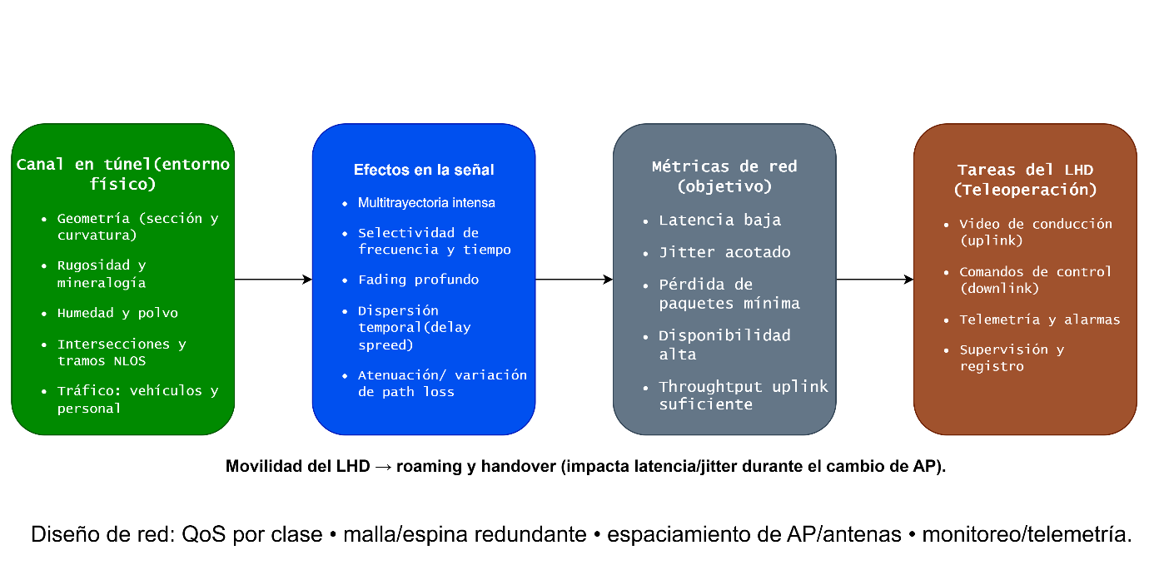

Figura 1 Mapa causal del canal en túnel y su impacto en los requisitos de red para teleoperación LHD.
Las galerías mineras constituyen un entorno electromagnético complejo: se comportan como guías de onda imperfectas, con multitrayectoria intensa, regiones de campo cercano/lejos y transiciones de régimen sensibles a la geometría, la rugosidad y la curvatura. La presencia de equipos móviles y personal introduce bloqueos NLOS y selectividad en tiempo y frecuencia que degradan la calidad de video y el control a distancia [16], [17], [18].

Tabla 2 Víctimas mortales por lugar de accidente (Perú, 2024 y 2025-T1).
Periodo | Subterránea (accidentes/ víctimas) | Superficie (accidentes / víctimas)
2024 (ene–dic) | 12 / 13 | 2 / 2
2025 (ene–mar) | 1 / 1 | 1 / 1
Fuente: [1], [2].
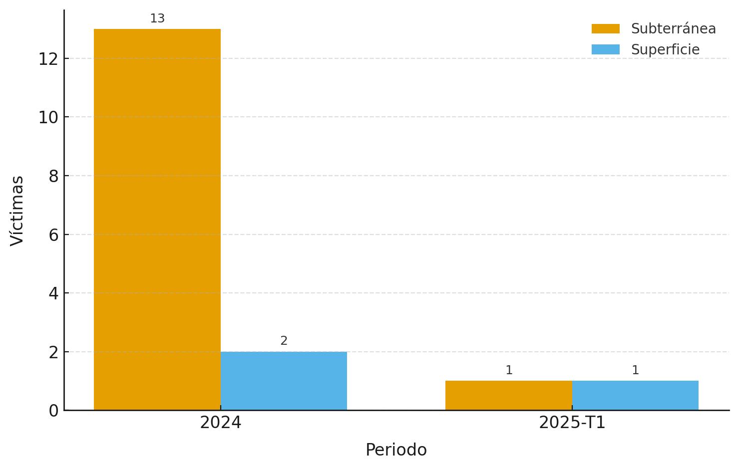
Figura 2 Distribución por lugar de accidente (Perú, 2024 y 2025-T1).
Fuente: [1], [2].

En el plano tecnológico, la teleoperación subterránea se habilita principalmente con sistemas IEEE 802.11 (Wi-Fi) u otras tecnologías inalámbricas industriales, siempre que el diseño contemple QoS por clase, priorización, roaming/handovers robustos y arquitecturas distribuidas para evitar puntos únicos de falla [17], [19]. Dado que los requisitos dependen del modo de operación (por ejemplo, “remote driving/assistance”), en esta sección se establecen metas cualitativas por flujo (video, comandos, telemetría), mientras que los rangos cuantitativos (latencia, jitter, pérdida, data rate) se fijarán con evidencia en el Capítulo 2 y se evaluarán preliminarmente por simulación en el Capítulo 3 y se analizarán integralmente en el Capítulo 4 (véase Tabla 1.3).
Para formalizar la restricción de control en tiempo real de la teleoperación, se adopta el siguiente presupuesto de latencia extremo a extremo (un sentido), que descompone el retardo total en módulos de red y procesamiento:
Ecuación 1 Presupuesto de latencia extremo a extremo (E2E) — descomposición del retardo de un sentido.
$$T_{e2e}=T_{enc}+T_{cola}+T_{MAC}+T_{tx}+T_{}+T_{ruta}+T_{dec}≤50 ms$$
Donde $T_{enc}$/$T_{dec}$ corresponden a codificación/decodificación de vídeo; $T_{cola}$ al enfilamiento por prioridades; $T_{MAC}$ al acceso al medio (802.11/WMM); $T_{tx}$ a la transmisión física; $T_{}$ a la propagación (fibra/radio); y $T_{ruta}$ al reenvío en malla y roaming. Esta cota guía las políticas de QoS y movilidad, y condiciona la arquitectura para mantener $T_{e2e}$ bajo el umbral incluso con carga y movimiento del LHD.
Tabla 3 Metas cualitativas por flujo de comunicación para teleoperación LHD*
Flujo | Dirección | Sensibilidad a latencia | Sensibilidad a pérdida | Notas de QoS/roaming
Video principal de conducción | Uplink | Alta | Media/Alta | Prioridad alta; buffering mínimo; estabilidad en handover
Video auxiliar (trasero/lateral) | Uplink | Media | Media | Activación on-demand; prioridad media-alta
Comandos de control | Downlink | Muy alta | Muy alta | Máxima prioridad; protección ante pérdida; jitter acotado
Telemetría/Alarmas | Uplink | Media | Media-Alta(alarmas) | Priorización por clase; confirmaciones
Supervisión/registro | Bidireccional | Baja | Baja | Mejor esfuerzo; tráfico diferible
Fuente: [17], [19].
*Los rangos numéricos se fijarán en el Capítulo 2 y se evaluarán preliminarmente por simulación en el Capítulo 3 y se analizarán integralmente en el Capítulo 4

El contexto operativo del caso de estudio presenta recorridos del orden de 150 m a más por galería, con transiciones carga–acarreo–descarga y retornos frecuentes. Esto exige cobertura continua y handover transparente entre puntos de acceso en tramos LOS/NLOS, así como tolerancia a fluctuaciones de potencia recibida en zonas de solapamiento. La Figura 1.3 esquematiza el ciclo operativo y señala zonas críticas de cobertura y handover, insumos directos para el dimensionamiento del Capítulo 3.
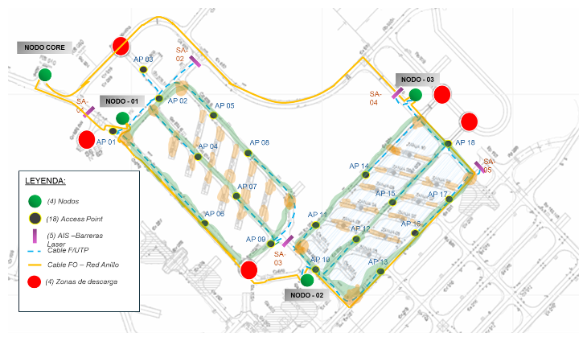
Figura 3 Ciclo carga–traslado–descarga y puntos de handover (LOS en verde – NLOS en anaranjado)

Análisis causal
La Figura 4 presenta el árbol de problemas que sintetiza las relaciones causales en torno al problema central: la exposición del operador de LHD a riesgos en el socavón durante la operación manual. Este análisis permite comprender la cadena causal completa y justificar el alcance de la solución propuesta.
Efectos identificados. El problema central produce tres efectos principales documentados en la sección 1.1.2: (i) accidentes laborales con víctimas mortales —13 en labores subterráneas durante 2024 y 2 adicionales en el primer trimestre de 2025 (Tabla 2)—; (ii) interrupciones operativas que reducen la productividad de la mina y generan costos de remediación; y (iii) riesgos regulatorios derivados del incumplimiento del D.S. N.° 024-2016-EM, que pueden resultar en sanciones para el titular minero.

Causas directas. Se identifican tres causas que alimentan el problema central:
Causa 1 — Ausencia de infraestructura de comunicaciones de baja latencia. Sin una red inalámbrica capaz de transportar video en tiempo real y comandos de control con RTT ≤ 40 ms, la teleoperación del LHD no es técnicamente factible. Esta causa es la que aborda directamente el diseño propuesto en esta tesis.
Causa 2 — Complejidad del canal electromagnético en galerías subterráneas. Las condiciones de propagación en túneles (multitrayectoria, zonas NLOS en intersecciones, efecto guía de onda, desvanecimiento por shadowing) dificultan el diseño de una red confiable. El modelado y caracterización de este canal se desarrolla en el Capítulo 2 (sección 2.3) y se valida en el Capítulo 3 mediante ray-tracing y simulación.
Causa 3 — Dependencia de la presencia física del operador para funciones que podrían automatizarse parcialmente. Esta causa está vinculada a factores organizacionales y de adopción tecnológica que exceden el alcance de la presente tesis, pero se discute como trabajo futuro en las recomendaciones.

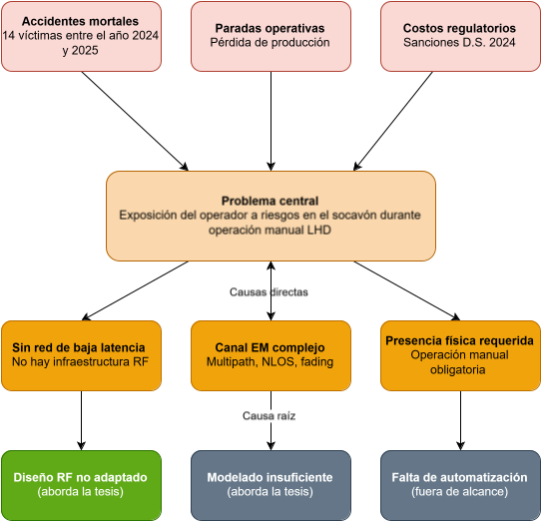
Figura 4 . Árbol de problemas asociado a la exposición del operador de LHD en galerías subterráneas.

1.1.3 Visión de la Solución y sus Impactos
La solución propuesta consiste en una arquitectura híbrida cableada–inalámbrica orientada a misión crítica para teleoperación de LHD en galerías subterráneas. En superficie, un backbone óptico monomodo en anillo interconecta los switches core L3 (con capacidades de redundancia, VRRP/HSRP, y QoS de extremo a extremo). En el interior de la mina, switches de acceso industriales (PoE cuando aplique) alimentan puntos de borde inalámbricos. En el frente subterráneo, la capa de acceso se implementa con nodos de malla (Kinetic Mesh) que ejecutan InstaMesh para rutas múltiples y auto-recuperación. Los nodos Hawk se instalan en galerías/estaciones fijas y el módulo Cardinal se integra a bordo del LHD. La cobertura RF se entrega con antenas bi-direccionales de polarización circular para túneles (serie HELI-22), mitigando desvanecimientos y mejorando el acoplo al canal tipo “guía de onda” del túnel.
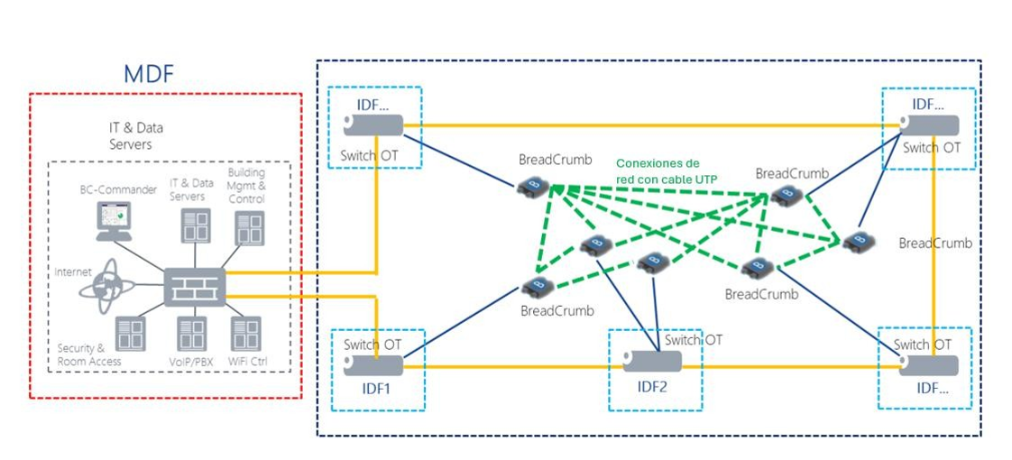
Figura 5 Arquitectura híbrida para teleoperación en mina subterránea: backbone óptico, switches core/acceso y malla Wi-Fi (Hawk/Cardinal) con rutas redundantes.

Justificación tecnológica
La evidencia comparada indica que Wi-Fi (IEEE 802.11), LTE/5G y OWC son tecnologías predominantes/viables en minas subterráneas, pero Wi-Fi destaca por madurez, costo y control local de la infraestructura, siendo la opción más citada para teleoperación/teleasistencia cuando el despliegue necesita altas tasas en uplink con latencias bajas y roaming frecuente [20]. Además, los radios Hawk y Cardinal integran MIMO 2×2 y operan 2.4/5 GHz, interactuando con antenas HELI-22 (bi-direccionales y de polarización circular) diseñadas específicamente para túneles [21], [22], [23].
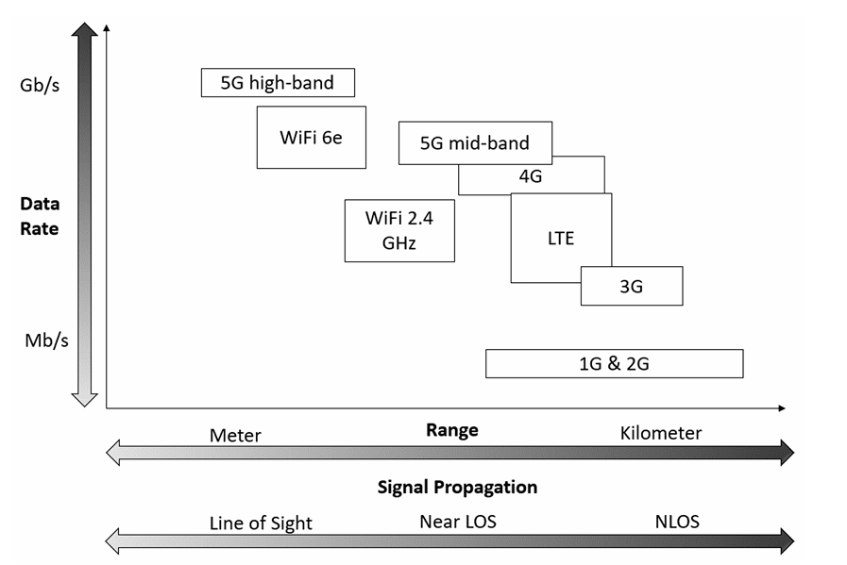
Figura 6 Posicionamiento cualitativo de tecnologías por data rate vs. alcance en operación subterránea (Wi-Fi, LTE/5G, LPWAN).
Fuente [17]

Requisitos de comunicación que guían el diseño
El diseño se alinea con métricas reportadas para teleoperación subterránea:
- Latencia: objetivo de RTT ≤ 40 ms para control teleoperado; ≤ 150 ms E2E en conducción remota a baja velocidad; supervisión ≤ 1 s [20].
- Tasa en uplink (vídeo/sensores): 10–50 Mbps por vehículo (típicamente 4 cámaras) [20].
- Downlink (comandos): ≤ 500 kbps [20].
- Confiabilidad: alta/“muy alta” para comandos (≥ 99.999% propuesta en dominios de teleoperación vehicular) [20].

Tabla 4 Requisitos de comunicación por modo de operación (objetivos de diseño).
Modo de operación | Plazo (deadline) | Latencia objetivo | Modo de operación | Plazo (deadline) | Latencia objetivo | Modo de operación
Conducción remota (asistida) | Decenas de ms | RTT ≤ 40 ms (control) / E2E ≤ 150 ms (vídeo) | 10–50 Mbps (2–4 cámaras) | ≤ 0.5 Mbps (comandos) | Alta/Muy alta (comandos) | Prioridad a comandos; jitter acotado; handover estable
Tele-asistencia puntual | < 200 ms | E2E ≤ 150–200 ms | 5–20 Mbps | ≤ 0.5 Mbps | Alta | Activación on-demand; tolera ligeras variaciones
Monitoreo/supervisión | Segundos | ≤ 1 s | 5–20 Mbps | 0.1–0.5 Mbps | Media–Alta (alarmas) | Mejor-esfuerzo en no críticos; alarmas priorizadas

Componentes técnicos propuestos
- Backbone óptico en anillo - core L3: alta disponibilidad, aislamiento de fallas y QoS extremo a extremo (priorización vídeo/controles).
- Acceso industrial: switches PoE IP-rated para energizar nodos de malla en galerías.
- Nodos de malla fijos (Hawk): hasta 1.7 Gbps combinado, MIMO 2×2 en 2.4/5 GHz, InstaMesh para múltiples rutas y caja IP67 (ver p. 1–2 de la hoja técnica) [21], [23].
- Nodo embarcado (Cardinal): dos radios 802.11ac Wave 2, 2×2 MIMO (uno dual-band 2.4/5 GHz y otro 5 GHz), 4 puertos SMA, GigE + PoE pasivo; formato ligero/compacto para tremor y vibración (ver p. 1) [22].
- Antenas de túnel (HELI-22): bi-direccionales, polarización circular LHC/RHC, 2.4/5 GHz, pensadas para “coverage into stopes” y automatización en túneles (ver descripción técnica) [24].

Tabla 5 Componentes propuestos y atributos clave.
Componente | Rol en la solución | Atributos clave (resumen) | Fuente (doc / página / sección)
Backbone óptico - Core L3 | Transporte de alta disponibilidad y QoS de extremo a extremo | Anillo SMF; redundancia L3 (VRRP/HSRP); colas/DSCP; protección contra fallas | Revisión industrial [2], buenas prácticas HA (cap. requisitos)
Switches de acceso industriales (PoE) | Energía a nodos de borde; segmentación local | PoE; IP-rating; colas por clase; agregación uplink | Revisión industrial [2]
Nodo de malla fijo – Rajant HAWK | Punto de acceso/relay en galería | 802.11ac; MIMO 2×2; bandas 2.4/5 GHz; InstaMesh (rutas múltiples); carcasa IP67; tasa combinada hasta ~1.7 Gbps | Hawk – Spec Sheet, p. 1–2 (Key features / Interfaces) [3]
Nodo embarcado – Rajant CARDINAL | Nodo a bordo del LHD (uplink vídeo, downlink control) | Dos radios 802.11ac Wave 2 (2×2); 2.4/5 GHz + 5 GHz; 4×SMA; GigE y PoE pasivo; formato ligero | Cardinal – Spec Sheet, p. 1 (Overview / Key features) [4]
Antenas túnel – POYNTING HELI-22 | Cobertura bi-direccional en túneles; mitigación de fading | Polarización circular (LHC/RHC); 2.4/5 GHz; patrón bi-direccional para galerías/stopes | HELI-22 – Technical Specification, p. 1 (“Description/Features”) [6]
Malla distribuida (InstaMesh) | Evitar puntos únicos de falla; auto-recuperación | Enrutamiento distribuido/múltiples saltos; selección dinámica de ruta | Hojas técnicas HAWK/CARDINAL (sección InstaMesh) [3], [4]
Fuente: [21],[22], [24] y [19].

Visión de impactos

Técnicos (medibles):
- Continuidad operativa: la malla auto-enrutada con multi-path reduce la probabilidad de corte frente a obstrucciones móviles del túnel (vehículos, personas). Indicador: % de tiempo con flujo de vídeo ≥ X fps y RTT ≤ 40 ms en ventanas de 1 h.
- Calidad de control: priorización de tráfico con QoS por clase (comandos > vídeo > telemetría) y roaming rápido. Indicador: pérdida de paquetes objetivo ≤ 0.1 % en enlace estable y criterio operacional preliminar ≤ 0.5 % durante movilidad simulada; jitter P95.
- Escalabilidad: incorporación de frentes sin “controladores únicos” (arquitectura descentralizada), reduciendo cuellos de botella [20]. Indicador: número de LHD simultáneos con KPIs dentro de umbral.

No técnicos (proyectados):
- Seguridad ocupacional: retiro del operador del frente → menor exposición a desprendimientos/gases. Indicador: horas-persona expuestas en labores de acarreo antes/después (datos de operación).
- Económico-operacional: menor tiempo improductivo por reubicación de personal y mayor utilización del LHD en turnos mixtos. Indicadores: t-ciclo promedio y utilización %. (Sin fijar ROI numérico aquí; se estima en Cap. 4 con supuestos explícitos).
- Social/organizacional: transición de operadores a centros de control en superficie y desarrollo de competencias digitales. Indicador: cantidad de operadores capacitados y encuestas de ergonomía.
Tabla 6 Indicadores y verificación de desempeño para la teleoperación.
KPI | Cómo se mide | Dónde / con qué | Criterio de aceptación (ej.)
RTT (ms) | Ping activo + timestamp en app | LHD ↔ estación (script -logs) | RTT P95 ≤ 40 ms (modo control); P99 ≤ 60 ms
Jitter (ms) | Varianza inter-paquetes (RTP) | Captura PCAP + analizador | Jitter P95 ≤ 10 ms en vídeo de conducción
Pérdida (%) | Contador de secuencias RTP/TCP | PCAP / telemetría de red | PLR objetivo ≤ 0.1 % en enlace estable; en movilidad simulada se evalúa adicionalmente PLR medio ≤ 0.5 %
Throughput uplink (Mbps) | Iperf UDP/TCP en ventanas | LHD→red (pruebas de carga) | ≥ X Mbps según modo (Tabla 1.4)
Disponibilidad (%) | Uptime de servicio / alarmas | NMS + syslog | ≥ 99.9 % horario operativo
Video QoE (MOS) | Panel de evaluadores + guion | Clips representativos | MOS ≥ 4/5 en conducción
Roaming (ms) | Tiempo de handover efectivo | Trama + logs de AP | Sin “freeze” visible; < 150 ms E2E
Fuente: elaboración propia con base en [20], [19].
Los umbrales cuantitativos de la Tabla 6 se fundamentan en la evidencia de la literatura y en estándares de la industria. El RTT máximo de 40 ms para el flujo de comandos de control se adopta del requisito de conducción remota a baja velocidad (remote driving/assistance) reportado por Hasan et al. [20], y es consistente con las recomendaciones del 3GPP TR 22.874 para teleoperación vehicular, que establece un RTT ≤ 50 ms para control directo con retroalimentación visual. Se adopta 40 ms como umbral más conservador para incorporar un margen de seguridad operativa.
La tasa de pérdida de paquetes (PLR) máxima de 0.1 % para comandos sigue el criterio de confiabilidad "muy alta" definido en el mismo estudio [20] para flujos de control de misión crítica en entornos de teleoperación minera. Para el flujo de video, se tolera un PLR de hasta 1 %, consistente con las recomendaciones de ITU-T G.1010 para servicios de video interactivo unidireccional.
El throughput mínimo de 40 Mbps en uplink corresponde al agregado de cuatro cámaras IP con codificación H.264 a 1080p/30 fps, cada una con una tasa de 8–12 Mbps, más un margen del 10 % para overhead de protocolos de transporte (UDP/RTP) y encapsulamiento 802.11 [17], [20]. El jitter máximo de 10 ms para video se establece conforme a la recomendación ITU-T G.1010 para servicios de video interactivo, donde variaciones superiores producen artefactos visuales perceptibles por el operador.

Objetivos de la tesis

1.2.1 Objetivo General
Diseñar una red Wi-Fi basada en IEEE 802.11ac para habilitar la teleoperación segura y confiable de un vehículo LHD en galerías de minería subterránea, que en el área operacional definida garantice: cobertura continua sin zonas de sombra, latencia unidireccional ≤ 50 ms con jitter P95 ≤ 10 ms para control y vídeo de conducción, pérdida de comandos objetivo ≤ 0.1 % en enlace estable y criterio operacional preliminar ≤ 0.5 % durante movilidad simulada, handover sin interrupción perceptible (≤ 150 ms) y disponibilidad ≥ 99.9% en horario operativo; metas de diseño que se verificarán por simulación y análisis de desempeño en los capítulos técnicos.

1.2.2 Objetivos Específicos
En concordancia con el objetivo general y considerando un (1) vehículo LHD en el área operacional definida, se plantean los siguientes objetivos específicos:
- Caracterizar el canal de propagación subterráneo
Caracterizar el canal radioeléctrico de las galerías del caso de estudio—pérdida de trayecto, dispersión temporal (delay spread) y ancho de banda de coherencia—mediante modelamiento y simulación, obteniendo parámetros aptos para alimentar el plan de celdas y los presupuestos de enlace del diseño.
- Diseñar la arquitectura física y lógica de la red
Diseñar la arquitectura de comunicaciones (backbone óptico en anillo, núcleo y acceso, y capa de acceso inalámbrica basada en IEEE 802.11), definiendo el plan de celdas y los puntos de handover en la trayectoria del LHD, evaluando variantes tecnológicas equivalentes y seleccionando la que satisfaga las metas del objetivo general.
- Dimensionar el subsistema de radio y antenas
Dimensionar la configuración de radio (potencia, canalización y separación entre puntos de acceso) y las antenas (MIMO y polarización/patrón adecuados a túneles) para maximizar la SNR útil y asegurar continuidad de cobertura a lo largo de la ruta del LHD, conforme a las metas de latencia, jitter y pérdida establecidas.
- Establecer políticas de QoS y movilidad
Establecer la clasificación y priorización de tráfico (vídeo, comandos, telemetría) con IEEE 802.11e/WMM y su mapeo a colas/DSCP, así como los parámetros de movilidad y handover (umbrales de RSSI/SNR y temporizadores), a fin de garantizar la calidad de servicio y la conmutación entre celdas sin interrupción perceptible.
- Validar el desempeño por simulación extremo a extremo
Validar el diseño integrando la planificación/simulación RF con la simulación de red, emulando los flujos de vídeo, comandos y telemetría de un LHD, y verificando que los indicadores clave (latencia unidireccional, jitter P95, pérdida en comandos, throughput en uplink y tiempo de handover) se mantengan dentro de las metas del objetivo general.
- Evaluar la viabilidad técnico-económica
Evaluar la viabilidad mediante el dimensionamiento de materiales (BoM) y la estimación de CAPEX/OPEX para el escenario base y variantes, con análisis de sensibilidad, derivando indicadores de decisión (p. ej., costo por metro de galería cubierta, costo por LHD teleoperado y horizonte de recuperación) bajo supuestos explícitos.

1.3 Alcances y Limitaciones
La presente sección delimita con precisión qué cubrirá el proyecto y qué queda fuera de su alcance, conforme a la rúbrica. Los alcances se formulan para sostener el objetivo general (diseñar una red Wi-Fi IEEE 802.11ac que habilite la teleoperación segura y confiable de un LHD), y las limitaciones declaran con transparencia las restricciones técnicas, metodológicas y de recursos.

1.3.1 Alcances

Alcance técnico:
- Arquitectura extremo a extremo. Diseño de la solución de comunicaciones que integra:
(i) backbone IP existente (fibra/ core y acceso),
(ii) capa de acceso inalámbrica basada en IEEE 802.11 en bandas no licenciadas (2.4/5 GHz) con nodos fijos y nodo embarcado en el LHD, y
(iii) lógica de red necesaria para misión crítica (priorización por clase, movilidad/roaming, segmentación básica y monitoreo).
- Capa radio en galería. Definición del plan de celdas y ubicación de nodos/antenas, plan de canales y potencias, y umbrales de handover para asegurar cobertura continua y continuidad de sesión en la ruta operativa del LHD.
- QoS y movilidad. Especificación de clasificación y priorización de tráfico (vídeo, comandos, telemetría) con IEEE 802.11e/WMM y parámetros de roaming compatibles con el caso de uso de teleoperación.
- Entregables técnicos. Diagramas de arquitectura, presupuestos de enlace, parámetros de configuración propuestos, y KPI objetivo (latencia, jitter, pérdida, continuidad en handover) a verificar por simulación.

Alcance metodológico:
- Modelado de propagación en túnel. Obtención de parámetros de canal (pérdida de trayecto, delay spread, ancho de banda de coherencia) para el caso de estudio mediante modelos de túnel (enfoque determinístico/geométrico con ajuste empírico cuando corresponda).
- Simulación de red a nivel de paquetes. Evaluación extremo-a-extremo de latencia, jitter, pérdida, throughput y handover con un simulador de red (p. ej., ns-3/OPNET u otro equivalente), inyectando perfiles de tráfico representativos de teleoperación (vídeo, comandos, telemetría).
- Análisis de sensibilidad. Variación de espaciamiento de AP, potencia/ canalización, tipo de antena, y carga para observar márgenes y compromisos de diseño. Disponibilidad estimada con un modelo sencillo de rutas alternativas (diagrama de bloques de fiabilidad, sin entrar a modelos estocásticos avanzados).

Alcance geográfico:
Ámbito físico. Aplicación al sector de galerías definido por el caso de estudio (según plano y medidas provistas). A efectos de diseño, se adopta un módulo representativo por tramo de galería de un mínimo de 150 m de longitud, sin extrapolar automáticamente a toda la mina sin previa recalibración. Como referencia operativa y de calibración, el diseño toma como caso de estudio la operación de LHD en la mina Nexa Cerro Lindo, para la cual se dispone de datos de un Site Survey RF realizado con la herramienta TamoGraph (febrero 2026). Si bien el diseño se formula de manera genérica para una galería tipo de 5 m × 4.5 m, los parámetros del modelo de propagación se calibran contra las mapas y valores del reporte técnico TamoGraph disponible, empleados como referencia documental del diseño, lo que aporta representatividad y trazabilidad al diseño propuesto. Las dimensiones, materiales de las paredes y condiciones ambientales son representativas de minas subterráneas de mediana y gran escala en la sierra peruana.

1.3.2 Limitaciones

Limitaciones técnicas:
- Trabajo de gabinete. El proyecto se restringe a modelado y simulación; no incorpora despliegue físico ni mediciones in-situ.
- Alcance funcional. No se diseña el sistema de control del LHD, ni cámaras/códecs específicos; estos se representan como perfiles de tráfico en la simulación. No se aborda la integración de voz ni de otros servicios OT/IoT no esenciales para la teleoperación.
- Fidelidad del canal. La geometría del túnel y propiedades electromagnéticas de los materiales se simplifican a partir de planos/datos disponibles; obstrucciones dinámicas (personas/vehículos) se modelan estadísticamente. No se simulan voladuras ni eventos transitorios severos.
- Escenario operativo. La validación se realiza para un (1) LHD; la escalabilidad a múltiples equipos se discute cualitativamente con base en los resultados.

Limitaciones de recursos:
- Datos y acceso. Acceso parcial a detalles propietarios de geometría/materialidad y a trazas reales de tráfico; ausencia de mediciones locales para calibración fina.
- Tiempo y cómputo. Presupuesto acotado de tiempo y recursos computacionales para barrer exhaustivamente todas las combinaciones de parámetros.

Limitaciones metodológicas:
- Modelos simplificados. Se emplean secciones efectivas de túnel y parámetros medios de materialidad; no se modela el acoplamiento electromagnético con cables de potencia ni fenómenos EMC complejos.
- Disponibilidad. La estimación de disponibilidad asume independencia de fallas a nivel de componentes/rutas y tasas medias; no se aplican cadenas de Markov ni análisis estocástico detallado.
- Validez externa. Los resultados son válidos para el caso de estudio (tramos y supuestos declarados) y requieren ajuste si cambian la geometría, materiales o políticas operativas.

1.4 Beneficiarios del Proyecto
La presente sección identifica a los actores que se verán beneficiados por el diseño de la red de comunicaciones para teleoperación del LHD, así como la manera en que dichos beneficios pueden verificarse durante la validación y operación. Se distinguen beneficiarios directos—vinculados de forma inmediata con la solución—e indirectos, cuyo beneficio es colateral o de mediano plazo.

1.4.1 Beneficiarios Directos

Operadores de LHD.
Beneficios esperados: traslado de la operación desde el frente subterráneo hacia estaciones de control en superficie; reducción de la exposición a desprendimientos, atmósferas nocivas y tránsito de maquinaria; mejora de ergonomía y fatiga por cambio de entorno laboral.
Indicadores de verificación: horas-persona expuestas en socavón (antes/después), registros de cuasi-incidentes asociados a interacción hombre–máquina, resultados de encuestas de ergonomía en el puesto de teleoperación.

Seguridad y Salud Ocupacional (SSO).
Beneficios esperados: alineamiento con la jerarquía de controles mediante eliminación/atenuación de la exposición del operador; soporte al sistema de gestión de seguridad (p. ej., ISO 45001) a través de procedimientos específicos para operación remota.
Indicadores de verificación: tendencia de LTIFR asociada a actividades de acarreo, tasa de incidentes/cuasi-incidentes relacionados con el LHD, cumplimiento de auditorías internas aplicables a la operación remota.

Mantenimiento y áreas OT/TI.
Beneficios esperados: mayor visibilidad de estado mediante telemetría priorizada; detección temprana de degradaciones; reducción de intervenciones reactivas en frente.
Indicadores de verificación: MTBF/MTTR del sistema de comunicaciones, tiempo de resolución de incidencias, número de eventos críticos mensuales.

Empresa minera (gestión de activos y continuidad).
Beneficios esperados: base técnica para decisiones de inversión en automatización y teleoperación; evaluación estructurada de CAPEX/OPEX y escenarios alternativos.
Indicadores de verificación: costo por metro de galería cubierta, costo por LHD teleoperado, horizonte de recuperación estimado bajo supuestos explícitos (a desarrollar en el Capítulo 4).

1.4.2 Beneficiarios Indirectos

Comunidades aledañas y talento local.
Beneficios esperados: oportunidades de capacitación y empleo técnico asociados a operación y mantenimiento de sistemas de comunicaciones subterráneas; fortalecimiento de capacidades digitales.
Indicadores de verificación: número de personas capacitadas/certificadas, participación de proveedores locales en actividades de soporte, continuidad de programas de formación.

Sector minero nacional y cadena de valor.
Beneficios esperados: caso de referencia para modernización tecnológica con estándares abiertos; transferencia de aprendizajes hacia operaciones con características similares.
Indicadores de verificación: proyectos que replican/adaptan el diseño, participación en mesas técnicas y documentos de buenas prácticas sectoriales.

Proveedores y ecosistema tecnológico.
Beneficios esperados: especialización en comunicaciones subterráneas (diseño RF en túneles, QoS extremo a extremo, integración OT/TI); consolidación de servicios de soporte y mantenimiento.
Indicadores de verificación: niveles de cumplimiento de SLA, tiempos de atención a incidentes, evolución de portafolios orientados a minería subterránea.

1.5 Consideraciones No Técnicas

1.5.1 Aspectos Legales y Regulatorios

Seguridad y salud ocupacional en minería.
El diseño y la operación de la teleoperación deben alinearse con el Reglamento de Seguridad y Salud Ocupacional en Minería (D.S. N.° 024-2016-EM), vigente, que estructura obligaciones del titular minero y el sistema de gestión de SSO aplicable a todas las etapas de la actividad minera. Su cumplimiento enmarca la definición de procedimientos de teleoperación, permisos de trabajo y control de riesgos en interior mina.

Uso del espectro radioeléctrico.
La capa Wi-Fi en bandas no licenciadas (2.4/5 GHz) debe respetar las condiciones del Plan Nacional de Atribución de Frecuencias (PNAF) y sus actualizaciones emitidas por el MTC (atribución, notas técnicas y disposiciones específicas para bandas de uso libre). El PNAF fue aprobado mediante R.M. N.° 187-2005-MTC/03 y es actualizado periódicamente por resoluciones ministeriales; el diseño debe verificar la versión vigente al momento del despliegue.

Seguridad en construcción e instalación.
La obra civil asociada (montaje de antenas, soportes, canalizaciones, cuartos de equipos) debe cumplir la Norma G.050 “Seguridad durante la construcción” del Reglamento Nacional de Edificaciones, para asegurar condiciones seguras en las fases de instalación y mantenimiento.

Atmósferas potencialmente explosivas.
Si se instalan equipos en zonas clasificadas, aplica la serie IEC 60079 (Explosive atmospheres) para la selección de equipos, métodos de protección y certificaciones (p. ej., protección “Ex” e intrínsecamente seguro). La clasificación de áreas y el marcado de equipos deben confirmarse con el responsable de SSO de la operación.

Impacto en el proyecto.
Estas normas condicionan: (i) la ubicación y el grado de protección (IP/Ex) de radios y antenas; (ii) los procedimientos operativos y de mantenimiento; y (iii) la documentación (plan de gestión SSO, memoria de cálculo, fichas técnicas y certificaciones).

1.5.2 Aspectos Éticos y Morales

Reconfiguración del trabajo (reubicación responsable).
La teleoperación traslada funciones desde el frente subterráneo hacia estaciones de control. Éticamente, el proyecto asume reentrenamiento y reconversión de perfiles afectados, con itinerarios formativos y evaluación de competencias antes de la puesta en marcha. Impacto: integrar al plan de despliegue un programa de capacitación específico (teleoperación, protocolos SSO, ciberseguridad) y un RACI que minimice incertidumbre laboral.

Transparencia tecnológica y participación.
Es esencial comunicar de forma clara capacidades y límites del sistema (latencia objetivo, tolerancias, modos degradados) e involucrar a operadores, SSO, mantenimiento y TI/OT en el diseño de procedimientos y alarmas. Impacto: incorporar protocolos de contingencia (p. ej., pérdida de vídeo/comandos), criterios de “fail-safe” y evidencia de pruebas de aceptación.

Privacidad y registro de datos.
La teleoperación genera trazas (vídeo, logs, telemetría). Impacto: políticas de retención, acceso y uso de datos alineadas a normativa interna y buenas prácticas.

1.5.3 Aspectos Sociales

Impacto en el perfil ocupacional.
La solución impulsa la transición hacia roles técnico-digitales (operación remota, análisis de datos, soporte de red). Impacto: coordinar con RR.HH. perfiles de puesto, rutas de capacitación y evaluación periódica de ergonomía/fatiga en la estación de control.

Relación con comunidades.
Una operación más segura y con mejores prácticas de SSO contribuye a la licencia social y a la percepción de minería tecnológica y responsable. Impacto: plan de comunicación y formación de capacidades locales (p. ej., talleres con institutos/universidades) asociado al despliegue.

1.5.4 Aspectos Económicos y Financieros

Estructura de costos y enfoque de evaluación.
En esta etapa se adopta un análisis técnico-económico basado en: (i) CAPEX (infraestructura de red, radios/antenas, obra e ingeniería); (ii) OPEX (energía, licencias/soporte, reemplazos y mantenimiento); y (iii) beneficios (reducción de exposición y detenciones por seguridad, continuidad operativa, eficiencias de mantenimiento). Impacto: en el Cap. 4 se presentará un modelo financiero (escenario base y sensibilidades) con supuestos trazables, sin fijar cifras apriorísticas no sustentadas en cotizaciones o históricos.

Métricas de decisión.
Se propone reportar costo por metro de galería cubierta, costo por LHD teleoperado, y un horizonte de recuperación estimado bajo escenarios (densidad de puntos, tipo de antena, potencia/canalización). Impacto: estas métricas guían la priorización de frentes y la planificación de escalamiento.

1.5.5 Aspectos Ambientales y de Sostenibilidad

Eficiencia operativa con enfoque ambiental.
La teleoperación puede facilitar: (i) ruteo y programación más eficiente del LHD (menos recorridos improductivos), y (ii) mantenimiento predictivo (menos fallas reactivas). Impacto: potencial de reducción de consumo energético y de emisiones indirectas, a validar con datos reales de operación (combustible/energía por tonelada movida, horas de ventilación por turno, etc.).

Diseño sostenible.
Se privilegiará equipamiento modular y actualizable, con compatibilidad hacia Wi-Fi 6/6E/7 cuando aplique, reutilización de cableado/soportes y desmontabilidad al cierre. Impacto: prolongar ciclo de vida y reducir residuos.

1.5.6 Bien Común

Seguridad y cultura de prevención.
El proyecto contribuye a elevar estándares de seguridad en interior mina, alineado con el marco nacional de SSO; su adopción puede disminuir la severidad de incidentes en actividades de acarreo al retirar al operador del frente. Impacto: transferencia de prácticas seguras a otros procesos mineros y difusión de lecciones aprendidas.

Desarrollo tecnológico y capital humano.
La documentación del diseño, los KPI y la metodología de validación aportan conocimiento local en telecomunicaciones subterráneas y apoyan la formación de especialistas en universidades y centros de capacitación. Impacto: fortalecimiento del ecosistema técnico nacional.

1.6 Motivación Personal
Crecí en Pasco, donde la minería forma parte del paisaje cotidiano —incluso en la ciudad— y, con ella, las historias de esfuerzo y de riesgo que acompañan a quienes trabajan bajo tierra. Ese entorno no es una anécdota biográfica: es el contexto que me enseñó, desde temprano, que la seguridad no es un adorno del proceso productivo, sino su condición de posibilidad.
Desde la ingeniería de telecomunicaciones encuentro un camino concreto para aportar a ese desafío: separar a la persona del riesgo mediante teleoperación y automatización, y hacerlo con diseños de red rigurosos, medibles y sostenibles. Si una arquitectura bien pensada logra que un operador no tenga que descender a un frente inestable —aunque fuese una sola vida menos expuesta— el esfuerzo vale la pena. Esta tesis es mi modo de convertir esa convicción en un resultado técnico verificable: un diseño de comunicaciones que permita operar un LHD desde superficie con latencia controlada, continuidad de enlace y calidad de servicio garantizada.
El proyecto, además, representa un hito formativo. Me exige integrar propagación en túneles, planificación RF, QoS, movilidad y criterios de disponibilidad, y validarlo por simulación con indicadores claros. Esa síntesis fortalece mi perfil profesional y, al mismo tiempo, aporta conocimiento aplicable en el país. En ese sentido, este trabajo es también una forma de honrar mis raíces: poner la ingeniería al servicio de una minería más segura, moderna y humana.

1.7 Reflexión Final del Capítulo
Este capítulo definió con claridad el desafío de ingeniería: habilitar la teleoperación de un LHD en galerías subterráneas mediante una red IEEE 802.11ac diseñada para baja latencia, continuidad de enlace y calidad de servicio. Se identificó el problema y su contexto técnico (canal en túnel y requisitos de QoS), se delimitaron alcances y limitaciones, y se establecieron los objetivos general y específicos, junto con los beneficiarios y las consideraciones no técnicas que condicionan la viabilidad (legal, ética, social, económica y ambiental). Asimismo, se trazó la hoja de ruta metodológica: caracterización del canal, diseño y dimensionamiento radio, políticas de QoS y movilidad, y validación por simulación con KPIs explícitos. Con estas bases, el Capítulo 2 profundizará el marco teórico y tecnológico que sustenta las decisiones de diseño, y el Capítulo 3 desarrollará la solución propuesta y su verificación, avanzando hacia una implementación técnicamente sólida y responsable con la seguridad y el entorno de la operación minera.

Capítulo 2. Contexto tecnológico, económico y operativo de las comunicaciones en minería

Prólogo
Este capítulo establece el marco conceptual, metodológico y operativo que sustenta el diseño de la red inalámbrica basada en IEEE 802.11ac para la teleoperación de un vehículo LHD en galerías de minería subterránea, complementando la caracterización del desafío de ingeniería desarrollada en el Capítulo 1.
En primer lugar, se explicita el propósito y enfoque técnico que orientan la solución, articulando áreas de la ingeniería de las telecomunicaciones —comunicaciones inalámbricas y microondas, propagación en medios confinados, redes de datos y calidad de servicio (QoS), planificación de redes y simulación de desempeño— con el objetivo de responder a requisitos de baja latencia, alta disponibilidad y continuidad de enlace propios de la teleoperación en túneles.
Sobre esta base, se desarrolla una revisión sistemática de literatura, siguiendo el método de Kitchenham, centrada en tecnologías de comunicaciones subterráneas y modelos de propagación en galerías con regiones de línea de vista (LOS) y sin línea de vista (NLOS), presencia de multitrayectoria (multipath) y selectividad en tiempo y frecuencia, factores que condicionan directamente el desempeño de los enlaces IEEE 802.11ac en mina. A continuación, se presentan los fundamentos teóricos y físico-matemáticos necesarios para modelar dicho canal y dimensionar la red (pérdida de trayecto, dispersión temporal, anchos de banda de coherencia, métricas de rendimiento), organizados de manera que puedan ser aplicados de forma directa en el diseño posterior.
Finalmente, se ofrece una síntesis crítica que compara enfoques y tecnologías habilitantes, identifica vacíos y limitaciones de las soluciones reportadas y deriva criterios de diseño que servirán de insumo al Capítulo 3. Con ello, el Capítulo 2 cumple la función de puente entre el problema y la solución: traduce la evidencia científica y los modelos teóricos en lineamientos técnicos concretos para la arquitectura de red propuesta para la teleoperación del LHD.

2.1 Propósito y enfoque técnico que encamina la solución al desafío de ingeniería
El presente capítulo tiene como propósito establecer el marco metodológico y teórico que habilita el diseño de una red inalámbrica basada en la norma IEEE 802.11ac para la teleoperación de un vehículo LHD en galerías de minería subterránea. En particular, se busca caracterizar y modelar el canal de propagación a lo largo del túnel, considerando la variabilidad entre regiones con línea de vista (LOS) y sin línea de vista (NLOS), los efectos de la multitrayectoria (multipath) y la selectividad en tiempo y frecuencia, con el fin de garantizar una conectividad robusta, de baja latencia y alta disponibilidad para la operación remota segura del equipo.
El enfoque técnico articula de manera integrada diversas áreas de la ingeniería de las telecomunicaciones que resultan críticas para abordar el desafío de la teleoperación en ambiente subterráneo:
- Comunicaciones inalámbricas y microondas
Para la selección y dimensionamiento de la tecnología IEEE 802.11ac, la elección de bandas de operación y la definición de parámetros de enlace (potencia, sensibilidad, esquemas de modulación y codificación) adecuados al entorno del túnel.
- Propagación y modelado de canal en medios confinados
Para analizar la variación espacial de la potencia recibida, la aparición de zonas de sombra, las diferencias entre regiones LOS/NLOS y la dispersión temporal asociada a la multitrayectoria en función de la geometría de la galería y los obstáculos presentes.
- Redes de datos y calidad de servicio (QoS)
Para asegurar que la red inalámbrica soporte los requisitos de tasa de datos, latencia, jitter y confiabilidad asociados al tráfico de vídeo, telemetría y comandos de control del LHD, en coherencia con los requisitos funcionales definidos en el Capítulo 1.
- Planificación y diseño de redes inalámbricas
Para definir la ubicación y densidad de puntos de acceso, potencias de transmisión, solapamiento de celdas y criterios de conmutación entre puntos de acceso a lo largo de la galería, considerando la variabilidad del canal y la trayectoria típica del LHD.
- Simulación y análisis de desempeño
Para validar, bajo escenarios representativos de operación, el impacto de LOS/NLOS, multipath y selectividad en frecuencia sobre métricas como throughput efectivo, tasa de error de paquetes (PER), probabilidad de corte de enlace y uso de recursos de red.
Estas áreas no se abordan de manera aislada, sino en función de su rol operacional en la solución: permitir que la red IEEE 802.11ac mantenga un enlace continuo y confiable con el LHD a lo largo de su trayectoria en el túnel, minimizando eventos de pérdida de comunicación que comprometan la seguridad y la productividad de la operación minera.
En este contexto, la revisión sistemática de literatura del apartado 2.2 se orienta a identificar tecnologías, arquitecturas y modelos de propagación específicamente aplicados a túneles subterráneos, mientras que los fundamentos teóricos del apartado 2.3 proporcionan las herramientas matemáticas y físicas para cuantificar los fenómenos de canal relevantes y traducirlos en criterios de diseño de la red.
De este modo, el enfoque técnico del Capítulo 2 actúa como bisagra entre el problema planteado en el Capítulo 1 y el diseño de la solución en el Capítulo 3, organizando la evidencia científica y los conceptos de propagación subterránea en un marco coherente que guía la selección de tecnologías habilitantes, la definición de parámetros de diseño y la evaluación de compromisos entre cobertura, capacidad y confiabilidad de la red destinada a la teleoperación del LHD.

2.2 Tecnologías habilitantes: revisión sistemática de literatura
En esta sección se presenta el estado del arte de las tecnologías de comunicación inalámbrica y arquitecturas de red que habilitan la teleoperación y la futura operación autónoma de equipos LHD en minería subterránea.
Para asegurar trazabilidad metodológica, la revisión se realizó siguiendo el método de Revisión Sistemática de Literatura (RSL) propuesto por Kitchenham, ampliamente utilizado en ingeniería de software y telecomunicaciones para obtener evidencia reproducible y minimizar sesgos.
El propósito de esta RSL es:
- Identificar tecnologías habilitantes de comunicación y automatización aplicables al caso de estudio.
- Cuantificar el desempeño y las limitaciones de dichas tecnologías en entornos subterráneos.
- Seleccionar modelos de propagación y herramientas de simulación adecuados para el diseño de la red.
- Conectar los requisitos de teleoperación/autonomía de LHD con la infraestructura de comunicaciones que se propondrá en capítulos posteriores.

2.2.1 Protocolo de revisión sistemática

2.2.1.1 Preguntas de investigación (RQs)
La RSL se estructuró en torno a cuatro preguntas de investigación:
- RQ1. ¿Qué tecnologías y arquitecturas de comunicación inalámbrica se han utilizado para habilitar la teleoperación y automatización de equipos en minería subterránea, con foco en LHD/scooptrams?
- RQ2. ¿Qué niveles de desempeño y calidad de servicio (latencia, jitter, pérdida de paquetes, throughput, fiabilidad) se han reportado para estas tecnologías en entornos subterráneos, y en qué medida satisfacen los requisitos de teleoperación segura?
- RQ3. ¿Qué modelos de propagación, metodologías de simulación y herramientas se emplean para diseñar y evaluar redes inalámbricas en minas y túneles, y qué parámetros de canal proporcionan para el diseño de la red?
- RQ4. ¿Qué requisitos específicos de teleoperación y autonomía de LHD se desprenden de la literatura técnica (tiempos de reacción, robustez, integración hombre-máquina) y cómo condicionan la arquitectura de comunicaciones (topología, cobertura, demanda de tráfico)?
Estas preguntas se formularon siguiendo el esquema PICOC (Población, Intervención, Comparación, Outcomes, Contexto), de modo que cada estudio pueda mapearse explícitamente al problema de diseño de la red.

2.2.1.2 Fuentes y strings de búsqueda (S1–S6)
La búsqueda se realizó principalmente en las bases:
- Scopus
- IEEE Xplore
- ScienceDirect
- Google Scholar
- MDPI
- Elsevier
y se complementó con búsquedas manuales y snowballing sobre referencias relevantes, así como algunos documentos técnicos de la industria.
Para abarcar adecuadamente el problema se definieron seis cadenas de búsqueda (strings), diseñadas para atacar distintos “subespacios” del desafío:

Tabla 7 Strings de búsqueda utilizados en la RSL
String | Objetivo principal | Elementos clave (ejemplos)
S1 – Teleoperación y comunicaciones en minería subterránea | Identificar trabajos donde la teleoperación/tele-remote de maquinaria (incl. LHD) depende de comunicaciones inalámbricas en mina. | underground mine, underground mining, teleoperation, teleremote, remote control, wireless communication, Wi-Fi, LTE, 5G.
S2 – Redes Wi-Fi / IEEE 802.11 en minas y túneles | Capturar estudios centrados en WLAN (Wi-Fi) en minas y túneles (escenarios similares a galerías mineras). | underground mine, tunnel, coal mine + Wi-Fi, WLAN, wireless LAN, IEEE 802.11, 802.11ac, 802.11ax.
S3 – Desempeño y QoS en redes inalámbricas subterráneas | Revisar métricas de QoS (latencia, throughput, pérdida de paquetes, fiabilidad) en redes inalámbricas subterráneas. | underground mine, tunnel + wireless network, ZigBee, WSN, LTE, 5G + latency, jitter, packet loss, throughput, QoS.
S4 – Modelos de propagación y simulación en minas/túneles | Recopilar modelos de canal y técnicas de simulación (analíticas y numéricas) para entornos confinados. | underground mine, tunnel + radio propagation, channel model, path loss, delay spread, FDTD, ray tracing, parabolic equation, ANN, hybrid model.
S5 – Caso específico LHD / scooptram / cargadores | Identificar trabajos centrados en LHD/scooptram: teleoperación, automatización, autonomía compartida. | underground mining + LHD, scooptram, load–haul–dump + teleoperation, automation, autonomous loading.
S6 – IEEE 802.11ac / Wi-Fi 5 e IoT en minería | Encontrar estudios recientes sobre Wi-Fi 5 (802.11ac) y soluciones IoT para minería subterránea, incluyendo despliegues, simulación y diseño. | underground mine, tunnel + 802.11ac, Wi-Fi 5, VHT WLAN + design, simulation, deployment, IIoT.

Las consultas S1–S6 produjeron varios centenares de resultados en conjunto (del orden de 150–200 por string en Scopus para S1–S3), que luego se depuraron mediante filtrado por tipo de documento, contexto y relevancia.

2.2.1.3 Criterios de inclusión y exclusión
Siguiendo a Kitchenham, se establecieron criterios explícitos:
Criterios de inclusión:
- Estudios revisados por pares (revistas, conferencias) y algunas tesis relevantes.
- Estudios primarios que aporten:
  - mediciones de campo en minas/túneles, y/o
  - simulaciones cuantitativas reproducibles.
- Contexto: minería subterránea, túneles de transporte o entornos análogos (road/subway tunnels, caves) con propiedades EM comparables.
- Tecnologías de comunicaciones inalámbricas, modelos de propagación, arquitecturas de red o sistemas de teleoperación/automatización directamente aplicables al desafío de la tesis.
- Idioma inglés (y algunos documentos técnicos de fabricantes o centros de investigación asociados a minería).
Criterios de exclusión:
- Revisiones secundarias no sistemáticas (se usan solo como contexto).
- Literatura gris sin evaluación formal (notas internas, marketing), salvo ciertos whitepapers muy relevantes para redes mesh.
- Trabajos sin datos cuantitativos (sin mediciones ni simulaciones).
- Estudios de propagación en medios totalmente distintos (agua, túneles de viento, estructuras aeronáuticas) cuando no es posible transferir parámetros al caso minero.

2.2.1.4 Proceso de selección y extracción de datos
El flujo de selección siguió la siguiente lógica:
- Identificación
Unión de los resultados S1–S6, eliminación de duplicados entre bases y strings.
- Cribado por título/resumen
Descarte de trabajos manifiestamente fuera de contexto (p.ej. comunicaciones submarinas, WLAN en oficinas) o sin componente de red/propagación relevante.
- Revisión de texto completo
Aplicación de criterios de inclusión/exclusión, y evaluación de calidad (claridad de objetivos, descripción del entorno, rigor metodológico y de análisis, discusión de limitaciones).
- Selección final
Se obtuvo un subconjunto núcleo de alrededor de 25–30 estudios primarios, complementados por unas 6–8 fuentes secundarias (revisiones y whitepapers) que estructuran el espacio de diseño.

En la fase de extracción de datos se registraron, para cada estudio: tipo de tecnología, entorno (mina real, túnel experimental, maqueta a escala), banda de frecuencia, topología de red, métricas de desempeño (latencia, throughput, PDR, RSSI), modelo de canal utilizado y relación con las RQs.

2.2.2 Protocolo de revisión sistemática
A partir de los estudios seleccionados, los resultados se agrupan en tres ejes principales:
- Teleoperación y autonomía de LHD en minería subterránea.
- Tecnologías de comunicación y desempeño de red.
- Modelos de propagación y simulación en minas y túneles.

2.2.2.1 Teleoperación y autonomía de LHD (S1, S5)

En el eje de teleoperación y automatización de LHD se destacan:
- La revisión sistemática de Hasan et al. (2025), que analiza comunicaciones inalámbricas para teleoperación en minería subterránea y clasifica tecnologías (Wi-Fi, LTE, 5G, redes mesh) frente a casos de uso como tele-remote de LHD y perforadoras.
- La propuesta de Tampier et al. (2021) de un sistema de carguío autónomo para LHD a escala real, validado en una mina de cobre, que sigue un paradigma de autonomía compartida: el algoritmo de excavación opera de forma autónoma y solicita ayuda humana solo en situaciones complejas.
- Trabajos sobre comparación de tiempos de ciclo manual vs. semi-autónomo de LHD, que muestran ganancias de productividad en ciertos tramos pero también evidencian que la infraestructura de comunicaciones se vuelve más crítica a medida que aumenta el grado de automatización.
Estos estudios convergen en que:
- La teleoperación segura de LHD requiere enlaces inalámbricos con baja latencia, alta disponibilidad y soporte de vídeo en tiempo casi real.
- La transición hacia operación semi-autónoma o autónoma aumenta la demanda de comunicaciones (sensores adicionales, diagnóstico en línea, sincronización con sistemas de supervisión).
- La red debe dar soporte tanto a operación humana remota como a módulos de autonomía inteligente.
En consecuencia, la presente tesis se posiciona justamente en ese cruce: diseñar y simular una red inalámbrica que soporte de forma robusta la teleoperación y prepare el terreno para mayores niveles de autonomía.

2.2.2.2 Tecnologías de comunicación y desempeño de red (S1, S2, S3, S6)
En cuanto a tecnologías de comunicación en minas y túneles, la literatura revisada muestra:
- Wi-Fi / IEEE 802.11 como tecnología predominante para comunicación de alta capacidad (vídeo, telemetría) en galerías subterráneas. Estudios de desempeño comparan estándares 802.11a/b/g/n/ac en túneles y minas experimentales, mostrando que en línea de vista los enlaces pueden superar los 100 m de alcance, aprovechando el efecto guía de onda del túnel.
- Evaluaciones de redes Wi-Fi Direct / WSN en túneles, donde nodos tipo Raspberry Pi equipados con chipsets 802.11ac se despliegan de forma determinista a lo largo del túnel, midiendo RSSI, tasa de entrega de paquetes y throughput en función de la distancia y la geometría. Estos trabajos confirman que, en túneles rectos, es posible mantener enlaces robustos en distancias similares a los requerimientos de un frente de explotación, siempre que se controlen los obstáculos y la posición de antenas. (Basado en los artículos que tú aportaste al S6).
- Estudios de redes de sensores para seguridad en minas de carbón, que usan WSN multi-salto con algoritmos de localización mejorados para detectar gases, temperatura y otros riesgos; muestran que las arquitecturas WSN son adecuadas para tráfico de baja tasa, pero no para vídeo de teleoperación. (A partir de los artículos de WSN que subiste para S6).
- Evaluaciones comparativas de estándares de comunicación en entornos subterráneos (Wi-Fi, ZigBee, Bluetooth, etc.), donde se mide latencia, pérdida de paquetes y throughput en túneles y galerías de prueba, concluyendo que Wi-Fi ofrece mejor capacidad y latencia para aplicaciones críticas, mientras que ZigBee/WSN son más eficientes en consumo.
- Adicionalmente, tesis como la de Kunsei (2018) estudian el uso de antenas reconfigurables (RA) para mejorar el desempeño de enlaces Wi-Fi en minas subterráneas, mostrando aumentos de SNR y cobertura cuando se ajusta dinámicamente el patrón de radiación.
Desde el punto de vista de QoS, la RSL indica que:
- Las latencias extremo a extremo en redes Wi-Fi bien diseñadas pueden mantenerse en el orden de milisegundos a decenas de milisegundos, pero aumentan con el número de saltos y la congestión de la red.
- El throughput efectivo se ve afectado por el multitrayecto y la atenuación adicional debida a curvas, bifurcaciones y cambios de sección del túnel.
- La fiabilidad (PDR) se reduce significativamente en zonas NLoS y en presencia de maquinaria metálica, lo que obliga a sobredimensionar cobertura y planificar redundancias.
Estos hallazgos se traducen en criterios de diseño concretos para la red IEEE 802.11ac que se propondrá en esta tesis: limitar el número de saltos, ubicar puntos de acceso en zonas de cambio geométrico, considerar antenas adecuadas y mantener márgenes de potencia suficientes.

2.2.2.3 Modelos de propagación y simulación (S3, S4)
El tercer eje agrupa los estudios que proporcionan modelos de canal y herramientas de simulación:
- Modelos multimodo / guía de onda en minas y túneles
El trabajo clásico de Sun y Akyildiz (2010) propone un modelo de canal específico para minas room-and-pillar y túneles viales, diferenciando entre regiones cercanas y lejanas, y ofreciendo una descripción multimodo de la propagación en guías de onda rectangulares.
- Estudios experimentales de propagación
Diversos artículos reportan mediciones de pérdida de trayecto y fading en túneles de metro y minas de carbón, ajustando modelos log-normales y exponenciales a los datos para diferentes frecuencias y configuraciones de antena.
- Simulación determinista (ray tracing, métodos híbridos)
Trabajos de modelado de radio en túneles usan ray tracing y variantes (modal + ray tracing) para evaluar la propagación en estructuras con paredes rugosas, mostrando que un conjunto de trayectorias dominantes explica gran parte de la energía recibida.
- Modelos optimizados con factores de deterioro
Estudios más recientes incorporan explícitamente factores como humedad, polvo y rugosidad en los modelos de canal, ajustando parámetros a campañas de medición en minas reales, y proponiendo modelos “optimizado + correcciones” para diseño de redes subterráneas.
En conjunto, estos trabajos sustentan el uso, en esta tesis, de:
- modelos de pérdida de trayecto log-normal adaptados a túneles,
- parámetros (exponentes de pérdida, desviaciones estándar de shadowing) obtenidos de estudios en minas/túneles comparables,
- y, cuando es necesario, simulaciones deterministas simplificadas para analizar cobertura en geometrías específicas.
Estos modelos se formalizarán en la sección 2.3 como fundamentos teóricos que alimentan la simulación del capítulo 3.

2.2.3 Tablas de estudios seleccionados
Para transparentar la trazabilidad de la RSL, esta subsección resume los estudios primarios y secundarios más relevantes, organizados por tipo.
Tabla 8 Estudios primarios núcleo de la revisión
ID | String(s) | Referencia resumida | Tipo | Enfoque / Entorno | Aporte principal
E1 | S1, S3 | Hasan et al., 2025 – Wireless Communication in Underground Mining Teleoperation: A Systematic Review | Artículo (SLR) | Minería subterránea, múltiples tecnologías inalámbricas | Mapa completo de comunicaciones para teleoperación (Wi-Fi, LTE, 5G, mesh); identifica requisitos de QoS para tele-remote.
E2 | S5 | Tampier et al., 2021 – Autonomous Loading System for LHD Machines Used in Underground Mining | Artículo | Mina de cobre, LHD autónomo | Sistema de carguío autónomo full-scale; muestra viabilidad de autonomía compartida y necesidad de comunicaciones robustas.
E3 | S5 | Tesis y artículos sobre tele-remote y navegación de LHD (Dadhich et al., otros) | Tesis / Artículos | Túneles y minas | Analizan teleoperación, navegación y cuellos de botella en scooping; proporcionan tiempos de ciclo y exigencias operativas sobre la red.
E4 | S5 | Salas et al., 2025 – Autonomous loading of ore piles with LHD using deep RL | Artículo | Simulación y pruebas controladas con LHD | Control autónomo de carguío con aprendizaje por refuerzo profundo; aumenta tráfico de sensores y telemetría.
E5 | S4 | Sun & Akyildiz, 2010 – Channel Modeling and Analysis for Wireless Networks in Underground Mines and Road Tunnels | Artículo | Minas y túneles, canal inalámbrico | Modelo multimodo de canal; base teórica para pérdida y dispersión temporal en entornos confinados.
E6 | S4 | Ranjan et al., 2020 – Modeling and measurements for wireless communication in tunnels | Artículo | Túneles (carreteras, metro) | Caracterización experimental de propagación y validación de modelos de canal.
E7 | S4 | Artículos MDPI sobre modelos a escala de propagación en túneles (2021, 2024) | Artículos | Maquetas a escala de túneles | Uso de modelos físicos a escala + mediciones para validar simulaciones de propagación.
E8 | S2, S3 | Artículo Underground wireless networking: performance evaluation of communication standards for tunnelling and mining | Artículo | Mina/Túnel experimental | Comparación de Wi-Fi, ZigBee y otros estándares en términos de latencia, throughput y PDR.
E9 | S2, S6 | Kunsei, 2018 – Improving Wireless Communications in Underground Mines Using Reconfigurable Antenna | Tesis | Mina experimental, Wi-Fi con antena reconfigurable | Evalúa impacto de antenas reconfigurables en SNR y alcance de enlaces Wi-Fi.
E10 | S2, S3 | Ikeda et al., 2021 – Communication of Sensor Data in Underground Mining Environments | Artículo | Mina experimental, smartphone/Wi-Fi | Evaluación de calidad de señal vs distancia en mina; PDR y RSSI en distintas secciones (stope, túnel, shaft).
E11 | S3, S6 | Trabajos WSN para seguridad en minas de carbón (p.ej. WSN con DV-Hop modificado, artículo aportado en S6) | Artículos | Minas de carbón, WSN | Mejoran robustez de localización y monitoreo de gases; confirman viabilidad de redes multi-salto para seguridad.
E12 | S1, S3 | Artículos de telemining y rendimiento de tele-remote LHD | Artículos | Minas de producción | Relacionan disponibilidad de comunicaciones con productividad de LHD y seguridad del operador.
E13 | S4 | Artículos MDPI sobre modelos optimizados de canal con factores de deterioro | Artículos | Minas subterráneas | Incorporan polvo, humedad y rugosidad en el modelo de canal; ajustan parámetros a medidas.
E14 | S6 | Artículos sobre despliegue Wi-Fi/mesh en minas (incluyendo los que tú aportaste: Wi-Fi Direct, WSN basados en 802.11ac, etc.) | Artículos | Minas experimentales y túneles | Evaluación de RSSI, throughput y PDR en túneles; proponen topologías de nodos y APs para cobertura continua.

Tabla 9 Estudios secundarios, revisiones y whitepapers de apoyo
ID | Referencia | Tipo | Aporte a la tesis
S1 | Emami-Forooshani et al., 2013 – A Survey of Wireless Communications and Propagation Modeling in Underground Mines | Revisión | Taxonomía de tecnologías y modelos de propagación; ayuda a estructurar el estado del arte.
S2 | Hasan et al., 2025 – SLR de comunicaciones para teleoperación (E1) | SLR | Se usa como “pivote” para validar que la RSL esté alineada con el panorama actual de tele-remote en minería.
S3 | Revisiones sobre WSN para seguridad y OSH en minería subterránea | Revisión | Contextualizan el uso de WSN y LPWAN como capas de monitoreo complementarias a la red de teleoperación.
S4 | Whitepapers y documentos técnicos sobre redes mesh e IoT en minería (p.ej. Rajant, soluciones IoT) | Whitepapers | Ejemplos reales de despliegues mesh, topologías de backhaul, experiencias de operación 24/7.
S5 | Kitchenham & Charters, 2007 – Guidelines for performing SLR in SE | Guía SLR | Base metodológica de la revisión sistemática aplicada.

2.2.4 Síntesis operativa de la revisión (para el diseño de la red)
A partir de todo lo anterior, la revisión sistemática basada en Kitchenham permite concluir que:
- Tecnología habilitante principal.
La familia IEEE 802.11, y en particular Wi-Fi 5 (802.11ac), se posiciona como tecnología principal para transportar vídeo de teleoperación y telemetría en minas subterráneas, gracias a su capacidad de datos y disponibilidad de equipamiento industrial.
- Tecnologías complementarias.
WSN (ZigBee/IEEE 802.15.4), LPWAN y WUSN son adecuadas para monitoreo ambiental y seguridad, pero no para tráfico de vídeo o control en tiempo real, por lo que se consideran capas complementarias dentro de la arquitectura global.
- Modelos de propagación y simulación.
Existen modelos de canal específicos para minas y túneles (multimodo, log-normales ajustados, simulación por ray tracing) que permiten predecir cobertura y comportamiento del enlace con un nivel de detalle suficiente para diseño preliminar. Estos modelos serán formalizados en la sección 2.3 y utilizados en la simulación de capítulo 3.
- Requisitos de QoS para teleoperación LHD.
Los estudios de tele-remote y autonomía de LHD indican la necesidad de latencias acotadas, pérdidas de paquetes bajas y cobertura continua a lo largo del ciclo de carguío-acarreo-descarga. La red debe soportar además la futura integración de módulos de autonomía y diagnóstico avanzado
- Vacío identificado.
A pesar de la abundante literatura sobre comunicaciones en minas y modelos de canal, hay muy pocos trabajos que documenten de forma sistemática el diseño y simulación de una red Wi-Fi 5 específicamente orientada a teleoperación de LHD en un caso de estudio concreto. Ese vacío justifica el aporte de esta tesis.

En consecuencia:
- La sección 2.3 tomará estos resultados para formalizar los fundamentos teóricos y modelos matemáticos (propagación, desempeño de red).
- La sección 2.4 realizará una síntesis crítica y comparación multicriterio de las tecnologías y arquitecturas identificadas, justificando la elección de la solución concreta que se desarrollará en los capítulos 3 y 4.

2.3 Fundamentos teóricos: formalización matemática y física
En esta sección se presentan los modelos físico–matemáticos que permiten cuantificar el comportamiento del enlace inalámbrico en minería subterránea y evaluar si una red basada en IEEE 802.11ac puede sostener los requisitos de teleoperación y futura autonomía de equipos LHD.
A partir de la revisión sistemática (sección 2.2), se identificó que los modelos más utilizados para minas y túneles combinan: i) propagación tipo guía de onda y multimodo, y ii) pérdida de trayecto logarítmica con shadowing log-normal. Estos modelos se complementan con métricas de desempeño (latencia, jitter, pérdida de paquetes, throughput) y, cuando es necesario, con modelos de consumo energético para dimensionar la infraestructura.
En lo que sigue se formalizan los modelos que se adoptarán como base para la simulación (Capítulo 3) y la evaluación de desempeño y viabilidad (Capítulo 4).

2.3.1 Modelos de propagación en minas y túneles

2.3.1.1 Modelo de referencia en espacio libre
Como referencia, se considera el modelo de espacio libre, derivado de la ecuación de Friis. La potencia recibida $P_{r\left(d\right)}$ a una distancia $d$ se expresa como:
Ecuación 2 Potencia recibida en espacio libre (Friis)
$$P_{r\left(d\right)}=P_{t}G_{t}G_{r}{\left(\frac{λ}{\left(4πd\right)}\right)}^{2}$$
donde $P_{r\left(d\right)}$es la potencia transmitida, $G_{t}$ y $G_{r}$​ son las ganancias de las antenas transmisora y receptora, respectivamente, y λ es la longitud de onda.
En términos de pérdida de trayecto en dB:
Ecuación 3 Pérdida de trayecto en espacio libre
$$PL_{FS\left(d\right)}=20\log_{10}\left(\frac{4πd}{λ}\right)$$
Este modelo describe correctamente entornos con línea de vista clara, pero resulta insuficiente en minas subterráneas, donde la señal se ve fuertemente afectada por reflexiones múltiples, rugosidad de paredes, curvas, equipos móviles y cambios de sección del túnel.

2.3.1.2 Modelo log-distancia con shadowing log-normal
La evidencia empírica en minas de carbón, túneles ferroviarios y túneles de metro muestra que, una vez promediadas las fluctuaciones rápidas, la atenuación media de la señal se aproxima bien mediante el modelo log-distancia con shadowing log-normal:
Ecuación 4 Modelo log-distancia con shadowing log-normal
$$PL\left(d\right)=PL\left(d_{0}\right)+10n\log_{10}\left(\frac{d}{d_{0}}\right)+X_{σ}$$
donde:
- $PL\left(d\right)$ es la pérdida de trayecto en dB a la distancia $d$,
- $PL\left(d_{0}\right)$ es la pérdida a una distancia de referencia $d_{0}$​,
- $n$ es el exponente de pérdida (controla la velocidad a la que decrece la potencia con la distancia),
- $X_{σ}$es una variable aleatoria gaussiana de media cero y desviación estándar σ en dB, que modela el shadowing producido por obstáculos grandes y cambios de entorno.
Estudios específicos en túneles y galerías estrechas muestran que:
- en zonas con fuerte efecto guía (galerías angostas, buena alineación de antenas), el exponente $n$ puede ser cercano a 2 o incluso menor;
- en zonas con paredes rugosas, curvas pronunciadas o presencia de equipos, $n$ aumenta (3–4.5), reflejando una atenuación más severa.
Este modelo tiene dos ventajas:
- Simplicidad computacional: es una extensión directa del modelo de Friis, pero incorporando un término aleatorio que captura la variabilidad real del entorno.
- Ajuste directo a medidas: los parámetros $n$ y σ se obtienen por regresión lineal sobre datos de campo (mediciones RSSI vs. distancia), como se hace en trabajos experimentales en túneles.
En esta tesis, el modelo log-normal será el modelo principal de gran escala, y sus parámetros se seleccionarán con base en la literatura específica de túneles y minas subterráneas (por ejemplo, Sun & Akyildiz y estudios posteriores).
Los parámetros del modelo log-normal se seleccionan a partir de literatura especializada para túneles y minas subterráneas con dimensiones comparables y frecuencias próximas a la banda de 5 GHz. La Tabla 10 resume valores reportados y la parametrización adoptada para el prototipo conceptual; esta última se contrasta documentalmente con el reporte TamoGraph disponible, sin atribuirle condición de validación experimental in situ.
Tabla 10. Parámetros de propagación reportados y adoptados para el modelo de diseño.
Fuente | Entorno | Frecuencia | n (LOS) | σ (dB) | n (NLOS)
Kennedy y Bedford, 2014 | Mina subterránea, 5×4 m | 2.4 GHz | 1.8 | 4.0 | 3.5–4.0
Sun y Akyildiz, 2010 | Túnel rectangular 4×3 m | 900 MHz – 5 GHz | 1.6–2.0 | 3–5 | 3.0–4.5
Zhou et al., 2014 | Túnel vial 8×6 m | 2.4 GHz | 2.0–2.2 | 4–6 | —
Ikeda et al., 2021 | Mina de carbón 5×4 m | 5 GHz | 2.1 | 5.2 | 3.8
TamoGraph Nexa Cerro Lindo (calibración propia) | Block Caving 5×4.5 m | 5 GHz | 1.9 (*) | 4–6 | 3.4 (*)

(*) Valores adoptados para el prototipo conceptual a partir de la literatura especializada y contrastados con los mapas y valores disponibles del reporte TamoGraph del proyecto. Dado que no se acredita en esta entrega una campaña de medición in situ exportada por punto, el reporte se emplea como referencia técnica de cobertura y no como validación experimental definitiva del modelo.

El modelo de pendiente única (Ecuación 4) captura adecuadamente el comportamiento promedio de la propagación en galerías rectas. Sin embargo, las mediciones en túneles y minas subterráneas revelan de manera consistente un cambio de régimen de propagación a una distancia característica d_bp, denominada punto de ruptura o breakpoint (Sun y Akyildiz, 2010; Zhou et al., 2014). Este cambio se explica por la transición del campo cercano (near-field), donde coexisten múltiples modos electromagnéticos que refuerzan la señal, al campo lejano (far-field), donde solo sobreviven los modos dominantes de menor orden y la atenuación se incrementa (sección 2.3.1.3).
Para capturar este comportamiento, se adopta un modelo de doble pendiente (two-slope) que distingue entre ambas zonas:
Ecuación 4b:
$$PL\left(d\right)=PL\left(d_{0}\right)+10n_{1}\log_{10}\left(d\right),parad<d_{bp}$$
$$PL\left(d\right)=PL\left(d_{0}\right)+10n_{1}\log_{10}\left(d_{np}\right)+10n_{2}\log_{10}\left(\frac{d}{d_{bp}}\right),parad≥d_{bp}$$

donde n₁ es el exponente de pérdida en la zona near-field (n₁ < 2 típicamente, debido al efecto guía de onda), n₂ es el exponente en la zona far-field (n₂ > 2, por la atenuación de los modos de orden superior), y d_bp es la distancia de ruptura. La Ecuación 4b garantiza continuidad en d = d_bp.
Los valores adoptados -n₁ = 1.9, n₂ = 3.4 y d_bp = 40 m- se utilizan como parametrización de diseño para el prototipo conceptual y se contrastan con la documentación TamoGraph disponible en el Capítulo 3. Su confirmación mediante medición de campo queda reservada para una futura fase de implementación.

2.3.1.3 Interpretación multimodo y efecto guía de onda
Para describir con mayor detalle la física de la propagación en túneles, Sun y Akyildiz proponen un modelo multimodo que trata a la galería como una guía de onda rectangular, donde se excitan distintos modos $\left(m,n\right)$ con frecuencias de corte específicas.
En una guía de onda idealizada de sección $axb$, la frecuencia de corte del modo $\left(m,n\right)$ viene dada por:
Ecuación 5 Frecuencia de corte de modo (m,n) en túnel/guía de onda
$$f_{c}^{\left(m,n\right)}=\frac{c}{2}\sqrt{{\left(\frac{m}{a}\right)}^{2}+{\left(\frac{n}{b}\right)}^{2}}$$

Donde $c$ es la velocidad de la luz en el medio. Por encima de su frecuencia de corte, cada modo contribuye al campo total; por debajo, se atenúa fuertemente. En la práctica:
- En la región cercana al transmisor, varios modos pueden estar presentes y el patrón de campo es complejo.
- En la región lejana, solo unos pocos modos dominan, dando lugar a una atenuación casi lineal en dB con la distancia.
Este comportamiento explica por qué, en muchas medidas en túneles, la curva de pérdida de trayecto presenta dos tramos (cambio de pendiente), que pueden modelarse mediante dos valores de $n$ en el modelo log-normal: uno para la región cercana y otro para la región lejana.
En esta tesis, el modelo multimodo se utiliza como marco conceptual para interpretar los resultados y sustentar la elección de parámetros en el modelo log-normal, que es el que se implementará directamente en la simulación.

Como análisis complementario de diseño, se emplea un modelo determinista simplificado por método de imágenes para observar reflexiones dominantes en una sección rectangular de galería. Este recurso apoya la interpretación física del canal, pero no sustituye una campaña de medición ni constituye por sí solo una validación experimental del entorno real.

2.3.2 Potencia recibida, SNR y enlace IEEE 802.11ac
Usando el modelo de pérdida de trayecto adoptado, la potencia recibida en dBm a una distancia $d$ se calcula como:
Ecuación de potencia recibida o presupuesto de enlace
Ecuación 6 Potencia recibida en dBm (presupuesto de enlace)
$$P_{r}{\left(d\right)}_{\text{dBm}}={P_{t}}_{\text{dBm}}+G_{t}+G_{r}-PL\left(d\right)$$
donde:
- $P_{t}$ dBm es la potencia transmitida,
- $G_{t}$y $G_{r}$​ son las ganancias de antena (dBi),
- $PL\left(d\right)$es la pérdida de trayecto en dB (modelo log-normal).
La relación señal–ruido (SNR) en dB viene dada por:
Ecuación 7 Relación señal–ruido en dB (SNR)
$$\text{SN}{\text{R}}_{\text{dB}}=P_{r}{\left(d\right)}_{\text{dBm}}-{N_{0}}_{\text{dBm/Hz}}-10\log_{10}\left(B\right)$$
donde $N_{o}$​ es la densidad de ruido térmico y $B$ el ancho de banda del canal (por ejemplo, 20, 40 u 80 MHz en IEEE 802.11ac).
Teóricamente, la capacidad máxima del canal se aproxima por la fórmula de Shannon:
Ecuación 8 Capacidad teórica de canal (Shannon)
$$C=B\log_{2}\left(1+\text{SNR}\right)$$
Sin embargo, en sistemas reales 802.11ac, la tasa efectiva está limitada por los Modulation and Coding Schemes (MCS) definidos en el estándar y por la sobrecarga de protocolos (MAC, reintentos, beacons, etc.). Estudios experimentales en túneles y entornos confinados muestran cómo, para un mismo valor de SNR, la tasa bruta nominal y el throughput útil pueden diferir significativamente debido a colisiones, multitrayecto y variaciones rápidas del canal.
En el Capítulo 3, estas relaciones SNR–MCS–throughput se parametrizarán para obtener, a partir del modelo de propagación, tasas reales de transmisión en distintos escenarios de despliegue (LoS, NLoS, curvas y cambios de sección en la galería).

2.3.3 Métricas de desempeño y QoS para teleoperación
La teleoperación de maquinaria pesada en minería subterránea impone requisitos estrictos de calidad de servicio (QoS). En el Capítulo 1 se establecieron metas de diseño para latencia, jitter, pérdida de comandos y disponibilidad del enlace, que deben verificarse mediante simulación y análisis de desempeño.
Con base en la literatura sobre teleoperación y comunicaciones en minas, se adoptan las siguientes métricas y definiciones:
- Latencia extremo a extremo $T_{e2e}$
Ecuación 9 Latencia extremo a extremo
$$T_{\text{e2e}}=T_{\text{tx}}+T_{\text{prop}}+T_{\text{queue}}+T_{\text{proc}}$$
donde $T_{\text{tx}}$es el tiempo de transmisión del paquete, $T_{\text{prop}}$​ el tiempo de propagación, $T_{\text{queue}}$el tiempo en cola en los nodos intermedios y $T_{\text{proc}}$​ el tiempo de procesamiento.
- Jitter
Se define como la variación de la latencia entre paquetes consecutivos; operacionalmente se calcula como la desviación estándar de $T_{\text{e2e}}$ en una ventana de observación.
- Razón de entrega de paquetes (PDR) y tasa de pérdida (PLR)
Ecuación 10 Razón de entrega y pérdida de paquetes (PDR / PLR)
$$\text{PDR}=\frac{N_{\text{recibidos}}}{N_{\text{enviados}}},\text{PLR}=1-\text{PDR}$$

En canales de control para teleoperación se requieren valores de PDR cercanos al 100 % y PLR muy baja, tomando como referencia ≤ 0.1 % en enlace estable y evaluando de forma separada las pérdidas transitorias asociadas a movilidad.
- Throughput efectivo $T_{eff}$
Tasa de bits útiles recibidos por unidad de tiempo, considerando solo la carga de aplicación (vídeo, control, telemetría) y descontando cabeceras, reintentos y pérdidas.

Estas métricas se obtendrán de la simulación del Capítulo 3 y se compararán, en el Capítulo 4, con los umbrales de QoS definidos para validar si la red IEEE 802.11ac es adecuada para la teleoperación de LHD en el escenario de estudio.

2.3.4 Modelo de tráfico para teleoperación y autonomía de LHD
Los sistemas de teleoperación de vehículos y maquinaria móvil en minería subterránea combinan típicamente:
- uno o varios flujos de vídeo desde el LHD hacia la estación del operador (Mbit/s),
- un canal de control de baja tasa desde el operador hacia el LHD,
- y flujos de telemetría y diagnóstico (sensores, alarmas, estado de sistemas).
De forma agregada, el tráfico total asociado a un LHD puede representarse como:
Ecuación 11 Tasa agregada de tráfico del sistema
$$R_{\text{total}}=\sum_{i∈V}{R_{v_{i}}}+\sum_{j∈C}{R_{c_{j}}}+\sum_{k∈T}{R_{t_{k}}}$$
donde $V$, $CyT$ denotan los conjuntos de flujos de vídeo, control y telemetría, respectivamente.
En términos de carga sobre el enlace, se puede definir:
Ecuación 12 Carga ofrecida al enlace
$$ρ=\frac{λL}{B_{\text{eff}}}$$
donde λ es la tasa de llegada de paquetes (paquetes/s), L el tamaño medio de paquete (bits) y $B_{\text{eff}}$ el throughput útil disponible en el enlace. Valores elevados de ρ indican una red cargada, con mayor probabilidad de colas largas y aumento de latencia.
Este modelo de tráfico se utilizará en el Capítulo 3 para generar patrones de tráfico realistas que representen la operación de tele-remote y permitan evaluar, en el Capítulo 4, márgenes de capacidad para futuras funciones autónomas (por ejemplo, transmisión de nubes de puntos o mapas 3D generados a bordo).

2.3.5 Modelo de consumo energético (referencial)
Aunque la tesis se centra en el desempeño de la red y la viabilidad operativo–técnica de la teleoperación, resulta útil contar con un modelo de consumo energético para los nodos inalámbricos (puntos de acceso, repetidores), especialmente si se consideran tramos alimentados por baterías o respaldo.
En la literatura de redes de sensores se utiliza de forma recurrente el modelo propuesto por Heinzelman, en el cual la energía necesaria para transmitir un paquete de $k$bits a distancia $d$ se expresa como:
Ecuación 13 Energía de transmisión por paquete (modelo de Heinzelman)
$E_{tx}\left(k,d\right)a$ $kE_{elec}+kϵ_{f}sd^{2}cuandod<d_{0}$
$kE_{elec}+kϵ_{mp}sd^{2}cuandod≥d_{o}$

donde $E_{elec}$ es la energía por bit consumida por la electrónica de radio y $ϵ_{f}$, $ϵ_{mp}$ ​ son constantes asociadas a los modelos de propagación en espacio libre y con multitrayecto severo, respectivamente.
Si bien este modelo fue pensado para WSN de baja potencia, su estructura permite estimar órdenes de magnitud del consumo energético en distintos escenarios de despliegue (número de nodos, potencias, distancias), lo que puede incorporarse en el Capítulo 3 para comparar alternativas con diferente infraestructura.

2.3.6 Síntesis y conexión con los capítulos siguientes
Los modelos presentados en este apartado cumplen el rol de traducir la teoría electromagnética y de comunicaciones a herramientas cuantitativas directamente aplicables al diseño de la red:
- El modelo log-normal con interpretación multimodo permite estimar la pérdida de señal y la variabilidad en galerías mineras, utilizando parámetros ajustados a entornos subterráneos.
- La combinación de presupuesto de enlace, SNR y MCS de 802.11ac permite relacionar la propagación con el throughput efectivo y la fiabilidad del enlace.
- Las métricas de QoS y el modelo de tráfico caracterizan las exigencias de la teleoperación de LHD, alineando la evaluación de desempeño con los objetivos definidos en el Capítulo 1.
- El modelo de consumo energético ofrece un marco referencial para analizar la viabilidad energética de distintas configuraciones, cuando sea relevante.
En el Capítulo 3 estos modelos se implementarán en el entorno de simulación seleccionado, fijando parámetros numéricos concretos (frecuencia de operación, potencias, geometría de túnel, bitrates de vídeo y control). En el Capítulo 4 se emplearán las métricas de desempeño derivadas de estos modelos para comparar alternativas de diseño y determinar si la red IEEE 802.11ac propuesta es adecuada para la teleoperación y futura autonomía de LHD en el escenario minero de estudio.

2.4 Síntesis crítica: comparación, justificación, vacíos, análisis multicriterio, benchmarking
En esta sección se integran los resultados de la revisión sistemática (sección 2.2) y los fundamentos teóricos (sección 2.3) para:
- comparar críticamente las tecnologías y arquitecturas de comunicación aplicables a la teleoperación y futura autonomía de equipos LHD en minería subterránea;
- identificar vacíos tecnológicos y de investigación;
- realizar un análisis multicriterio que sirva de base para la selección de la solución que se modelará en el Capítulo 3;
- y posicionar dicha solución mediante un benchmarking frente a alternativas industriales existentes.
El enfoque es deliberadamente operativo: se parte de criterios directamente relacionados con los requisitos de teleoperación definidos en el Capítulo 1 y se evalúan las alternativas en función de su capacidad real de satisfacerlos.

2.4.1 Tecnologías y arquitecturas comparadas
A partir de la revisión sistemática y de la práctica industrial, se identifican las siguientes familias de tecnologías relevantes para comunicaciones en minería subterránea:
- WLAN industriales IEEE 802.11 (Wi-Fi 4/5/6)
- Amplia disponibilidad de equipamiento industrial, alta capacidad de datos, soporte de vídeo y datos en tiempo casi real.
- Despliegues reportados en túneles y minas para telemetría, VoIP y, en algunos casos, teleoperación.
- Redes mesh propietarias basadas en Wi-Fi
- Soluciones comerciales (p.ej. redes mesh industriales) que usan radios Wi-Fi con protocolos propietarios de enrutamiento para ofrecer movilidad y redundancia en entornos mineros.
- WSN y tecnologías de baja potencia (ZigBee/IEEE 802.15.4, LPWAN como LoRaWAN)
- Orientadas a monitoreo ambiental y seguridad; muy baja tasa de datos, bajo consumo, alta cobertura (en LPWAN).
- Redes celulares privadas (LTE / 5G)
- Permiten calidad de servicio más determinista, slicing y mejor movilidad, con despliegues piloto en minería subterránea, pero con mayor coste y complejidad de despliegue.
- Otros enfoques complementarios
- Visible Light Communications (VLC) en túneles, comunicaciones a través de suelo (wireless underground), enlaces punto a punto específicos, etc., con usos más de nicho o todavía experimentales.
En lo que sigue se comparan estas alternativas en función de criterios técnicos y operativos clave.

2.4.2 Criterios de comparación y justificación
Los criterios utilizados en el análisis multicriterio se derivan directamente de los requisitos del caso de estudio:
- Cobertura y penetración en túnel
- Capacidad de cubrir galerías y frentes de explotación con un número razonable de nodos/puntos de acceso.
- Capacidad y throughput útil
- Habilidad para sostener flujos de vídeo, control y telemetría de un LHD teleoperado (y potencialmente varios equipos).
- Latencia y jitter
- Tiempo de ida y vuelta y variabilidad admisibles para teleoperación segura y confortable.
- Fiabilidad y resiliencia
- Robustez frente a sombras, multitrayecto, interferencias y fallos de nodos, así como posibilidades de redundancia.
- Movilidad y soporte a nodos móviles
- Capacidad de mantener la conexión del LHD durante desplazamientos, cambios de galería y maniobras.
- Complejidad de despliegue y operación
- Necesidad de infraestructura de soporte (fibra, backhaul), configuración, mantenimiento y personal especializado.
- Coste y madurez tecnológica
- Inversión inicial (CAPEX), costes operativos (OPEX) y grado de adopción industrial.
- Escalabilidad y evolución futura
- Potencial para integrar más equipos, sensores y servicios (autonomía, diagnóstico avanzado, analítica).
Un factor diferenciador entre las tecnologías evaluadas es el modelo de acceso al espectro radioeléctrico. La solución IEEE 802.11ac utiliza bandas de uso libre sujetas a las condiciones técnicas y límites aplicables en el Perú, mientras que una red celular privada requiere decisiones regulatorias, de licenciamiento o de contratación que incrementan su complejidad de evaluación. Por ello, para el alcance de esta tesis se privilegia una alternativa Wi-Fi industrial técnicamente modelable y compatible con la documentación disponible del caso de estudio.
Estos criterios se ponderarán cualitativamente en esta fase, y cuantitativamente en el Capítulo 4 cuando se disponga de resultados de simulación específicos del caso de estudio.

2.4.3 Análisis multicriterio cualitativo
La Tabla 2.4.1 resume una comparación cualitativa de las principales alternativas tecnológicas considerando los criterios definidos en la sección anterior. Se utiliza una escala cualitativa Alta / Media / Baja para cada criterio.
En el caso del criterio “Complejidad de despliegue”, el valor Alta indica mayor complejidad técnica y de gestión, mientras que Baja indica despliegue relativamente simple.

Tecnología / Arquitectura | Cobertura en túnel | Capacidad / Throughput | Latencia / Jitter | Fiabilidad / Resiliencia | Movilidad | Complejidad de despliegue | Coste / Madurez | Escalabilidad / Evolución | Comentario síntesis
Wi-Fi industrial 802.11ac (infraestructura) | Media (celdas de decenas de metros; se beneficia del efecto guía, requiere planificación cuidadosa) | Alta (Mbit/s suficientes para vídeo y control) | Media (baja latencia, pero sensible a carga y contención CSMA/CA) | Media (dependiente del diseño, puede mejorarse con redundancia) | Media (roaming viable, aunque no tan fluido como en LTE/5G) | Media (requiere backhaul y planificación de puntos de acceso) | Alta (equipamiento disponible, coste moderado) | Alta (evolución a Wi-Fi 6, integración con IIoT) | Buena relación capacidad–coste; requiere diseño cuidadoso de celdas y canales.
Wi-Fi mesh propietaria | Alta (el multi-salto permite cubrir zonas complejas) | Media (el throughput se degrada con el número de saltos) | Media (latencia aceptable en pocos saltos, pero crece con la malla) | Alta (tolerante a fallos, rutas alternativas) | Alta (diseñada para nodos móviles en minería) | Media (configuración y gestión de la malla) | Media (soluciones maduras pero con licenciamiento propietario) | Alta (flexible, integra múltiples servicios) | Muy atractiva para minas complejas; coste y dependencia de proveedor son factores a evaluar.
WSN (ZigBee / IEEE 802.15.4) | Alta (multi-salto de baja potencia; buena penetración en entornos confinados) | Baja (kbps a pocas centenas de kbps; insuficiente para vídeo) | Media (latencia moderada, adecuada para sensores) | Media (robustez aceptable con rutas redundantes) | Baja (movilidad limitada, orientada a nodos fijos) | Baja (baja complejidad; nodos simples) | Alta (muy madura, bajo coste) | Media (escala bien para sensado, no para cargas pesadas) | Excelente para monitoreo ambiental y seguridad; no apta como canal principal de teleoperación.
LPWAN (LoRaWAN, etc.) | Alta (coberturas largas, incluso en túneles) | Baja (muy baja tasa de datos) | Baja (latencia alta, acceso tipo ALOHA) | Media (aceptable para alarmas y datos esporádicos) | Baja (movilidad limitada y no optimizada) | Media (infraestructura relativamente simple) | Alta (ecosistema maduro y de bajo coste) | Media (buena para grandes despliegues de sensores) | Útil como capa de respaldo y alarmas; no viable para tráfico de vídeo ni control fino.
LTE privado | Alta (buena cobertura, especialmente en bandas sub-6 GHz) | Alta (capacidad alta, comportamiento más determinista) | Alta (latencia más controlable, soporte de QoS) | Alta (robusta, diseñada para movilidad) | Alta (handover eficiente) | Alta (alta complejidad técnica y de gestión de espectro) | Media (coste elevado, pero con despliegues industriales en aumento) | Alta (base para 5G, buena evolución) | Alternativa de alto desempeño; inversión y complejidad pueden ser barrera para ciertos contextos.
5G privado (NR) | Alta (especialmente con celdas densas; aún incipiente en minas) | Alta (altísima capacidad; soporta múltiples servicios) | Alta (objetivos URLLC; latencias muy bajas) | Alta (diseñada para alta fiabilidad) | Alta (movilidad avanzada) | Alta (muy alta complejidad, requiere ecosistema maduro) | Baja (coste alto, tecnología todavía en despliegue inicial) | Alta (plataforma para minería autónoma e IoT avanzado) | Ideal a largo plazo; hoy se encuentra en fase temprana de adopción en minería subterránea.

En el contexto específico de esta tesis (mina subterránea de escala intermedia, foco en un LHD teleoperado y camino hacia autonomía), se observa que:
- Wi-Fi 802.11ac ofrece una combinación equilibrada de capacidad, latencia, coste y madurez.
- Las redes mesh propietarias representan una extensión natural para escenarios de mayor complejidad, pero añaden dependencias y coste.
- WSN y LPWAN son candidatos naturales para una capa de monitoreo complementaria, pero no para el canal principal de teleoperación.
- LTE/5G privados son atractivos a mediano y largo plazo, pero exceden el alcance de implementación y simulación de esta tesis.

2.4.4 Justificación de la solución seleccionada
A la luz del análisis anterior, la solución que se adopta como base para el diseño y simulación (Capítulo 3) se puede describir como:
Arquitectura de red basada en IEEE 802.11ac (Wi-Fi 5) en modo infraestructura, con planificación específica para túneles y galerías de la mina, orientada a soportar teleoperación de LHD y preparada para coexistir con tecnologías de monitoreo (WSN/LPWAN) y potencial evolución hacia soluciones más avanzadas (mesh propietarias o LTE/5G privado).
La justificación se apoya en los siguientes puntos:
- Alineamiento con el estado del arte
La revisión sistemática muestra que Wi-Fi es la tecnología predominantemente utilizada en túneles y minas para aplicaciones de alta tasa de datos (vídeo, VoIP, telemetría intensiva), mientras que WSN/LPWAN se reservan para monitoreo ambiental y seguridad. La elección de 802.11ac refleja esta realidad tecnológica.
- Viabilidad de simulación y diseño paramétrico
Las características de 802.11ac (ancho de banda configurable, MCS conocidos, modelos de tráfico documentados) permiten construir un modelo de simulación detallado pero abordable, que se puede calibrar con los modelos de propagación log-normal y multimodo presentados en la sección 2.3.
- Relación capacidad–coste razonable
Frente a LTE/5G, las soluciones Wi-Fi industrial tienen una barrera de entrada menor en términos de coste, licenciamiento de espectro y complejidad de operación, lo que las hace adecuadas para un proyecto de tesis y para minas que aún se encuentran en etapas iniciales de digitalización.
- Compatibilidad con escenarios de evolución
El diseño de la red Wi-Fi planteado no excluye futuras migraciones: los mismos principios de planificación y modelado de cobertura serán útiles si la mina decide integrar redes mesh propietarias o LTE/5G.
Esta decisión delimita el espacio de diseño que se analizará numéricamente en el Capítulo 3 (mediante simulación) y se evaluará en términos técnicos y económicos en el Capítulo 4.

2.4.5 Vacíos identificados y oportunidades de investigación
La revisión sistemática y la síntesis crítica permiten identificar varios vacíos que justifican el aporte de esta tesis y sugieren líneas futuras:
- Escasez de estudios que integren modelo de canal + diseño de red + requisitos específicos de teleoperación de LHD
Existen numerosos trabajos sobre modelos de canal en túneles y sobre redes inalámbricas en minería, pero son pocos los que conectan explícitamente los parámetros de propagación con los requisitos concretos de tele-remote LHD (bitrate de vídeo, latencia aceptable, rutas de movimiento típicas).
- Limitada documentación de diseños Wi-Fi 5/6 específicos para teleoperación
Aunque hay despliegues industriales, muchos detalles (topología, parámetros de configuración, resultados de QoS en operación) no se publican. Esto dificulta el aprendizaje y la transferencia a otros contextos.
- Poca evidencia comparativa sistemática entre Wi-Fi industrial y LTE/5G en minas subterráneas
La literatura suele presentar casos de una tecnología u otra, pero no análisis comparativos bajo escenarios equivalentes, lo que complica la toma de decisiones estratégicas de largo plazo.
- Ausencia de análisis integrados técnico–económicos
La mayoría de trabajos se centra en métricas técnicas; son escasos los estudios que combinan resultados de desempeño con modelos de coste (CAPEX/OPEX) y productividad en teleoperación y autonomía.
- Limitada atención al impacto de la autonomía compartida en el diseño de la red
La tendencia hacia sistemas de carguío autónomo asistido por operador (autonomía compartida) introduce nuevos patrones de tráfico (sensores adicionales, diagnósticos, mapas de entorno) que apenas empiezan a considerarse en el diseño de redes.
La tesis aborda algunos de estos vacíos al:
- proponer un diseño de red Wi-Fi 5 directamente orientado a teleoperación de LHD,
- modelar el canal de manera coherente con los escenarios mineros,
- y evaluar tanto el desempeño técnico como la viabilidad (incluyendo elementos económicos) para un caso de estudio concreto.

2.4.6 Benchmarking de la solución propuesta
Finalmente, se realiza un benchmarking conceptual de la solución propuesta frente a referentes industriales y académicos:
- Frente a redes Wi-Fi industriales ya desplegadas:
La solución se alinea con los casos en los que Wi-Fi se utiliza para transportar vídeo y telemetría en minas subterráneas, pero añade un nivel adicional de rigor mediante el uso explícito de modelos de canal y simulación antes de cualquier despliegue físico.
- Frente a soluciones mesh propietarias:
Aunque las redes mesh ofrecen mayor resiliencia, la propuesta de esta tesis demuestra hasta qué punto una arquitectura más simple (infraestructura 802.11ac) puede cubrir los requisitos de teleoperación del caso de estudio, sentando bases para decidir si es necesario escalar a soluciones más complejas.
- Frente a LTE/5G privado:
La solución propuesta puede interpretarse como un paso intermedio razonable: permite cuantificar el desempeño de una tecnología más accesible (Wi-Fi 5) y construir indicadores que después pueden servir como referencia para evaluar, en trabajos futuros, el salto a redes celulares privadas (por ejemplo, comparando latencias, throughput y disponibilidad simulada).
En conjunto, la síntesis crítica muestra que la arquitectura seleccionada es:
- técnicamente consistente con el estado del arte,
- adecuada para el nivel de madurez tecnológica de la mina considerada,
- y suficientemente flexible para servir como plataforma de transición hacia escenarios de minería más autónoma.
Esta sección cierra el Capítulo 2 integrando revisión, teoría y comparación crítica, y prepara el terreno para el Capítulo 3, donde se formalizará el diseño de la red propuesta y se implementará la simulación basada en los modelos establecidos.

2.5 Conclusión y reflexión de cierre: - síntesis operativa y transición al diseño
El Capítulo 2 ha establecido el andamiaje metodológico y teórico que sustenta el diseño de la red de comunicaciones para la teleoperación y futura autonomía de equipos LHD en minería subterránea. A partir de la aplicación del método de revisión sistemática de literatura de Kitchenham, se identificaron las tecnologías, arquitecturas y modelos de propagación más relevantes para el contexto minero, y se formalizaron los fundamentos físicos y matemáticos que permiten cuantificar el comportamiento del enlace inalámbrico.
En primer lugar, la revisión sistemática permitió delimitar el espacio de tecnologías habilitantes. Se constató que las soluciones basadas en IEEE 802.11 (Wi-Fi industrial) constituyen hoy la opción más extendida para transportar tráfico de vídeo, control y telemetría en entornos subterráneos, mientras que WSN y LPWAN se posicionan como capas complementarias para monitoreo ambiental y seguridad, y LTE/5G privados aparecen como alternativas de alto desempeño pero con mayor complejidad y coste. Sobre esta base, se justificó la elección de una arquitectura centrada en Wi-Fi 5 (802.11ac) en modo infraestructura como núcleo de la solución a modelar, por su equilibrio entre capacidad, latencia, madurez tecnológica y viabilidad de implementación en una mina de escala intermedia.
En segundo lugar, los fundamentos teóricos desarrollados en este capítulo aportan el marco cuantitativo necesario para el diseño y la simulación. La adopción de un modelo de propagación log-distancia con shadowing log-normal, interpretado a la luz del comportamiento multimodo y guiado de las galerías subterráneas, permite estimar la pérdida de señal y la variabilidad esperada en túneles y frentes de explotación. Sobre esa base, el presupuesto de enlace, el cálculo de SNR y la relación con los MCS de 802.11ac proporcionan una ruta directa para pasar de la física del canal a métricas de desempeño tales como throughput efectivo, tasa de entrega de paquetes y fiabilidad del enlace.
En tercer lugar, se definieron explícitamente las métricas de desempeño y QoS relevantes para la teleoperación de LHD —latencia extremo a extremo, jitter, PDR/PLR y throughput— así como un modelo de tráfico que representa los flujos de vídeo, control y telemetría implicados en la operación del equipo. Estas definiciones conectan los requisitos funcionales del desafío de ingeniería (comodidad y seguridad del operador, continuidad operativa, preparación para funciones autónomas) con indicadores cuantificables que serán evaluados posteriormente mediante simulación y análisis de resultados.
Desde una perspectiva crítica, el capítulo también ha puesto en evidencia vacíos en la literatura: la escasez de trabajos que integren en un mismo estudio modelo de canal, diseño de red y requisitos específicos de teleoperación de LHD; la limitada documentación pública de despliegues Wi-Fi 5/6 orientados a tele-remote; y la falta de análisis integrados técnico–económicos en minería subterránea. La tesis se sitúa precisamente en ese espacio, proponiendo un diseño de red Wi-Fi 5 fundamentado teóricamente, validado por simulación y evaluado en términos de su capacidad para habilitar teleoperación y servir como base para futuras funciones de autonomía.
Desde el punto de vista operativo, la síntesis del Capítulo 2 se puede resumir en los siguientes lineamientos para el diseño:
- La red debe garantizar cobertura continua a lo largo del ciclo de operación del LHD (carguío, acarreo, descarga), considerando la geometría real de las galerías y las zonas de mayor criticidad.
- La configuración de puntos de acceso, potencias y antenas debe dimensionarse en función del modelo log-normal ajustado a entornos subterráneos, incorporando márgenes adecuados frente al shadowing y a la variabilidad del canal.
- El diseño debe asegurar latencias bajas y estables en el canal de control, así como throughput suficiente para los flujos de vídeo y telemetría previstos, manteniendo valores de PDR acordes con una operación segura.
- La arquitectura propuesta debe ser escalable para incorporar, en el futuro, nuevos servicios (sensores adicionales, diagnóstico avanzado, módulos de autonomía compartida) sin comprometer el desempeño de la teleoperación.
En consecuencia, el Capítulo 2 cumple su rol como bisagra entre el problema y el diseño: traduce el desafío de ingeniería planteado en el Capítulo 1 en un conjunto de tecnologías candidatas, modelos matemáticos y criterios comparativos que delimitan claramente el espacio de diseño viable.
En el Capítulo 3 se aprovecharán estos insumos para construir el modelo de simulación de la red: se especificará la topología propuesta, la parametrización del canal según los modelos adoptados, la configuración de los nodos IEEE 802.11ac y los escenarios de operación del LHD a analizar. Finalmente, en el Capítulo 4 se utilizarán las métricas de desempeño definidas aquí para evaluar la idoneidad de la solución propuesta y analizar su viabilidad técnico–económica en el contexto minero considerado.

Capítulo 3. Diseño de la solución de red Wi-Fi para la teleoperación de un vehículo LHD en galerías subterráneas
El presente capítulo desarrolla la memoria de diseño de la solución de comunicaciones propuesta para la teleoperación de un vehículo LHD en galerías subterráneas. Conforme al alcance definido en los capítulos anteriores, el trabajo no pretende certificar el desempeño de una red ya desplegada ni reproducir íntegramente toda la infraestructura minera; desarrolla un diseño técnico sustentado en documentación del proyecto y lo evalúa mediante un prototipo conceptual de simulación.
El diseño utiliza como insumos el plano de comunicaciones del nivel NV1640, la información técnica de los equipos industriales considerados y el reporte TamoGraph disponible para el área BC 428 NV1640. El modelo ns-3 representa la zona de producción del nivel con su geometría real —tres galerías de producción paralelas de tipo El Teniente unidas por cruceros, con sus puntos de extracción (drawpoints) y piques de traspaso—, el recorrido real del ciclo de operación del LHD, zonas NLOS y tres clases de tráfico: video, comandos y telemetría. Esta delimitación permite que los resultados sean interpretados de forma trazable y prudente, reservando el análisis integral de idoneidad para el Capítulo 4.

3.1 Definición técnica y ética del problema
La teleoperación de un LHD requiere una comunicación inalámbrica que preserve información visual suficiente para el operador, entregue comandos de control oportunamente y transmita telemetría del vehículo durante el recorrido subterráneo. El reto no consiste únicamente en proveer conectividad, sino en diseñar una red de acceso industrial que mantenga desempeño aceptable en un medio confinado, con reflexiones, cambios de sección, intersecciones, ramales y desplazamiento continuo del nodo embarcado.
La finalidad ética del diseño es reducir la exposición del operador a desprendimientos, polvo, gases, tránsito de maquinaria y otras condiciones propias del interior mina. Esta finalidad exige cautela: una solución de teleoperación no debe generar una falsa sensación de seguridad. Por ello, los requisitos de desempeño, los supuestos del modelo y las limitaciones de la simulación se declaran expresamente, y las funciones de seguridad operacional deben considerarse condicionadas a validaciones posteriores antes de cualquier despliegue real.

3.1.1 Requisitos funcionales
Los requisitos funcionales definen las capacidades que la arquitectura debe ofrecer para representar el servicio de teleoperación de un LHD en el corredor analizado.
Código | Requisito funcional | Descripción de diseño | Medio de verificación
RF-01 | Comunicación bidireccional | Intercambio entre sala de control y nodo embarcado. | Flujos UDP en ambos sentidos.
RF-02 | Video de conducción | Transmisión ascendente de video agregado nominal de 40 Mbps. | Flujo de video y goodput recibido.
RF-03 | Comandos de control | Transmisión descendente de comandos a 0.5 Mbps. | Retardo OWD y PLR de comandos.
RF-04 | Telemetría | Transmisión ascendente continua de 0.1 Mbps. | Goodput y pérdida de telemetría.
RF-05 | Cobertura del corredor | Atención del tramo simplificado con galería principal y ramales. | Mapa del submodelo y RSSI registrado.
RF-06 | Movilidad | Asociación dinámica del Cardinal embarcado durante el desplazamiento. | Registro assoc_log del escenario principal.
RF-07 | Priorización | Tratamiento diferenciado de video, comandos y telemetría. | Marcas TOS/WMM configuradas en ns-3.
RF-08 | Reproducibilidad | Ejecución repetible y exportación de métricas. | Código, CSV, XML y logs de la batería v3-REAL.
Tabla 11. Requisitos funcionales del diseño de teleoperación.
El flujo de video constituye la mayor carga del enlace inalámbrico y representa las cámaras requeridas para la conducción remota. Los comandos, aun con menor tasa, son el flujo más sensible a pérdidas transitorias y retardos. La telemetría completa la observabilidad del equipo y permite supervisar variables operativas sin competir con el tráfico crítico.

3.1.2 Requisitos no funcionales
Los requisitos no funcionales establecen la calidad esperada del servicio y la forma de interpretar los resultados del prototipo. En esta versión se distingue entre una meta estricta para enlace estable y un criterio operacional preliminar que incluye transiciones de asociación durante la movilidad simulada.
Código | Indicador | Criterio de diseño | Interpretación
RNF-01 | OWD medio de comandos | ≤ 20 ms | Equivale a referencia RTT ≤ 40 ms.
RNF-02 | PLR de comandos | Objetivo estable ≤ 0.1 %; criterio de movilidad simulado ≤ 0.5 % | La segunda cota reconoce pérdida transitoria por handover reactivo del prototipo.
RNF-03 | Latencia E2E de video | ≤ 150 ms | Incluye 35 ms de retardo de códec adoptado.
RNF-04 | Jitter P95 de video | ≤ 10 ms | Continuidad visual para conducción remota.
RNF-05 | PLR de video | ≤ 1.0 % | Tolerancia del flujo visual.
RNF-06 | Goodput útil de video | ≥ 38 Mbps | Recepción de al menos 95 % del flujo nominal de 40 Mbps.
RNF-07 | Trazabilidad | Parámetros y salidas declarados | No extrapolar a toda la red ni a despliegue real.
Tabla 12. Requisitos no funcionales y criterios de evaluación del prototipo.
La diferenciación del PLR de comandos es necesaria para interpretar correctamente los resultados. El objetivo de confiabilidad en enlace estable (≤ 0.1 %) se mantiene como referencia exigente y el criterio operacional de movilidad (≤ 0.5 %) como umbral de aceptación del diseño. En la versión vigente del prototipo (v3-REAL), el escenario de operación con diez semillas independientes arroja un PLR medio de comandos de 0.06 %, de modo que el diseño cumple incluso la meta estricta en promedio durante la movilidad simulada. Esta evidencia no constituye una validación de seguridad funcional ni sustituye pruebas de campo.

3.1.3 Restricciones operativas, normativas y éticas
El diseño se encuentra sujeto a restricciones propias de la mina subterránea y del alcance metodológico del estudio. El reporte TamoGraph y el plano de comunicaciones permiten caracterizar el entorno de manera documental, pero no se presentan en esta entrega como evidencia de una medición de campo exportada punto a punto ni como certificación de funcionamiento del sistema.
Tipo | Restricción declarada | Implicancia para el diseño
Operativa | Galerías confinadas, ramales y transiciones LOS/NLOS. | Modelo de pérdida adaptado y penalización NLOS por enlace.
Operativa | Un LHD dentro de un corredor operativo acotado. | No se generaliza el resultado a toda la mina ni a múltiples vehículos.
Documental | Plano y reporte TamoGraph disponibles como insumos. | La correspondencia exacta AP real - nodo simulado queda como refinamiento posterior.
Metodológica | Trabajo de gabinete sin despliegue físico. | Los resultados son de simulación y deben validarse en campo antes de operar.
Normativa | Uso de banda de 5 GHz y operación minera. | El despliegue deberá verificar regulación de espectro y requisitos SSO vigentes.
Ética | Dependencia de comunicaciones para retirar al operador del frente. | Se requieren modos seguros, contingencia y transparencia sobre limitaciones.
Privacidad | Video y telemetría operacional. | Se requieren controles de acceso, retención y uso proporcional de datos.
Tabla 13. Restricciones operativas, normativas y éticas consideradas.

3.2 Metodología de diseño
La metodología seguida corresponde a un proceso de diseño de ingeniería apoyado en documentación técnica y simulación. Parte de los requisitos de teleoperación, contrasta alternativas tecnológicas, caracteriza el entorno mediante los documentos disponibles y construye un prototipo conceptual que permite medir KPIs en escenarios reproducibles.
Etapa | Actividad principal | Producto del capítulo
1 | Identificación de necesidades y requisitos. | Requisitos funcionales y no funcionales.
2 | Revisión de insumos del caso de estudio. | Plano NV1640, reporte TamoGraph y equipos documentados.
3 | Selección tecnológica. | Arquitectura IEEE 802.11ac industrial y backbone cableado.
4 | Parametrización radioeléctrica. | Modelo two-slope, pérdidas de sistema y NLOS por enlace.
5 | Construcción del prototipo. | Modelo ns-3 v3-REAL con movilidad y flujos de aplicación.
6 | Evaluación preliminar. | Resultados por escenario y limitaciones declaradas.
Tabla 14. Secuencia metodológica adoptada para el diseño.

3.2.1 Justificación del enfoque metodológico
El enfoque es pertinente porque combina dos niveles de análisis. El primero es radioeléctrico: requiere estimar el comportamiento de la señal en un entorno confinado donde la geometría y las pérdidas por intersecciones tienen impacto directo sobre la cobertura. El segundo es de red: requiere observar la interacción entre tráfico, movilidad y asociación, variables que no se explican únicamente con un presupuesto de enlace estático.
Python se utiliza como herramienta de modelamiento y generación de figuras de apoyo; ns-3 se utiliza para representar a nivel de paquetes la red IEEE 802.11ac, los flujos de teleoperación y el desplazamiento del LHD. Esta combinación es compatible con una memoria de diseño: permite establecer supuestos explícitos, repetir escenarios y reconocer los aspectos que una implementación real deberá confirmar.

3.2.2 Identificación de necesidades
La necesidad primaria es retirar al operador del frente subterráneo sin perder la capacidad de conducir y supervisar el LHD. De ella se derivan la continuidad visual, la oportunidad de los comandos, la disponibilidad de telemetría, la cobertura durante las maniobras, la priorización de tráfico y la posibilidad de identificar degradaciones antes de comprometer la operación.
La solución también debe ser mantenible y auditable. En una aplicación asociada a seguridad operacional, no resulta suficiente mostrar un valor promedio favorable; es indispensable conservar registros, identificar el escenario evaluado, declarar umbrales y explicar las limitaciones del modelo. Este criterio orienta la selección de salidas CSV/XML y registros de posición y asociación en la versión vigente del prototipo, cuyos parámetros provienen de una fuente única de configuración.

3.2.3 Definición funcional y contextual del problema
El plano documentado del nivel NV1640 presenta la infraestructura de comunicaciones completa del área: cinco AP Hawk, siete AP Cardinal, tres nodos de red y la trayectoria del anillo de fibra óptica. A diferencia de las versiones preliminares del prototipo, la simulación vigente modela esta arquitectura de forma íntegra: los doce AP se ubican en sus posiciones reales según el plano y la zona de producción se representa con su geometría real, por lo que los resultados son interpretables directamente sobre la infraestructura documentada [26].
El prototipo v3-REAL representa la zona de producción con su geometría real de tipo El Teniente: tres galerías de producción paralelas de 134.85 m separadas 25.98 m, unidas por cruceros superior e inferior, con veintidós puntos de extracción (drawpoints) y dos piques de traspaso para la descarga. El recorrido simulado corresponde al ciclo real de operación del LHD —carga en un drawpoint y descarga en un pique de traspaso, con maniobras de aproximación y reversa—, que cubre 377.7 m por ciclo en 196.7 s a la velocidad nominal de 2.22 m/s, incluyendo las pausas de carga y descarga. La rampa de acceso al nivel se excluye del recorrido teleoperado por tratarse de una vía de conducción manual fuera de la zona de cobertura dedicada.

3.2.4 Ideación de alternativas técnicas
La alternativa de acceso debía sostener video de conducción, comandos y telemetría en un ambiente subterráneo con movilidad. Las tecnologías LPWAN o WSN resultan pertinentes como complemento de sensado, pero no satisfacen el requerimiento de video; LTE/5G privado ofrece ventajas de movilidad y QoS, aunque supone mayor complejidad de infraestructura y regulación; y una solución óptica inalámbrica presenta mayor sensibilidad a alineamiento y obstrucciones. Por ello se selecciona IEEE 802.11ac industrial, coherente con los equipos y mapas disponibles del caso de estudio.
Alternativa | Fortaleza principal | Limitación para el alcance actual | Decisión
WSN / LPWAN | Bajo consumo y sensado. | Capacidad insuficiente para video. | Complementaria.
OWC / VLC | Alta tasa en LOS. | Sensibilidad a polvo y obstrucciones. | No seleccionada como enlace principal.
LTE/5G privado | Movilidad y QoS avanzadas. | Mayor complejidad técnica/regulatoria. | Alternativa futura.
IEEE 802.11ac industrial | Capacidad, equipos documentados y modelabilidad. | Requiere planificación y evaluación de movilidad. | Seleccionada.
Tabla 15. Síntesis de alternativas consideradas para el acceso inalámbrico.

3.2.5 Validación preliminar
La validación preliminar se entiende en este capítulo como un contraste de diseño, no como validación experimental en campo. El reporte TamoGraph disponible presenta visualizaciones de nivel de señal, SNR y PHY rate esperado para BC 428 NV1640, además de una configuración de cliente compatible con IEEE 802.11ac, canal de 40 MHz y dos spatial streams [25]. Estas características respaldan la selección tecnológica y sirven como referencia para verificar que el submodelo trabaje en el mismo orden de tecnología y capacidad.
El prototipo adopta un modelo two-slope con exponente de pérdida n1 = 1.9 en la región inicial, n2 = 3.4 después de un breakpoint de 40 m, pérdidas de sistema de 9.4 dB y una penalización NLOS de 10 dB por cada galería cruzada. La distancia radioeléctrica se calcula sobre la ruta de túnel: la señal recorre las labores abiertas (galerías y cruceros) y no atraviesa el pilar de roca de aproximadamente 26 m que separa las galerías paralelas, supuesto conservador coherente con la propagación a 5 GHz en roca. Todos los parámetros del modelo tienen una fuente única de configuración, desde la cual se generan automáticamente tanto el código de simulación como las figuras de análisis, garantizando que todos los artefactos del capítulo utilicen exactamente la misma fórmula.

3.2.6 Prototipado conceptual
La evidencia documental que sustenta esta etapa se incorpora en los anexos: el plano y las capturas del reporte TamoGraph en el Anexo A; la matriz de trazabilidad entre fuentes, código y resultados en el Anexo B; y los scripts de modelamiento radioeléctrico y ray-tracing en el Anexo D.
El prototipo conceptual se implementa en ns-3.40 mediante el archivo lhd-teleop-v3-real.cc, cuya geometría y recorrido se generan automáticamente desde la fuente única de datos del plano. Su propósito es evaluar la arquitectura y los flujos definidos, no emular todos los mecanismos propietarios de un producto industrial. En el prototipo, los nodos fijos se conectan a un backbone cableado abstracto mediante Bridge L2, mientras el enlace inalámbrico representa la conectividad entre la infraestructura de la zona de producción y el radio embarcado del LHD (tipo Cardinal con antena HELI-40).
La versión vigente incorpora la geometría real de la zona de producción, el recorrido real del ciclo de operación, distancia radioeléctrica por ruta de túnel, penalización NLOS por galería cruzada, pérdidas de sistema de 9.4 dB, configuración IEEE 802.11ac de 5 GHz/40 MHz/MIMO 2x2, tráfico de video de tasa variable (VBR) tipo H.264, roaming estable de tipo make-before-break coherente con el mesh industrial considerado, y registros de posición y asociación. En consecuencia, supera las simplificaciones geométricas de las versiones previas —que modelaban una galería recta con ramales—, cuya evidencia se conserva únicamente como trazabilidad histórica del proceso de diseño.

3.3 Criterios de diseño y selección de alternativas

3.3.1 Caracterización técnica del entorno o localidades
La Figura 7 presenta la red de comunicaciones documentada para el nivel 1640. La figura confirma la existencia de una arquitectura compuesta por nodos de red, anillo de fibra, enlaces de acceso y equipos inalámbricos Hawk y Cardinal. Esta fuente se utiliza para contextualizar físicamente el diseño y no para afirmar que todos los nodos hayan sido modelados de forma individual en ns-3.
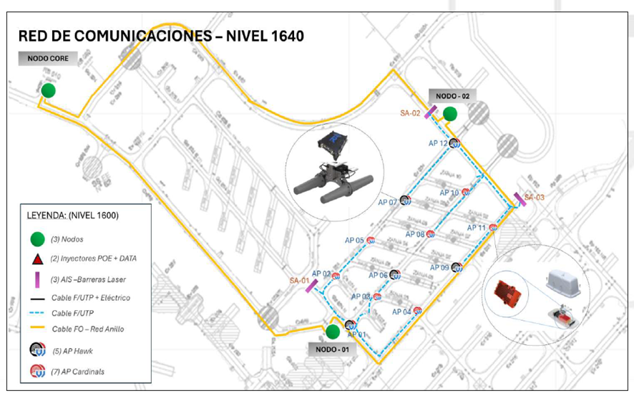
Figura 7. Red de comunicaciones documentada para el nivel 1640.
Fuente: Documento técnico del proyecto [26].
El reporte TamoGraph constituye un segundo insumo documental. La Figura 8 muestra la visualización de nivel de señal para BC 428 NV1640. En el presente avance, esta información se emplea para sustentar la pertinencia de trabajar con cobertura en 5 GHz y para contextualizar zonas de enlace; no se presenta como una campaña independiente de medición in situ validada por el tesista.
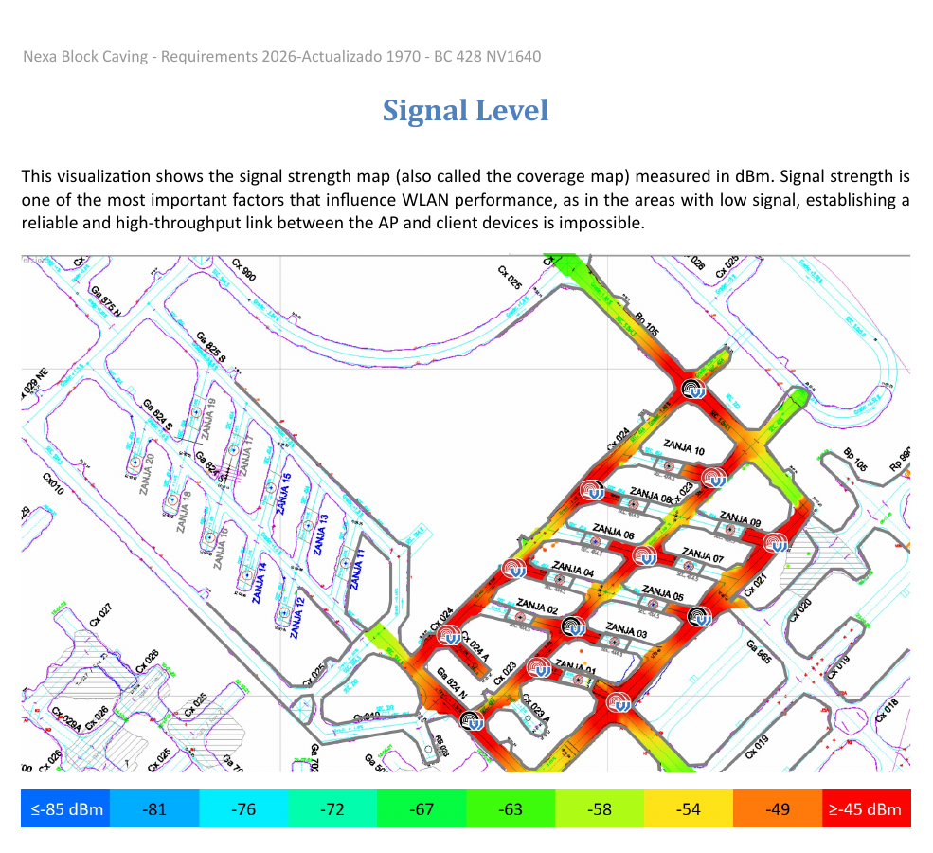
Figura 8. Mapa de nivel de señal reportado para BC 428 NV1640.
Fuente: Reporte TamoGraph del proyecto, febrero de 2026 [25].

3.3.2 Clasificación según viabilidad técnica
La solución IEEE 802.11ac industrial resulta viable para el prototipo porque combina capacidad suficiente para el flujo de video adoptado, disponibilidad de equipos documentados para el proyecto, configuración 5 GHz/40 MHz/MIMO 2x2 y soporte de prioridades de tráfico. La decisión no descarta tecnologías celulares privadas como evolución futura, pero acota el alcance a una arquitectura que puede ser justificada con los insumos disponibles y evaluada en ns-3. El alcance del modelo respalda esta viabilidad: el enlace más exigente mantiene la sensibilidad de video hasta 127 m y la de borde hasta 327 m de distancia por ruta de túnel —más del doble del radio de diseño de 60 m—, como se ilustra en la evidencia gráfica del Anexo G.

3.3.3 Evaluación comparativa
La evaluación comparativa utiliza tanto criterios físicos como de servicio. En lo físico, interesa representar la geometría real de las galerías, las pérdidas de sistema y los cambios LOS/NLOS. En lo funcional, interesa sostener el video nominal, proteger comandos y mantener telemetría. La Tabla 16 resume los parámetros del modelo utilizado en la versión v3-REAL.
Parámetro | Valor adoptado | Alcance de la decisión
Estándar inalámbrico | IEEE 802.11ac, 5 GHz, canal 40 MHz, MIMO 2x2 | Configuración del prototipo.
Potencia Hawk | 30 dBm | Nodo fijo de galería.
Potencia Cardinal | 23 dBm | Nodos de refuerzo y radio embarcado del LHD.
Pérdidas de sistema | 9.4 dB | Fuente única de parámetros aplicada en simulación y figuras.
Modelo de propagación | Two-slope: n1=1.9, n2=3.4, d_bp=40 m | Parametrización de diseño.
NLOS | Penalización de 10 dB por galería cruzada | Distancia radioeléctrica por ruta de túnel.
Roaming | Beacon 102.4 ms; MaxMissedBeacons = 10 | Asociación estable tipo make-before-break; el escenario de traspaso usa 3.
Velocidad principal | 2.22 m/s (8 km/h) | Escenario operativo nominal; estrés a 4 m/s.
Tráfico de video | VBR tipo H.264, 30 fps, media 40 Mbps | Cuadros de tamaño variable ±30 % acotado.
AP modelados | 5 Hawk (30 dBm/11 dBi) + 7 Cardinal (23 dBm/7.5 dBi) | Posiciones reales del plano NV1640.
Tabla 16. Parámetros técnicos del modelo v3-REAL.
La Figura 9 representa la geometría utilizada en la simulación: la zona de producción real con sus tres galerías, cruceros, drawpoints y piques de traspaso, y los doce AP del plano —cinco Hawk y siete Cardinal— en sus posiciones reales. A diferencia de las versiones preliminares, la correspondencia entre el modelo y el plano general es directa, por lo que los resultados de cobertura y movilidad se interpretan sin traducción intermedia sobre la infraestructura documentada.
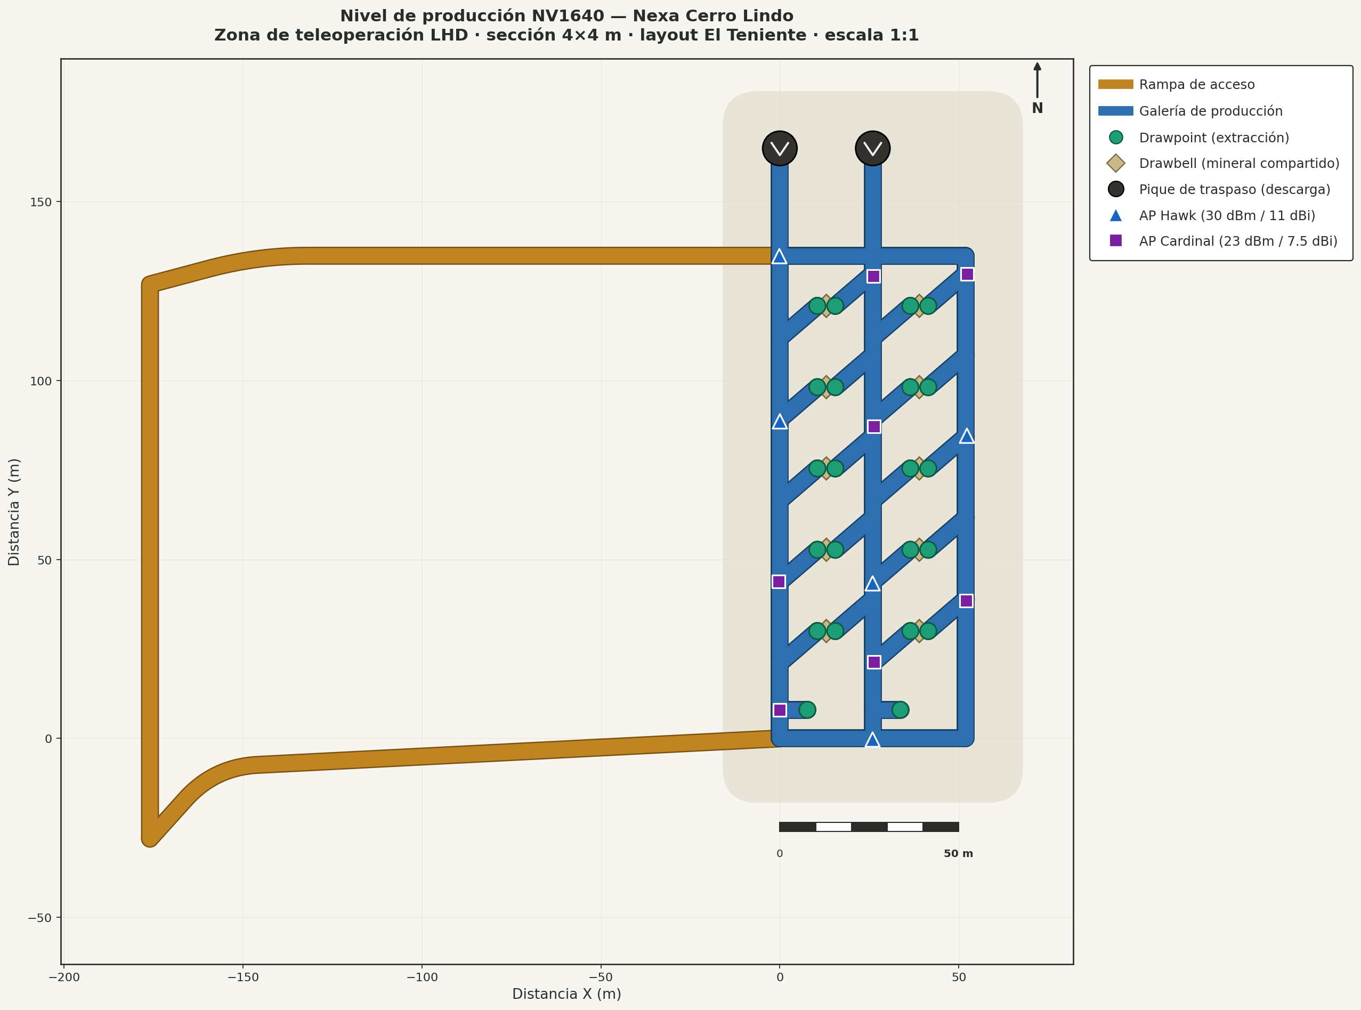
Figura 9. Geometría real de la zona de producción y ubicación de los AP en ns-3 v3-REAL.
Fuente: Elaboración propia con base en la geometría y los parámetros del prototipo v3-REAL.

3.3.4 Selección de la solución óptima
Se selecciona una arquitectura híbrida con backbone cableado y acceso inalámbrico IEEE 802.11ac industrial. La red completa documentada para el nivel 1640 se modela de forma íntegra en el prototipo: los doce AP del plano se representan en sus posiciones reales sobre la geometría real de la zona de producción, por lo que la correspondencia entre el modelo y la infraestructura documentada es directa. La fidelidad restante por comprobar corresponde a las pruebas de campo y a los mecanismos propietarios de los equipos, declarados como limitaciones.
La selección se fundamenta en cuatro razones: compatibilidad con los equipos técnicos documentados; capacidad para modelar video, comandos y telemetría; posibilidad de representar la geometría y movilidad reales en ns-3; y trazabilidad de parámetros y resultados. Los siete AP Cardinal se conservan como refuerzo de cobertura en cruceros y zonas de maniobra, y el dimensionamiento del conjunto se sustenta en la batería de escenarios de la versión vigente: operación multi-semilla, referencia estática, estrés de tráfico, estrés de velocidad y traspaso forzado.

3.4 Arquitectura de la solución

3.4.1 Arquitectura física
La arquitectura física se comprende en dos niveles. El primero es la arquitectura general documentada del nivel NV1640, que incluye anillo de fibra, nodos de red y el conjunto de AP Hawk y Cardinal mostrado en la Figura 7. El segundo es su representación en el prototipo: un backbone cableado de baja latencia, los cinco nodos Hawk en las galerías, los siete nodos Cardinal en cruceros y zonas de refuerzo, y un radio embarcado de tipo Cardinal en el LHD, todos en las posiciones del plano.
Componente | Arquitectura documentada | Representación en el prototipo
Backbone | Anillo de fibra y nodos de comunicaciones del nivel. | CSMA 1 Gbps con retardo de 10 microsegundos.
AP fijos | Conjunto de Hawk y Cardinal indicado en el plano. | H0-H4 y Cardinal fijo BP del corredor simplificado.
Nodo móvil | Equipo asociado al LHD. | Cardinal embarcado como estación Wi-Fi móvil.
Corredor | Recorrido operativo contenido en el nivel. | Galería principal y ramales BP/Desmonte en geometría 2D.
Tabla 16. Relación entre arquitectura documentada y representación del prototipo.
En ns-3, el backbone se abstrae mediante Bridge L2. Esta elección reproduce el transporte cableado de baja latencia requerido por el experimento, pero no pretende reproducir la lógica propietaria completa de InstaMesh ni el comportamiento integral de la red industrial real. La limitación es declarada para evitar atribuir al simulador características no implementadas.
La Figura 10 presenta el entorno en tres dimensiones y consolida visualmente el diseño: el nivel de señal calculado sobre el piso de las galerías con el mismo modelo two-slope de la simulación, el recorrido real del ciclo de operación del LHD, la ubicación etiquetada de los doce AP y el patrón de radiación calculado de una antena helicoidal en modo axial —representativa de la antena embarcada—, ilustrando la relación espacial entre cobertura, infraestructura y movilidad.
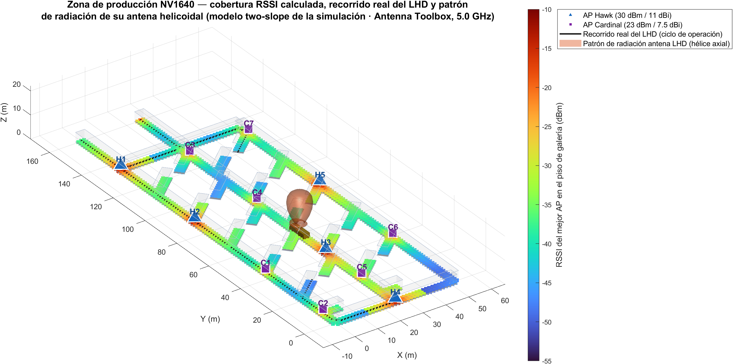
Figura 10. Entorno tridimensional de la zona de producción: cobertura RSSI calculada, recorrido real del LHD, los 12 AP y patrón de radiación de la antena del vehículo.
Fuente: Elaboración propia; cobertura con el modelo two-slope de la simulación (fuente única de parámetros) y patrón calculado con MATLAB Antenna Toolbox (hélice en modo axial, 5.0 GHz).

3.4.2 Arquitectura lógica
La arquitectura lógica propone separar funciones de control, video, telemetría y gestión. En una implementación real, esta segmentación podría materializarse mediante VLANs y políticas de seguridad en switches industriales. En el prototipo ns-3, el comportamiento prioritario se representa mediante marcas de tráfico y clases WMM: comandos como tráfico de máxima prioridad, video como tráfico prioritario de alta tasa y telemetría como mejor esfuerzo.
Clase de servicio | Dirección | Tasa modelada | Tratamiento en prototipo | Implementación futura propuesta
Comandos | Control -> LHD | 0.5 Mbps | TOS 0xC0 / AC_VO | VLAN de control y reglas restrictivas.
Video | LHD -> Control | 40 Mbps nominal | TOS 0xB8 / AC_VI | VLAN de video y monitoreo de jitter.
Telemetría | LHD -> Control | 0.1 Mbps | TOS 0x00 / AC_BE | VLAN de telemetría/gestión.
Tabla 17. Flujos de comunicación y tratamiento lógico propuesto.
La Figura 11 sintetiza la arquitectura en sus tres capas —centro de control, backbone de fibra óptica en anillo y malla de acceso InstaMesh— con los equipos considerados y las clases de servicio del tráfico de teleoperación.
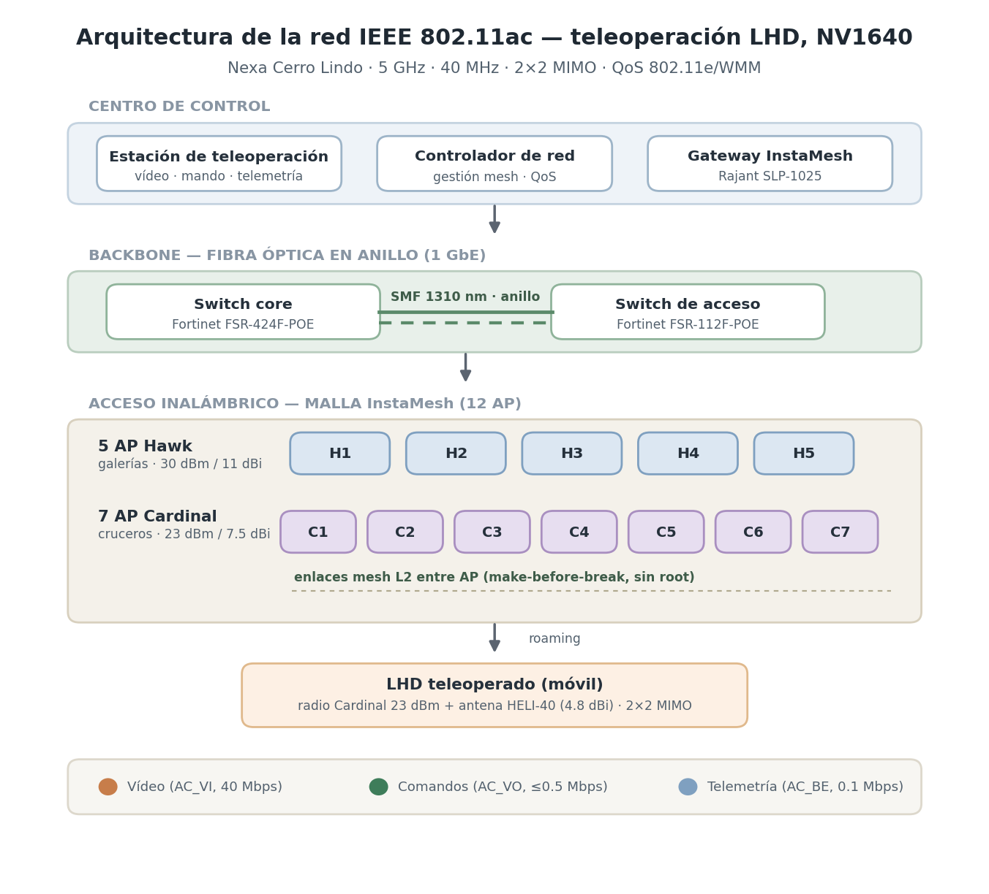
Figura 11. Arquitectura de la solución en tres capas: centro de control, backbone óptico y malla de acceso inalámbrico con el LHD móvil.
Fuente: Elaboración propia con los equipos y parámetros documentados del proyecto.

3.4.3 Flujos de comunicación y gestión
El video se modela como un flujo UDP de tasa variable (VBR) tipo H.264 con media de 40 Mbps: la fuente emite cuadros a 30 fps con tamaño variable alrededor de la media (acotado a ±30 %, representando cuadros I frente a P/B), fragmentados en paquetes de hasta 1400 bytes espaciados dentro del intervalo de cada cuadro, y se adiciona un retardo de códec de 35 ms para calcular su latencia extremo a extremo. Los comandos se modelan como UDP de 0.5 Mbps con paquetes de 128 bytes, priorizados por su relevancia operacional. La telemetría se modela como un flujo continuo de 0.1 Mbps con paquetes de 200 bytes. Estas tasas representan perfiles funcionales para la evaluación y no sustituyen la especificación final de cámaras, codificadores o controladores del LHD.
La gestión de resultados se apoya en FlowMonitor y en archivos de salida que contienen métricas de retardo, jitter, PDR/PLR y goodput útil. Los registros de posición y asociación permiten correlacionar pérdidas o degradaciones con la movilidad del LHD y con los cambios de nodo observados durante la simulación.

3.4.4 Seguridad, resiliencia y mantenimiento
La seguridad, resiliencia y mantenibilidad se plantean como criterios de diseño para una eventual implementación, no como funciones probadas en ns-3. La solución deberá contemplar autenticación robusta de equipos, cifrado del enlace inalámbrico, segmentación de tráfico, registro de eventos y restricción de accesos administrativos. Asimismo, la operación deberá definir un modo seguro ante pérdida de comunicación, pérdida de video o degradación persistente del enlace.
La resiliencia física se favorece mediante el backbone óptico documentado y la ubicación de nodos de refuerzo en zonas críticas. La simulación aporta evidencia del margen del diseño mediante los escenarios de estrés (video a 50 Mbps y velocidad de 4 m/s) y de la continuidad del enlace mediante el escenario dedicado de traspaso multi-semilla, pero no modela fallas de energía, corte de fibra, ciberataques ni procedimientos de recuperación; estos aspectos deberán incorporarse en la validación integral y en los procedimientos de mantenimiento.

3.4.5 Escalabilidad y sostenibilidad
El prototipo se limita a un LHD y a un corredor operativo. La arquitectura se concibe modularmente, de modo que futuras ampliaciones puedan incorporar otros frentes, cámaras o vehículos, siempre que se recalculen capacidad, interferencia, cobertura y seguridad. En materia de sostenibilidad, el beneficio principal del diseño se vincula con la reducción de exposición humana y con la posibilidad de reutilizar infraestructura cableada y equipos modulares, aspectos que deberán cuantificarse en el Capítulo 4.

3.4.6 Herramientas, plataformas y estándares utilizados
Herramienta / estándar | Uso en el trabajo | Alcance declarado
Reporte TamoGraph del proyecto | Referencia de nivel de señal, SNR y PHY rate del NV1640. | Insumo documental; no validación in situ propia.
Python | Modelamiento, tratamiento de resultados y figuras. | Apoyo analítico y visual.
ns-3.40 | Prototipo conceptual a nivel de paquetes. | Movilidad, tráfico y KPIs de la batería v3-REAL.
IEEE 802.11ac | Tecnología de acceso seleccionada. | 5 GHz, 40 MHz, MIMO 2x2 en el modelo.
IEEE 802.11e/WMM | Priorización de tráfico. | Representada mediante clases de acceso/TOS.
FlowMonitor | Extracción de métricas. | CSV/XML y análisis reproducible.
Tabla 18. Herramientas, estándares e insumos del diseño.

3.4.7 Protocolo de despliegue o simulación
La reproducibilidad del prototipo se documenta en los Anexos C a F. El Anexo C contiene el código C++ principal implementado en ns-3; el Anexo D incorpora los scripts Python de modelamiento y postproceso; el Anexo E presenta el script de ejecución y la parametrización empleada; y el Anexo F reproduce los archivos CSV y logs de asociación/posición utilizados para las tablas de resultados. Los archivos XML íntegros de FlowMonitor se conservan en el anexo digital complementario, cuyo inventario y huellas SHA-256 se incluyen en el Anexo H.
El protocolo experimental corresponde a la ejecución de la batería completa del prototipo ns-3 v3-REAL: dieciocho corridas de 300 s ejecutadas en serie, que comprenden el escenario de operación con diez semillas independientes, una referencia estática (baseline), dos escenarios de estrés (video a 50 Mbps y velocidad del LHD a 4 m/s) y un escenario dedicado de traspaso con cinco semillas. El escenario de operación utiliza la geometría real de la zona de producción, los doce AP en sus posiciones reales, velocidad nominal de 2.22 m/s, video VBR con media de 40 Mbps, comandos de 0.5 Mbps y telemetría de 0.1 Mbps. El modelo aplica pérdidas de sistema de 9.4 dB y penalización NLOS por galería cruzada; la posición del LHD y los eventos de asociación se registran a lo largo de todo el recorrido.
Escenario v3-REAL | Configuración respecto de la operación | Propósito
operación (principal_s1…s10) | Geometría real; 12 AP; 2.22 m/s; video VBR 40 Mbps; 10 semillas independientes. | Escenario principal del diseño; media ± IC 95 %.
baseline | LHD estático en la galería central, a media altura. | Referencia sin movilidad ni traspasos.
estres_video | El video sube a 50 Mbps (125 % del nominal). | Margen del dimensionamiento y efecto de la priorización.
estres_lhd | La velocidad sube a 4.0 m/s (180 % de la nominal). | Sensibilidad frente a movilidad acelerada.
handover (5 semillas) | Roaming sensible (MaxMissedBeacons = 3) para forzar traspasos duros. | Verificación explícita del requisito de traspaso.
Tabla 20. Escenarios de la batería de simulación v3-REAL.
Los resultados del escenario de operación se reportan como media e intervalo de confianza al 95 % sobre las diez semillas independientes. El criterio de goodput no exige recibir exactamente los 40 Mbps ofrecidos, sino al menos 38 Mbps de carga útil, equivalente al 95 % del flujo nominal; el valor reportado corresponde al payload de aplicación, descontadas las cabeceras de red. Para comandos, el resultado consolidado (PLR medio de 0.06 %) cumple incluso la meta estricta de 0.1 % definida para enlace estable; el criterio operacional de movilidad (≤ 0.5 %) se mantiene como umbral de aceptación del diseño.
Indicador del escenario de operación | Umbral | Resultado (10 semillas, media ± IC 95 %) | Interpretación
OWD medio de comandos | ≤ 20 ms | 3.04 ± 0.26 ms | Cumple.
PLR de comandos en movilidad | ≤ 0.5 % | 0.06 ± 0.03 % | Cumple; satisface también la meta estricta (≤ 0.1 %) en promedio.
E2E medio de video | ≤ 150 ms | 35.89 ± 0.28 ms | Cumple; incluye 35 ms de códec.
Jitter P95 de video | ≤ 10 ms | 0.28 ms | Cumple.
PLR de video | ≤ 1.0 % | 0.01 % | Cumple.
Goodput útil de video | ≥ 38 Mbps | 40.12 ± 0.07 Mbps | Cumple; payload exacto, sin cabeceras.
RTT del lazo de control | ≤ 40 ms | 6.12 ± 0.47 ms | Cumple; cota analítica (OWD de comando + OWD de telemetría).
Traspaso (handover) | ≤ 150 ms | peor caso 0.91 ms (9 eventos, 5 semillas) | Cumple; escenario dedicado de traspaso.
Disponibilidad radioeléctrica | ≥ 99.9 % | 100.0 % del recorrido | Cumple; RSSI del mejor AP ≥ −82 dBm.
Tabla 21. Resultados del escenario de operación (diez semillas, media ± IC 95 %) frente a los requisitos.
Los registros de posición y asociación evidencian que el enlace se mantiene estable durante el recorrido: con el roaming conservador de tipo make-before-break, el LHD conserva su AP servidor hasta perderlo efectivamente, mientras el AP de mejor cobertura cambia veintiún veces a lo largo de la ruta. Para verificar el requisito de traspaso de forma explícita, el escenario dedicado (roaming sensible, cinco semillas) forzó traspasos duros medibles: 9 eventos con duración media de 0.71 ms y peor caso de 0.91 ms, muy por debajo del requisito de 150 ms. La disponibilidad radioeléctrica del recorrido (RSSI del mejor AP sobre el umbral de enlace usable de −82 dBm) fue del 100 %.
Escenario | Goodput video | E2E video | PLR comandos | Lectura de diseño
operación (10 semillas) | 40.12 Mbps | 35.89 ms | 0.06 % | Cumple todos los criterios con margen.
baseline (estático) | 40.35 Mbps | 35.18 ms | 0.00 % | Referencia controlada; cumple.
estres_video (50 Mbps) | 50.43 Mbps | 35.98 ms | 0.00 % | Cumple; OWD de comandos sube a 6.8 ms: margen del dimensionamiento.
estres_lhd (4 m/s) | 40.35 Mbps | 35.89 ms | 0.14 % | Cumple; robustez frente a movilidad acelerada.
handover (roaming sensible) | 40.35 Mbps | 35.35 ms | 0.00 % | Cumple; traspasos duros de 0.71 ms en promedio.
La estabilidad del enlace de servicio se verifica cuantitativamente en la figura siguiente: el RSSI del AP asociado, medido segundo a segundo en las diez semillas, se mantiene durante todo el recorrido por encima de −72.1 dBm en el peor caso —un margen de 9.9 dB sobre el umbral de enlace usable de −82 dBm—, mientras la referencia del mejor AP disponible confirma que la red ofrece siempre una alternativa de mayor señal. El diseño privilegia deliberadamente la estabilidad de asociación sobre la persecución del AP más cercano, evitando los microcortes del ping-pong de reasociaciones; el comportamiento del sistema real de malla, que optimiza rutas dinámicamente, solo puede mejorar este caso conservador.
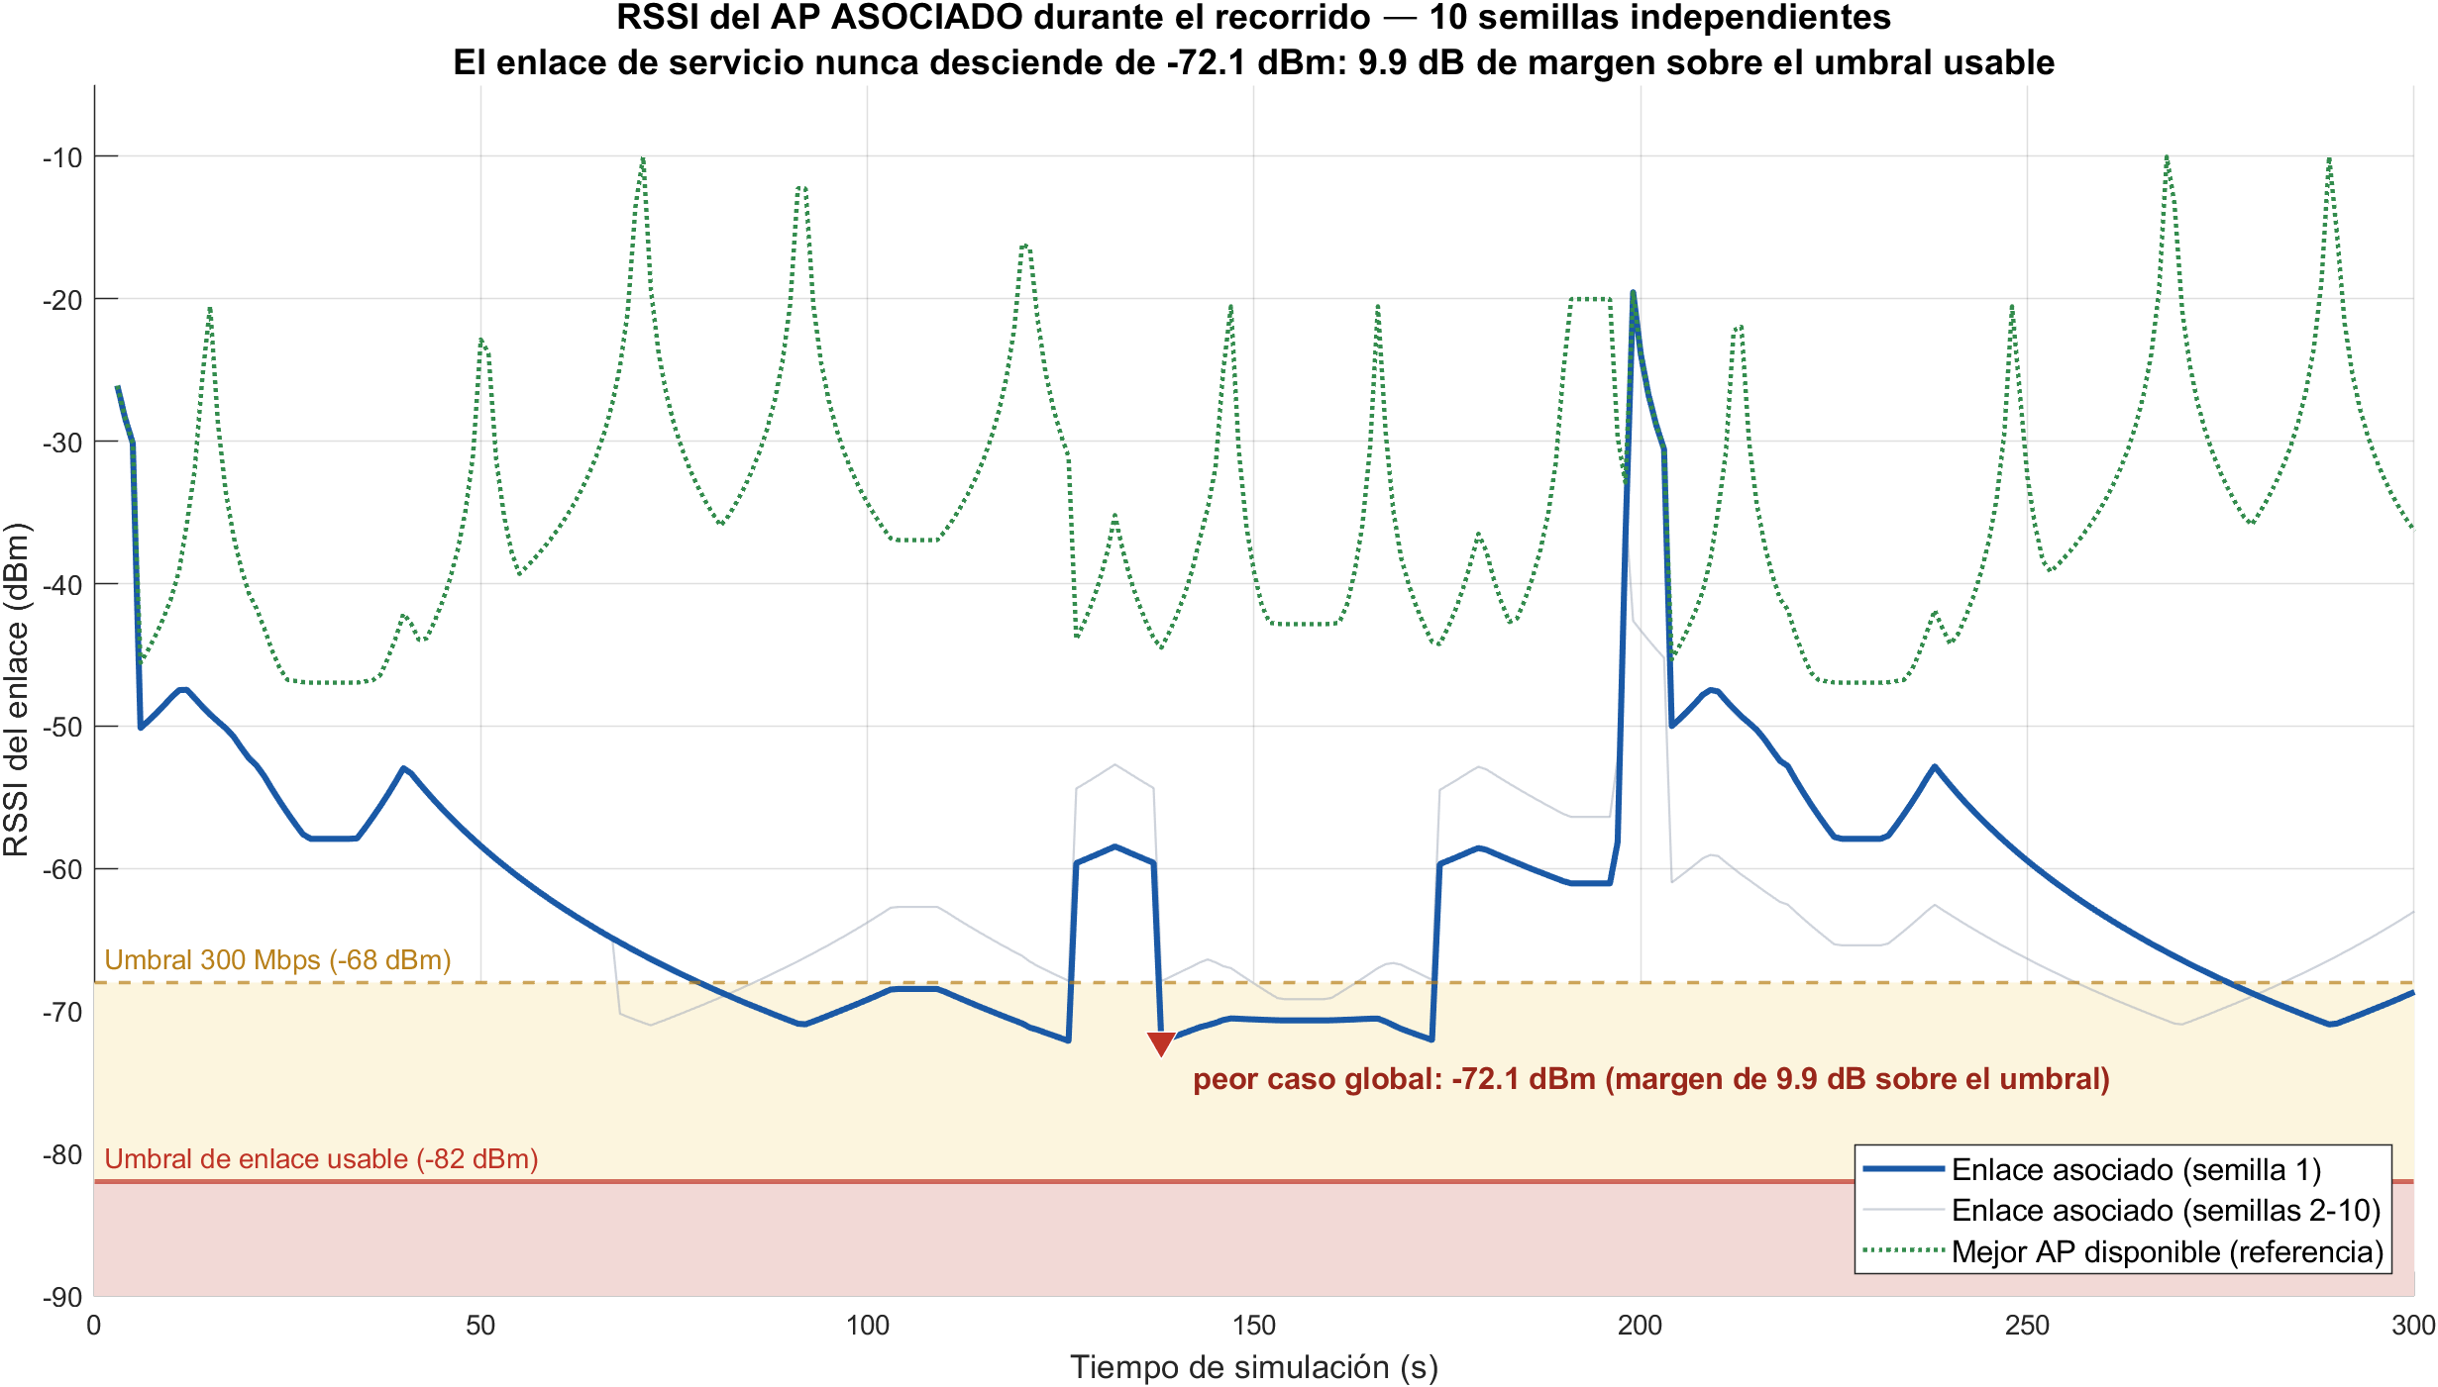
Figura 12. RSSI del enlace asociado a lo largo del recorrido (diez semillas) frente a los umbrales de servicio.
Fuente: Elaboración propia a partir de los registros de posición y asociación de la batería v3-REAL.
Tabla 22. Comparación de escenarios de la batería v3-REAL.
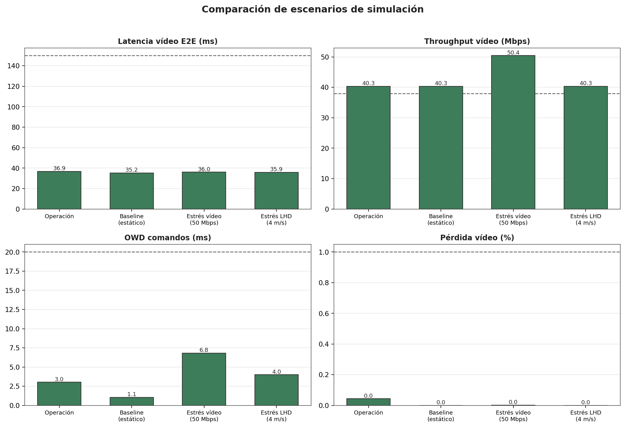
Figura 13. Comparación de escenarios de la batería v3-REAL frente a los requisitos.
Fuente: Elaboración propia a partir de los resultados CSV de la batería de simulación v3-REAL.
El escenario de estrés de video (50 Mbps) mantiene los criterios de aceptación, pero más que duplica la latencia de los comandos (OWD medio de 6.8 ms frente a 3.0 ms en operación), lo que evidencia simultáneamente el margen del dimensionamiento a 40 Mbps y el efecto protector de la priorización WMM: la degradación ante sobrecarga se manifiesta primero en la latencia del tráfico priorizado y no en pérdidas. El estrés de velocidad (4 m/s) y la referencia estática cumplen todos los criterios. Por tanto, el dimensionamiento adoptado (video de 40 Mbps sobre 802.11ac con 40 MHz y MIMO 2×2) opera con holgura verificable en la geometría real de la zona de producción.

3.4.8 Consideraciones de interoperabilidad y mantenimiento
La relación entre cada evidencia y la sección del capítulo que sustenta se encuentra sistematizada en el Anexo B. Esta organización permite distinguir la documentación fuente del proyecto, la evidencia generada por modelamiento y las salidas del prototipo ns-3 v3-REAL.
La interoperabilidad de la solución se sustenta en el uso de IEEE 802.11ac y de un backbone Ethernet, pero la simulación no reproduce protocolos propietarios de gestión de malla —el roaming estable del mesh industrial se emula mediante histéresis de asociación—, ni mecanismos de handover del fabricante, seguridad operacional del LHD o integración con una plataforma de control. En un despliegue posterior, la configuración final deberá ser verificada con los fabricantes, con las áreas OT/TI y con seguridad y salud ocupacional.
Limitación del prototipo | Efecto sobre la interpretación | Validación futura requerida
Modelo de propagación determinista (shadowing desactivado). | Los KPIs de red no incluyen desvanecimiento aleatorio; la variabilidad ±σ se analiza en el mapa de cobertura y el contraste TamoGraph. | Campaña de medición in situ punto a punto.
TamoGraph usado como insumo documental. | No acredita medición in situ propia ni calibración definitiva. | Exportación de puntos o campaña de medición.
Roaming emulado con histéresis de asociación de ns-3. | Representa el comportamiento make-before-break del mesh industrial, no su firmware. | Prueba con equipos y firmware reales.
Video VBR sintético (distribución normal acotada). | Aproxima cuadros I/P/B, pero no reproduce una traza real de códec. | Pruebas con trazas de cámaras reales.
Sin interferencia externa ni falla de infraestructura. | No demuestra disponibilidad integral. | Escenarios de interferencia, energía y falla de fibra/AP.
Un solo LHD. | No demuestra escalabilidad multiusuario. | Pruebas de capacidad con varios vehículos.
Tabla 19. Limitaciones declaradas y validaciones posteriores requeridas.
En materia de mantenimiento, el diseño deberá complementarse con procedimientos de inspección de antenas y conectores, actualización controlada de firmware, respaldo eléctrico, monitoreo de RSSI/latencia/pérdida y protocolo de parada segura. Estas recomendaciones forman parte de la arquitectura operativa esperada, pero no se consideran funciones demostradas por la simulación.

3.5 Vinculación con competencias profesionales

3.5.1 Competencias técnicas aplicadas
El capítulo evidencia competencias de diseño de redes de telecomunicaciones al traducir un problema de seguridad operacional en una arquitectura de acceso inalámbrico, definir flujos, seleccionar IEEE 802.11ac y construir un prototipo a nivel de paquetes. Asimismo, aplica herramientas modernas de ingeniería mediante Python y ns-3, y utiliza documentación técnica del caso de estudio para delimitar el entorno de diseño.
Competencia | Evidencia desarrollada en el capítulo
Infraestructura y redes de transporte | Interpretación del backbone óptico documentado y abstracción cableada del prototipo.
Redes de telecomunicación | Diseño IEEE 802.11ac, movilidad, QoS y flujos de teleoperación.
Servicios y contenidos | Transporte diferenciado de video, comandos y telemetría.
Optimización/modelamiento | Modelo de propagación, escenarios comparativos y análisis de KPIs.
Investigación y experimentación | Diseño reproducible, resultados de la batería v3-REAL y limitaciones explícitas.
Tabla 20. Competencias técnicas evidenciadas en el diseño de la solución.

3.5.2 Competencias éticas y de gestión
La responsabilidad ética se materializa en la finalidad de reducir la exposición del operador y, simultáneamente, en la decisión de no presentar la simulación como certificación de seguridad. Declarar limitaciones, diferenciar objetivos estrictos de criterios preliminares y reservar la validación en campo son prácticas indispensables en una solución que puede incidir en la integridad de personas y equipos.
Desde la gestión del proyecto, la solución establece entregables verificables: plano de referencia, parámetros del modelo, código de simulación, archivos de resultados, tablas de KPIs y requerimientos de validación futura. Esta trazabilidad facilita la revisión del diseño y orienta una fase posterior de pruebas y análisis económico.

3.5.3 Alineamiento con los ODS e impacto institucional
La solución se relaciona con el ODS 3 (salud y bienestar), al orientar la reducción de exposición humana en zonas riesgosas; con el ODS 8 (trabajo decente y crecimiento económico), al promover condiciones de operación más seguras y desarrollo de competencias técnicas; y con el ODS 9 (industria, innovación e infraestructura), al proponer una arquitectura de comunicaciones para minería digital. Este alineamiento debe interpretarse como impacto esperado del diseño, sujeto a verificación en una implementación real.
En síntesis, el Capítulo 3 entrega una memoria de diseño coherente con los insumos técnicos disponibles y con el alcance de una tesis basada en prototipado conceptual. La versión v3-REAL, ejecutada sobre la geometría real de la zona de producción con una batería de dieciocho corridas, muestra el cumplimiento de todos los indicadores establecidos con respaldo estadístico (diez semillas, media e intervalo de confianza al 95 %); al mismo tiempo, identifica los aspectos que deberán validarse en el Capítulo 4 y en una futura fase de pruebas de campo.

Capítulo 4. Análisis de idoneidad técnica, económica y de sostenibilidad
Este capítulo valida la solución diseñada en el Capítulo 3 frente a criterios técnicos, económicos, ambientales, de seguridad de la información, regulatorios, sociales y éticos. El propósito no es describir nuevamente la solución, sino demostrar con evidencia que resulta idónea para el desafío de ingeniería formulado, dentro del alcance declarado de un trabajo de gabinete. La evidencia técnica proviene de la batería de simulación del prototipo v3-REAL; los demás criterios se evalúan a partir de la documentación del caso de estudio, la normativa aplicable y las consideraciones no técnicas desarrolladas en la sección 1.5.

4.1 Metodología de validación
La validación de idoneidad adopta un enfoque multicriterio. Cada dimensión se evalúa con el instrumento que corresponde a su naturaleza: la dimensión técnica, mediante el contraste cuantitativo entre los indicadores medidos en la batería de simulación y los requisitos no funcionales definidos en el Capítulo 3; la económica, mediante el análisis de la estructura de costos e ingresos evitados, sin cuantificación monetaria que exigiría cotizaciones vigentes de fabricantes; la ambiental, mediante una revisión cualitativa de ciclo de vida inspirada en el enfoque de la norma ISO 14040; y las dimensiones regulatoria, social y ética, mediante el contraste con la normativa peruana aplicable y con los compromisos declarados en la sección 1.5.
La evidencia técnica primaria es la batería de dieciocho corridas del prototipo ns-3 v3-REAL descrita en la sección 3.4.7: diez semillas independientes del escenario de operación (reportadas como media e intervalo de confianza al 95 %), una referencia estática, dos escenarios de estrés y cinco semillas del escenario dedicado de traspaso. Se complementa con el presupuesto de enlace, el mapa de cobertura calculado con el mismo modelo de propagación de la simulación y el contraste de coherencia con el reporte TamoGraph. Toda la evidencia es reproducible: los parámetros provienen de una fuente única de configuración y los resultados se conservan en archivos de datos trazables (Anexos C a F).
El alcance de esta validación es el de una tesis basada en prototipado conceptual: demuestra idoneidad de diseño, no certifica una instalación. Las validaciones que requieren campo —medición radioeléctrica punto a punto, integración con equipos reales y pruebas con el vehículo— se identifican expresamente como trabajo posterior.

4.2 Idoneidad técnica

4.2.1 Cumplimiento de requisitos funcionales y no funcionales
La solución cumple la totalidad de los indicadores definidos en las Tablas 11 y 12, con márgenes amplios. El retardo medio de comandos (3.04 ms) utiliza menos del 16 % del presupuesto de 20 ms; la latencia extremo a extremo del video (35.89 ms, incluidos los 35 ms de códec) utiliza menos de la cuarta parte del umbral de 150 ms; y el jitter P95 (0.28 ms) se mantiene dos órdenes de magnitud por debajo del límite de 10 ms. El goodput útil de video (40.12 Mbps de payload) supera el mínimo de 38 Mbps, y las pérdidas de comandos (0.06 %) satisfacen en promedio incluso la meta estricta de 0.1 % definida para enlace estable.
Los indicadores de continuidad completan el cuadro: el lazo de control presenta un RTT de 6.12 ms frente al requisito de 40 ms; el peor traspaso medido en el escenario dedicado fue de 0.91 ms frente al requisito de 150 ms; y la disponibilidad radioeléctrica del recorrido fue del 100 % frente al 99.9 % requerido. En conjunto, la red diseñada hace lo que debe hacer: sostiene la conducción remota con video fluido, comandos oportunos y enlace continuo a lo largo del ciclo real de operación del LHD.
La Figura 14 sitúa estos resultados frente a los requisitos de la tesis y frente a valores de referencia de la literatura de teleoperación, mostrando que los márgenes obtenidos no son ajustados sino holgados en todos los indicadores.
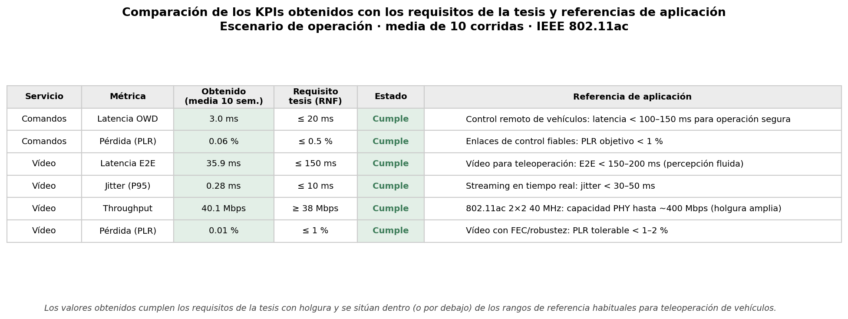
Figura 14. Indicadores medidos frente a los requisitos de la tesis y referencias de aplicación.
Fuente: Elaboración propia a partir de los resultados de la batería de simulación v3-REAL.

4.2.2 Compatibilidad con estándares técnicos
La solución se construye íntegramente sobre estándares abiertos y de adopción industrial masiva: IEEE 802.11ac (Wave 2) en 5 GHz con canal de 40 MHz y MIMO 2×2 para el acceso inalámbrico; priorización de tráfico conforme a IEEE 802.11e mediante las categorías de acceso WMM; y transporte Ethernet/IEEE 802.3 sobre el anillo de fibra óptica documentado del nivel. Los equipos considerados (nodos Hawk y Cardinal con mesh de capa 2) operan estas tecnologías de fábrica, por lo que el diseño no depende de desarrollos a medida ni de protocolos experimentales.

4.2.3 Solidez y límites de la validación por simulación
La validación técnica es sólida en tres sentidos. Primero, es estadística: el escenario de operación se ejecutó con diez semillas independientes y los resultados se reportan con su intervalo de confianza. Segundo, es adversa: los escenarios de estrés exploran condiciones peores que las nominales; al elevar el video a 50 Mbps el sistema mantiene los criterios pero el retardo de comandos se multiplica (OWD de 6.8 ms), lo que demuestra que el dimensionamiento a 40 Mbps conserva una reserva verificable y que la priorización WMM protege al tráfico crítico degradando primero la latencia y no las pérdidas. Tercero, es reproducible: geometría, recorrido y parámetros radioeléctricos se generan desde una fuente única de datos y la batería completa puede repetirse con un único script.
Los límites también son claros y se declaran en la Tabla 23: el modelo de propagación es determinista (la variabilidad por desvanecimiento se analiza por separado en el mapa de cobertura y el contraste TamoGraph), el roaming del mesh industrial se emula mediante histéresis de asociación, y no se modelan interferencia externa, fallas de infraestructura ni múltiples vehículos. Ninguna de estas simplificaciones invalida la conclusión de diseño; delimitan lo que la fase de campo deberá confirmar.

4.3 Idoneidad económica y financiera

4.3.1 Estructura de costos
La inversión requerida es incremental respecto de la infraestructura ya documentada del nivel: el anillo de fibra óptica, los nodos de red y parte del equipamiento de comunicaciones existen en el caso de estudio, de modo que el costo de capital se concentra en los equipos de acceso inalámbrico de la zona de teleoperación y en su integración. La Tabla 25 organiza la estructura de costos por categoría; su cuantificación monetaria requiere cotizaciones vigentes de los fabricantes y se identifica como paso previo a la decisión de inversión, en coherencia con el enfoque de evaluación descrito en la sección 1.5.4.

Categoría | Componentes principales | Naturaleza
Equipamiento de acceso | 5 nodos Hawk, 7 nodos Cardinal, radio embarcado con antena HELI-40 | CAPEX
Integración y red | Puertos y switches industriales, gateway del mesh, energización PoE, cableado local | CAPEX
Instalación | Montaje en galería, obra menor, comisionamiento y pruebas de aceptación | CAPEX
Estación de teleoperación | Consola de operador, pantallas, controles y software de operación | CAPEX
Operación y mantenimiento | Inspección de antenas y conectores, firmware, monitoreo de KPIs, repuestos | OPEX
Capacitación | Formación de operadores y personal de mantenimiento OT/TI | OPEX
Tabla 25. Estructura de costos de implementación y operación de la solución.
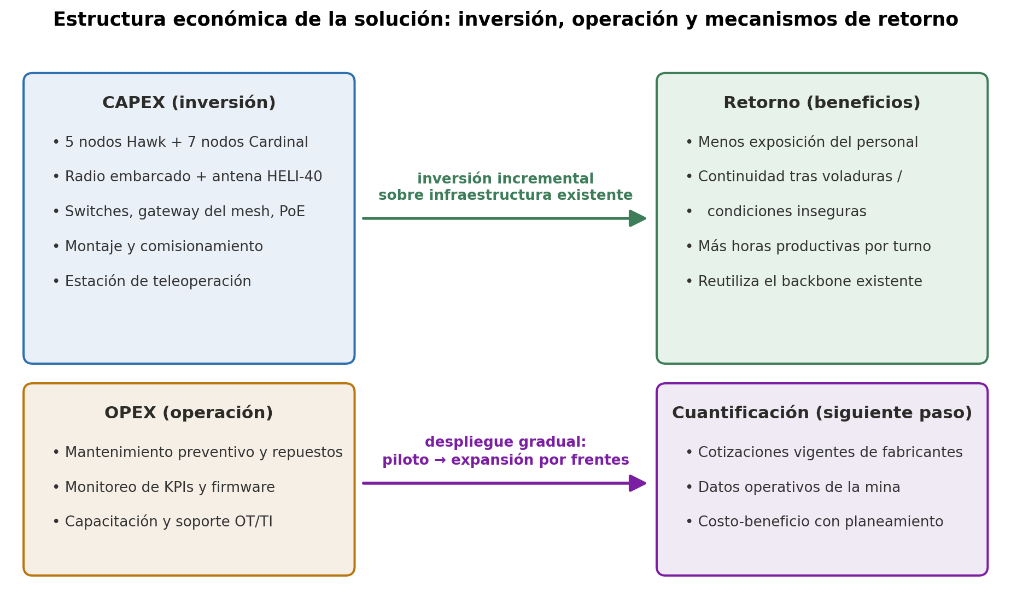
Figura 15. Estructura económica de la solución: inversión, operación y mecanismos de retorno.
Fuente: Elaboración propia.

4.3.2 Análisis de retorno y eficiencia
El retorno de la inversión opera por tres mecanismos. El primero es la reducción del riesgo de accidentes en el frente de producción: cada evento evitado representa, además del valor humano primordial, la eliminación de paradas de operación, investigaciones y sobrecostos asociados. El segundo es la continuidad operativa: la teleoperación permite extraer mineral en ventanas en las que hoy el personal no puede ingresar —por ejemplo, tras voladuras o en condiciones de terreno observadas—, convirtiendo tiempo muerto en tiempo productivo. El tercero es la eficiencia de infraestructura: al reutilizar el backbone óptico existente, la inversión evita duplicar red de transporte. La cuantificación del retorno requiere datos operativos de la mina (horas de parada evitables, tonelaje por hora, costos de operación) y se recomienda como análisis conjunto con el área de planeamiento.

4.3.3 Viabilidad financiera contextual
En el contexto de una operación polimetálica subterránea de la escala de Cerro Lindo, el orden de magnitud de la inversión —una docena de equipos de acceso industrial más su integración— es compatible con los presupuestos anuales de tecnología operacional del sector. La solución no exige licenciamiento de espectro ni infraestructura civil mayor, y su despliegue puede ser gradual: un corredor piloto de teleoperación primero, con expansión por frentes según resultados. Esta gradualidad reduce el riesgo financiero de la adopción.

4.4 Idoneidad ambiental y de sostenibilidad

4.4.1 Análisis de ciclo de vida
En la fase de diseño, el trabajo por simulación evita despliegues físicos de prueba y su huella asociada. En la implementación, el equipamiento es de grado industrial con vida útil prolongada y consumo eléctrico alimentado por PoE, marginal frente al consumo del parque de maquinaria de una operación subterránea. En la operación, la teleoperación abre la posibilidad de optimizar los ciclos del LHD y reducir el consumo específico por tonelada extraída, beneficio potencial que deberá medirse en la práctica. En el retiro, los equipos electrónicos deben gestionarse conforme a la normativa de residuos de aparatos eléctricos y electrónicos, mediante los programas de manejo del titular minero.
El alineamiento con los Objetivos de Desarrollo Sostenible descrito en la sección 3.5.3 (ODS 3, 8 y 9) se complementa aquí con el ODS 12 (producción responsable) en lo relativo al ciclo de vida del equipamiento. El impacto ambiental neto de la solución es reducido y su contribución principal es social: retirar personas de zonas de riesgo.

4.5 Seguridad y privacidad de la información
La red transporta dos activos de información sensibles: los comandos de control del vehículo y el video del frente de operación. Para los primeros, el diseño contempla autenticación robusta de equipos, cifrado del enlace inalámbrico conforme a las capacidades de los equipos industriales considerados, segmentación del tráfico de control respecto de otras redes de la mina y registro de eventos para auditoría. Un comando falsificado o alterado tendría consecuencias físicas, por lo que la seguridad de la información es aquí un requisito de seguridad operacional y no un complemento.
Para el video, que puede captar a trabajadores en el entorno de la operación, aplica la Ley N.° 29733 de Protección de Datos Personales: el tratamiento debe limitarse a la finalidad operativa declarada, con acceso restringido, retención mínima necesaria y comunicación transparente al personal, en línea con los compromisos de privacidad asumidos en la sección 1.5.2. La simulación no implementa estos mecanismos; los define como requisitos de la implementación.

4.6 Idoneidad regulatoria y legal
El uso de la banda de 5 GHz se enmarca en las condiciones de uso libre establecidas por la normativa peruana de telecomunicaciones para esta banda, por lo que la solución no requiere licenciamiento de espectro; adicionalmente, al operar en interior mina, el entorno confinado minimiza tanto la interferencia recibida como la emitida hacia terceros. En materia de seguridad minera, el diseño se alinea con el Reglamento de Seguridad y Salud Ocupacional en Minería (Decreto Supremo N.° 024-2016-EM y sus modificatorias), cuyo espíritu de jerarquía de controles privilegia eliminar la exposición al peligro: la teleoperación es precisamente un control de ingeniería que retira al trabajador del frente.
La instalación deberá cumplir además los estándares internos del titular minero para trabajos en interior mina y las consideraciones sobre atmósferas y condiciones del entorno tratadas en la sección 1.5.1. La Tabla 26 resume la matriz normativa aplicable y su implicancia para el diseño.

Ámbito | Instrumento | Implicancia para la solución
Espectro radioeléctrico | Normativa MTC de bandas de uso libre (5 GHz) | Operación sin licenciamiento; potencias dentro de los límites permitidos.
Seguridad y salud minera | D.S. 024-2016-EM y modificatorias | La teleoperación actúa como control de ingeniería; requiere procedimientos y validación antes de operar con personal.
Protección de datos | Ley N.° 29733 y su reglamento | Tratamiento del video con finalidad declarada, acceso restringido y retención mínima.
Estándares técnicos | IEEE 802.11ac / 802.11e / 802.3 | Interoperabilidad y soporte industrial de largo plazo.
Normas internas | Estándares del titular minero | Permisos de trabajo, homologación de equipos e integración con SSO y OT/TI.
Tabla 26. Matriz normativa aplicable y su implicancia para el diseño.

4.7 Idoneidad frente a la salud, el bienestar y el bien común
El beneficio central de la solución es de salud ocupacional: retira al operador de un entorno con riesgo de desprendimientos, polvo, gases, ruido, vibración y tránsito de maquinaria pesada, y lo reubica en una estación de control con condiciones ergonómicas controladas. Este beneficio es directo, medible en exposición evitada, y constituye la justificación primaria del proyecto declarada desde el Capítulo 1.
El diseño incorpora una salvaguarda explícita contra el riesgo de falsa seguridad: los requisitos definen un modo seguro ante pérdida de comunicación, pérdida de video o degradación persistente del enlace, y la validación técnica se declara como evidencia de diseño, no como certificación de seguridad funcional. El bien común se expresa también a escala sectorial: demostrar que una red basada en estándares abiertos puede sostener teleoperación en block caving aporta un camino replicable para la seguridad laboral de la minería subterránea peruana.

4.8 Idoneidad frente a la cultura y la sociedad
La teleoperación transforma el perfil ocupacional del operador de LHD: de la cabina en el frente a una consola de control. Conforme a los compromisos de la sección 1.5.2, esta transición debe gestionarse con reubicación responsable y capacitación, convirtiendo el cambio tecnológico en desarrollo de competencias técnicas para el personal actual en lugar de sustitución. La solución genera además demanda de nuevos roles locales de soporte OT/TI y mantenimiento de redes industriales.
La aceptación social del cambio requiere transparencia: comunicar al personal la finalidad de seguridad del sistema, los alcances del registro de video y los criterios de operación. La tecnología es culturalmente viable precisamente porque su propósito declarado —proteger la vida del trabajador minero— conecta con la prioridad más compartida del sector.

4.9 Idoneidad ética, moral y deontológica
Las decisiones éticas del trabajo son verificables en el propio documento. Primero, la veracidad: los resultados se reportan con sus supuestos, intervalos de confianza y limitaciones declaradas, y en ningún punto la simulación se presenta como certificación de una red desplegada; este deber de honestidad profesional es exigido por el código deontológico del Colegio de Ingenieros del Perú. Segundo, la prudencia: los criterios de aceptación distinguen la meta estricta del criterio operacional, y las funciones de seguridad se condicionan a validación en campo. Tercero, la responsabilidad sobre las personas: la finalidad del sistema es reducir exposición, su despliegue exige un modo seguro ante fallas, y el tratamiento del video respeta la privacidad del personal.
El dilema ético central —automatizar tareas que hoy realizan personas— se resuelve en este caso a favor de la intervención: el puesto que se transforma es precisamente el que concentra la exposición al riesgo, y la gestión del cambio comprometida en la sección 1.5 preserva el empleo mediante reconversión. La solución es, por diseño y por gestión, éticamente defendible.

4.10 Síntesis de hallazgos y recomendaciones
La validación multicriterio arroja un resultado consistente: la solución es técnicamente idónea con márgenes holgados y evidencia estadística; económicamente razonable por su carácter incremental sobre infraestructura existente, a falta de la cuantificación con cotizaciones vigentes; ambientalmente de impacto reducido; conforme al marco regulatorio peruano sin requerir licenciamiento de espectro; y socialmente y éticamente sólida, con la seguridad del trabajador como propósito y con salvaguardas explícitas contra la falsa seguridad.
De la validación se derivan cinco recomendaciones para la fase siguiente: (1) realizar la campaña de medición radioeléctrica punto a punto en el nivel para calibrar el modelo con datos propios; (2) obtener cotizaciones de fabricantes y ejecutar el análisis costo-beneficio con datos operativos de la mina; (3) implementar un piloto controlado en el corredor de teleoperación con equipos reales antes de operación regular; (4) definir la política de tratamiento del video conforme a la Ley N.° 29733 antes de instalar cámaras; y (5) desarrollar el plan de capacitación y reconversión del personal operador en paralelo al despliegue técnico.

4.11 Conclusiones del capítulo
La solución diseñada supera la validación multicriterio dentro del alcance declarado. La evidencia técnica es la más fuerte: todos los indicadores de desempeño cumplen sus umbrales con margen y respaldo estadístico sobre la geometría real de la zona de producción. Las dimensiones económica, ambiental, regulatoria, social y ética no presentan impedimentos y sí beneficios netos, con condiciones de implementación identificadas y acotadas. Se concluye que la red IEEE 802.11ac diseñada es idónea para la teleoperación del LHD en el nivel NV1640 y que el camino hacia el despliegue está definido por las validaciones de campo recomendadas, no por incertidumbres de diseño.

CONCLUSIONES
Las conclusiones siguientes cierran el ciclo argumentativo de la tesis: contrastan cada objetivo específico con la evidencia obtenida y delimitan el alcance de lo demostrado. Todas se sustentan en resultados verificables del trabajo —la batería de simulación del prototipo v3-REAL, el presupuesto de enlace, el mapa de cobertura y el análisis de idoneidad del Capítulo 4— y ninguna extrapola más allá del alcance declarado de un trabajo de gabinete.
1. Sobre el objetivo general, el diseño cumple en simulación todas las metas planteadas. En el escenario de operación sobre la geometría real de la zona de producción (diez semillas independientes, media e intervalo de confianza al 95 %), la latencia unidireccional de comandos es de 3.04 ± 0.26 ms y la del video de 35.89 ± 0.28 ms incluido el códec —muy por debajo del límite—, el jitter P95 es de 0.28 ms frente a los 10 ms admitidos, la pérdida de comandos (0.06 %) satisface en promedio incluso la meta estricta de 0.1 %, el peor traspaso medido dura 0.91 ms frente a los 150 ms tolerados y la disponibilidad radioeléctrica del recorrido es del 100 %. La red diseñada habilita, dentro del modelo, la teleoperación segura y confiable del LHD.
2. Sobre la caracterización del canal (objetivo específico 1), el modelo two-slope calibrado (n1 = 1.9, n2 = 3.4, distancia de quiebre de 40 m, pérdidas de sistema de 9.4 dB y penalización NLOS de 10 dB por galería cruzada) describe la propagación en las galerías del caso de estudio de forma coherente con el reporte TamoGraph disponible y con el análisis de ray-tracing por método de imágenes. Los parámetros obtenidos alimentan directamente el presupuesto de enlace y la simulación, con una fuente única de configuración que garantiza consistencia entre todos los artefactos del diseño.
3. Sobre la arquitectura (objetivo específico 2), la solución híbrida —anillo de fibra óptica, backbone Ethernet y acceso IEEE 802.11ac con cinco nodos Hawk y siete nodos Cardinal— queda definida sobre las posiciones reales del plano del nivel NV1640, con correspondencia directa entre el modelo y la infraestructura documentada. La comparación de alternativas tecnológicas sustenta la selección de 802.11ac industrial frente a LPWAN, celular privado y óptica inalámbrica para este caso de uso.
4. Sobre el dimensionamiento de radio y antenas (objetivo específico 3), el presupuesto de enlace demuestra que el enlace más exigente (Cardinal hacia el LHD con antena HELI-40) conserva un margen de +11.1 dB sobre la sensibilidad de video a la distancia de diseño de 60 m, y que el alcance máximo del modelo (127 m para video y 327 m en borde de celda) más que duplica dicha distancia. La configuración 5 GHz, canal de 40 MHz y MIMO 2×2 sostiene una tasa física observada de hasta 360 Mbps en la simulación, holgada para el tráfico agregado.
5. Sobre las políticas de calidad de servicio y movilidad (objetivo específico 4), la priorización IEEE 802.11e/WMM protege eficazmente el tráfico crítico: en el escenario de estrés con video a 50 Mbps, la degradación se manifiesta en la latencia de los comandos (que se duplica pero permanece dentro del umbral) y no en pérdidas. El esquema de movilidad de tipo make-before-break mantiene el enlace durante todo el recorrido; forzados los traspasos duros en el escenario dedicado (cinco semillas), su duración media es de 0.71 ms con peor caso de 0.91 ms.
6. Sobre la validación extremo a extremo (objetivo específico 5), la batería de dieciocho corridas —operación multi-semilla, referencia estática, dos escenarios de estrés y traspaso forzado— verifica todos los indicadores clave dentro de las metas, con reproducibilidad completa: geometría, recorrido y parámetros se generan desde una fuente única y la batería se relanza con un único script. La validación es de diseño y no sustituye las pruebas de campo, límite que la tesis declara de forma explícita.
7. Sobre la viabilidad técnico-económica (objetivo específico 6), el trabajo entrega la estructura de costos de implementación y operación, la matriz normativa aplicable y los mecanismos de retorno (reducción de exposición, continuidad operativa y reutilización del backbone existente), y demuestra que la inversión es incremental y desplegable de forma gradual. La cuantificación monetaria del CAPEX/OPEX y de los indicadores de decisión requiere cotizaciones vigentes de fabricantes y datos operativos de la mina, y queda establecida como el paso previo a la decisión de inversión.
8. Como impacto y aprendizaje, la tesis demuestra que una red basada en estándares abiertos puede sostener la teleoperación de maquinaria pesada en block caving, aportando un camino replicable para retirar personas de las zonas de mayor riesgo de la minería subterránea peruana. Metodológicamente, muestra el valor de una cadena de diseño trazable: una fuente única de parámetros y geometría, simulación estadística multi-semilla y declaración explícita de supuestos y limitaciones en cada etapa.

RECOMENDACIONES Y OBSERVACIONES
Las recomendaciones siguientes proyectan el trabajo hacia su implementación y hacia investigaciones futuras; se distinguen de las conclusiones en que no afirman resultados, sino cursos de acción.
1. Realizar la campaña de medición radioeléctrica punto a punto en el nivel NV1640 —niveles de señal, dispersión temporal y ancho de banda de coherencia— para calibrar el modelo de propagación con datos propios del área de teleoperación y consolidar el plan de celdas definitivo.
2. Obtener cotizaciones vigentes de los fabricantes y ejecutar, junto con el área de planeamiento de la mina, el análisis costo-beneficio cuantitativo (CAPEX/OPEX, costo por metro de galería cubierta, costo por LHD teleoperado y horizonte de recuperación) definido en el objetivo específico 6.
3. Implementar un piloto controlado en el corredor de teleoperación con los equipos reales antes de la operación regular, verificando el comportamiento del mesh del fabricante, el traspaso con el vehículo en movimiento y el modo seguro ante pérdida de enlace, video o comandos.
4. Definir e implantar, antes de instalar cámaras, la política de tratamiento del video conforme a la Ley N.° 29733: finalidad declarada, acceso restringido, retención mínima y comunicación transparente al personal.
5. Desarrollar el plan de capacitación y reconversión del personal operador en paralelo al despliegue técnico, conforme a los compromisos de gestión responsable del cambio asumidos en la sección 1.5.
6. Como líneas de investigación futura: extender el modelo a múltiples vehículos y frentes simultáneos (capacidad, interferencia co-canal y reuso de canales); incorporar escenarios de falla de infraestructura e interferencia externa; medir en campo la variabilidad del canal (shadowing) para contrastarla con las bandas del modelo; y evaluar la evolución hacia redes celulares privadas como complemento del acceso 802.11ac cuando el caso de negocio lo justifique.

REFERENCIAS BIBLIOGRÁFICAS

[1] OSINERGMIN, Boletín Estadístico de la Gerencia de Supervisión Minera: Accidentes Mortales — Mediana y Gran Minería — 2024. Lima, Perú: OSINERGMIN, dic. 2024.
[2] OSINERGMIN, Boletín Estadístico de la Gerencia de Supervisión Minera: Accidentes Mortales — Mediana y Gran Minería — 2025 (enero–marzo). Lima, Perú: OSINERGMIN, mar. 2025.
[3] Caterpillar, “Cat® MineStar™ Command for Underground,” Cat.com, 2025. [En línea]. Disponible: https://www.cat.com/en_US/by-industry/mining/underground-mining/underground-technology/command.html.
[4] Sandvik Mining and Rock Solutions, “AutoMine® Tele-Remote,” Sandvik.com, 2025. [En línea]. Disponible: https://www.mining.sandvik/en/digital-solutions/automation/automine-tele-remote/.
[5] Epiroc, “Scooptram Radio Remote Control (RRC),” Epiroc.com, 2025. [En línea]. Disponible: https://www.epiroc.com/en-us/innovation-and-technology/automation-and-information-management/automation-and-information-management-underground/scooptram-radio-remote-control.
[6] Y.-S. You, L.-J. Jing, Q.-H. Yang y Z. Shen, “Analysis and modeling of radio propagation fading characteristics in tunnel construction,” Heliyon, vol. 10, núm. 4, e26231, feb. 2024, doi: 10.1016/j.heliyon.2024.e26231.
[7] Z. Sun y I. F. Akyildiz, “Channel Modeling and Analysis for Wireless Networks in Underground Mines and Road Tunnels,” IEEE Trans. Commun., vol. 58, núm. 6, pp. 1758–1768, jun. 2010, doi: 10.1109/TCOMM.2010.06.080353.
[8] S. Dadhich, Assisted Tele-Remote Control of Wheel Loaders in Underground Mining, Licentiate thesis, Luleå University of Technology, Luleå, Suecia, 2016. [En línea]. Disponible: https://www.diva-portal.org/smash/get/diva2:1033000/FULLTEXT01.pdf.
[9] Rajant, Rajant InstaMesh® Whitepaper, jul. 2015. [En línea]. Disponible: https://rajant.com/wp-content/uploads/2015/07/Rajant-InstaMesh-Whitepaper-July2015.pdf.
[10] Rajant, “InstaMesh® Technology: Self-Managing Mesh Networks,” Rajant.com, 2025. [En línea]. Disponible: https://rajant.com/technology/instamesh-self-managing-networks/.
[11] F. Javaid, A. Wang, M. U. Sana, A. Husain y I. Ashraf, “An Optimized Approach to Channel Modeling and Impact of Deteriorating Factors on Wireless Communication in Underground Mines,” Sensors, vol. 21, núm. 17, 5905, 2021, doi: 10.3390/s21175905.
[12] CMI Labs / Rajant, Application Note – Kinetic Mesh™ Networks for Utilities, feb. 2016. [En línea]. Disponible: https://www.cmilabsplc.com/wp-content/uploads/2017/09/Rajant-Water-Utilities-Application-Note-022616.pdf.
[13] World Economic Forum, Mining and Metals: Trends, Challenges and the Way Forward, dic. 2023. [En línea]. Disponible:https://www3.weforum.org/docs/WEF_Mining_and_Metals_2023.pdf.
[14] World Economic Forum, “Now is the time to invest in sustainable mining technology,” weforum.org, 19 sep. 2024. [En línea]. Disponible: https://www.weforum.org/stories/2024/09/sustainable-mining-technology-investment-opportunity/.
[15] A. E. Forooshani, S. Bashir, D. G. Michelson y S. Noghanian, “A Survey of Wireless Communications and Propagation Modeling in Underground Mines,” IEEE Commun. Surveys & Tutorials, vol. 15, núm. 4, pp. 1524–1545, 2013, doi: 10.1109/SURV.2013.031413.00130.
[16] M. Boutin, A. Benzakour, C. L. Despins y S. Affes, “Radio Wave Characterization and Modeling in Underground Mine Tunnels,” IEEE Trans. Antennas Propag., vol. 56, núm. 2, pp. 540–549, feb. 2008, doi: 10.1109/TAP.2007.913144.
[17] M. Theissen, L. Kern, T. Hartmann y E. Clausen, “Use-Case-Oriented Evaluation of Wireless Communication Technologies for Advanced Underground Mining Operations,” Sensors, vol. 23, núm. 7, p. 3537, mar. 2023, doi: 10.3390/s23073537.
[18] Y. P. Zhang y H. J. Hong, “Ray-Optical Modeling of Simulcast Radio Propagation Channels in Tunnels,” IEEE Trans. Veh. Technol., vol. 53, núm. 6, pp. 1800–1808, nov. 2004, doi: 10.1109/TVT.2004.836920.
[19] E. Egea-López, A. Martínez-Sala, J. Vales-Alonso, J. García-Haro y J. Malgosa-Sanahuja, “Wireless communications deployment in industry: A review of issues, options and technologies,” Computers in Industry, vol. 56, núm. 1, pp. 29–53, 2005, doi: 10.1016/j.compind.2004.10.001.
[20] S. Hasan, K. Sjöberg y P. Wallin, “Wireless Communication in Underground Mining Teleoperation: A Systematic Review,” IEEE Access, vol. 13, pp. 72577–72602, 2025, doi: 10.1109/ACCESS.2025.3563138.
[21] Rajant, “Hawk BreadCrumb® — Spec Sheet,” Rajant Corporation, 2023. [En línea]. Disponible: https://rajant.com/wp-content/uploads/2023/06/Rajant_SpecSheet_Hawk_041223.pdf.
[22] Rajant, “BreadCrumb® Cardinal — Spec Sheet,” Rajant Corporation, dic. 2023. [En línea]. Disponible: https://rajant.com/wp-content/uploads/2023/12/Cardinal_SpecSheet_rev_121423.pdf.
[23] Rajant, “Hawk Series — BreadCrumb® Wireless Nodes,” Rajant.com, 2023. [En línea]. Disponible: https://rajant.com/products/breadcrumb-wireless-nodes/hawk-series/.
[24] Poynting Antennas, “HELI-22 — Product Page,” Poynting.tech, 2025. [En línea]. Disponible: https://poynting.tech/antennas/heli-22/.
[27] The ns-3 Consortium, “ns-3 Release 3.40 Documentation,” 2024. [En línea]. Disponible: https://www.nsnam.org/releases/ns-3-40/.

ANEXOS
Los anexos reúnen la evidencia documental, el código fuente, los archivos de resultados y los elementos necesarios para reproducir el prototipo conceptual descrito en el Capítulo 3. Para preservar legibilidad, los XML completos de FlowMonitor se suministran en un anexo digital complementario; en el presente documento se consigna su inventario verificable y su relación con los CSV utilizados en el análisis.

Anexo A. Evidencia documental del entorno y del site survey

A.1 Arquitectura general del nivel NV1640
La arquitectura general documentada del nivel 1640 comprende nodos de comunicaciones, anillo de fibra, cinco AP Hawk y siete AP Cardinal. El submodelo ns-3 representa únicamente el corredor operativo simplificado requerido para el análisis del LHD.

Figura 16. Red de comunicaciones documentada para el nivel 1640.
Fuente: Documentación técnica del proyecto Nexa Block Caving.

A.2 Capturas del reporte TamoGraph para BC 428 NV1640
Las siguientes capturas corresponden al reporte TamoGraph disponible como insumo técnico del diseño. Se incorporan para acreditar el contexto gráfico de cobertura empleado como referencia en el modelamiento; no se presentan como campaña experimental independiente de esta tesis.
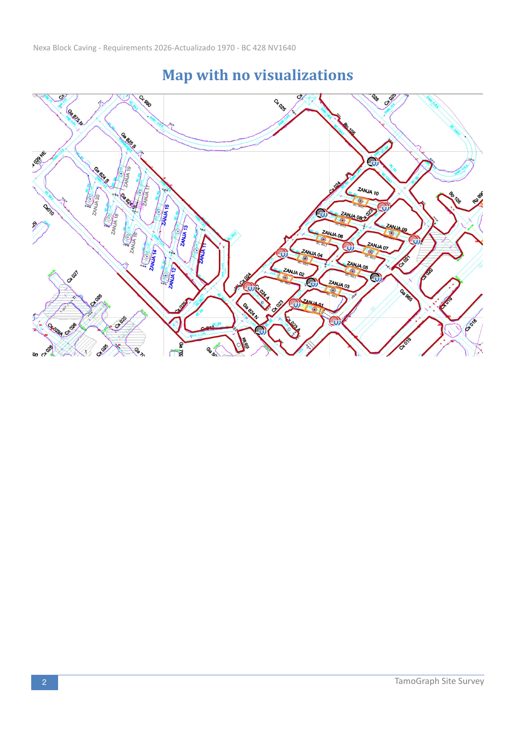
Figura 17. Plano base BC 428 NV1640 sin capa de visualización.
Fuente: Reporte TamoGraph Site Survey del proyecto Nexa Block Caving, febrero de 2026.

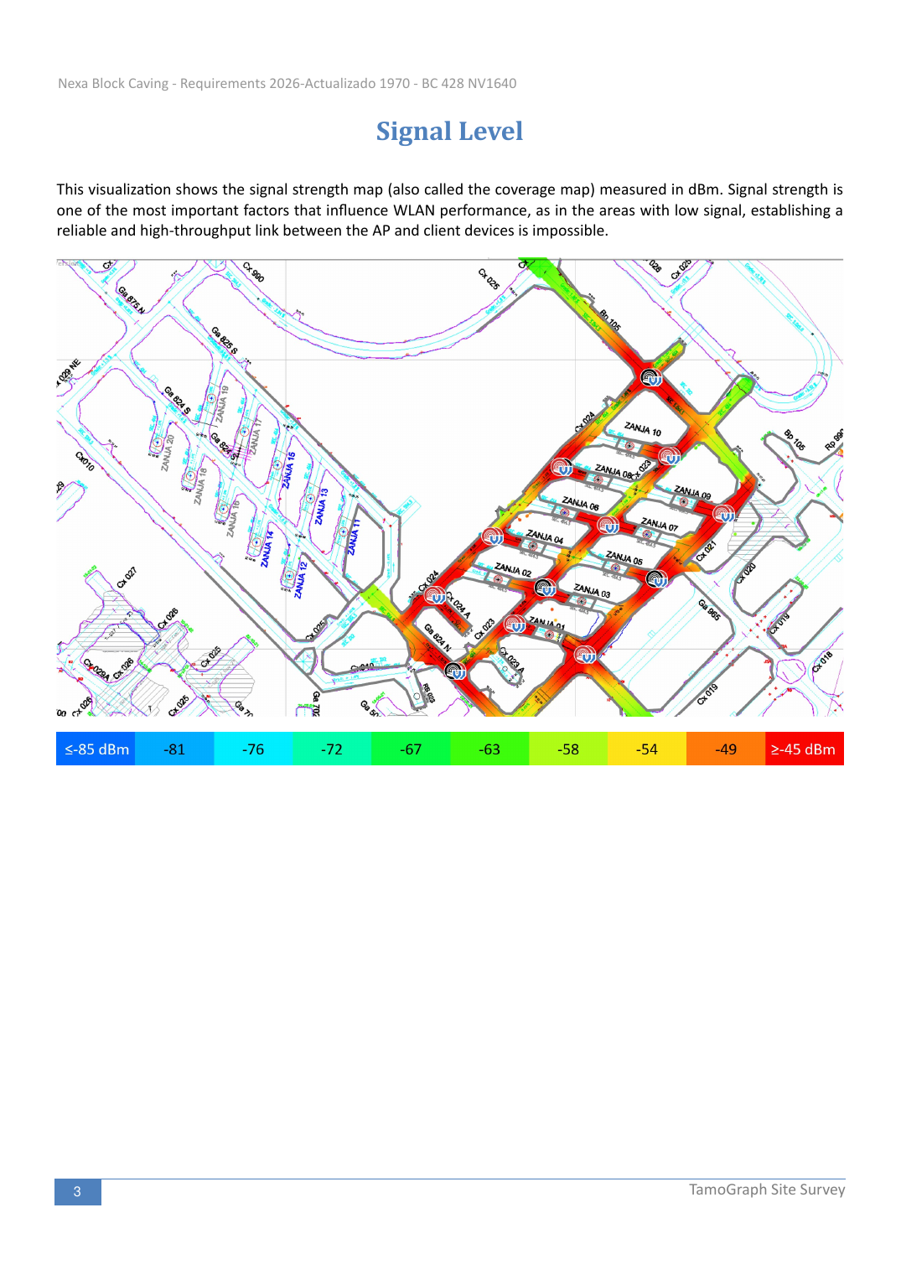
Figura 18. Mapa de nivel de señal (Signal Level) para BC 428 NV1640.
Fuente: Reporte TamoGraph Site Survey del proyecto Nexa Block Caving, febrero de 2026.

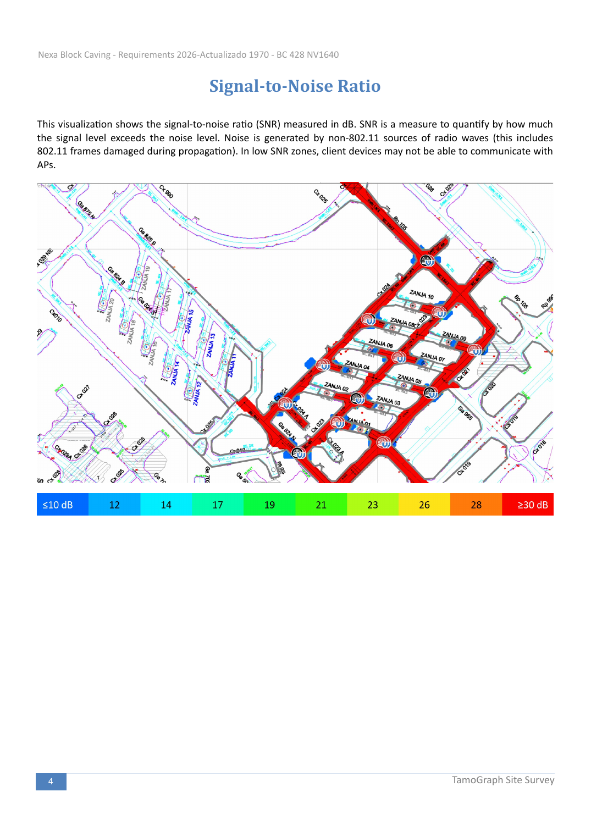
Figura 19. Mapa de relación señal-ruido (Signal-to-Noise Ratio) para BC 428 NV1640.
Fuente: Reporte TamoGraph Site Survey del proyecto Nexa Block Caving, febrero de 2026.

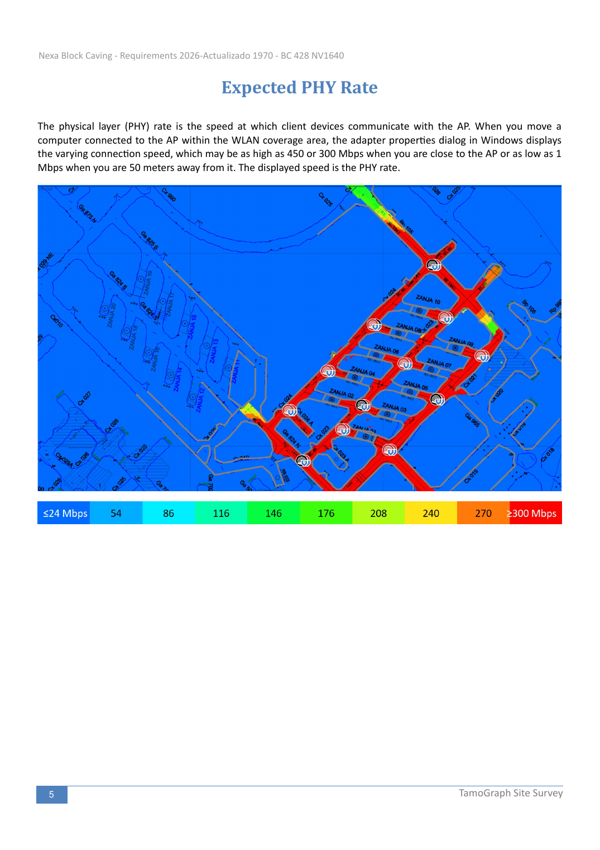
Figura 20. Mapa de tasa PHY esperada (Expected PHY Rate) para BC 428 NV1640.
Fuente: Reporte TamoGraph Site Survey del proyecto Nexa Block Caving, febrero de 2026.

Anexo B. Matriz de trazabilidad entre Capítulo 3, evidencia y archivos
Sección del Capítulo 3 | Evidencia que la sustenta | Ubicación en anexos
3.2.5 Validación preliminar | Mapas TamoGraph y comparación two-slope | Anexo A.2; Anexo G.1; definitiva_01_validacion_twoslope.png
3.2.6 Prototipado conceptual | Código y scripts del modelo | Anexos C, D y E
3.3.1 Caracterización del entorno | Plano general y corredor simplificado | Anexo A.1; Anexo G.2
3.4.1 Arquitectura física | Red documentada y submodelo | Anexo A.1; Anexo G.2
3.4.7 Protocolo de simulación | C++ ns-3, ejecución y resultados | Anexos C, E y F
3.4.8 Limitaciones | Inventario XML y reproducibilidad | Anexo H; anexo digital complementario
Tabla 21. Matriz de trazabilidad entre el Capítulo 3 y sus anexos de evidencia.

B.1 Inventario de archivos principales incluidos
Archivo | Estado / función
cap3/simulacion_ns3/lhd-teleop-v3-real.cc | Simulación principal vigente (Anexo C.1).
cap3/simulacion_ns3/geometria_nv1640.h | Geometría real autogenerada (Anexo C.2).
cap3/simulacion_ns3/recorrido_nv1640.h | Recorrido real del ciclo autogenerado (Anexo C.3).
cap3/simulacion_ns3/parametros_rf.h | Parámetros RF autogenerados (Anexo C.4).
cap3/simulacion_ns3/parametros_rf.py | Fuente única de parámetros RF y de propagación (Anexo D.1).
graficas_simulacion/mapa_nv1640_datos.py | Fuente única de geometría y posiciones de AP (Anexo D.2).
graficas_simulacion/generar_geometria_h.py | Generador geometría → C++ (Anexo D.3).
graficas_simulacion/generar_recorrido_h.py | Generador recorrido → C++ (Anexo D.4).
graficas_simulacion/generar_parametros_h.py | Generador parámetros → C++ (Anexo D.5).
cap3/simulacion_ns3/run_escenarios_v3.sh | Batería de 18 corridas en serie (Anexo E.1).
results/principal_s1..s10_v3_* | Escenario de operación, 10 semillas (Anexo F).
results/baseline_v3_* | Referencia estática (Anexo F).
results/estres_video_v3_* / estres_lhd_v3_* | Escenarios de estrés (Anexo F).
results/handover*_v3_* | Escenario dedicado de traspaso, 5 semillas (Anexo F).
graficas_simulacion/link_budget.py / .png | Presupuesto de enlace y radios máximos (sección 3.3, Anexo G).
graficas_simulacion/mapa_cobertura_pro.py / .png | Cobertura con el mismo modelo de la simulación (Anexo G).
graficas_simulacion/resultados_v3.py / kpis_v3real.py | Figuras de resultados del Capítulo 3 (Anexo G).
graficas_simulacion/comparacion_kpis.py / .png | Figura 11 del Capítulo 4 (Anexo G).
Tabla 22. Inventario resumido de código y resultados legibles incluidos en anexos.

Anexo C. Código fuente principal del prototipo ns-3 v3-REAL

C.1 lhd-teleop-v3-real.cc — simulación principal
Listado íntegro numerado para trazabilidad. Los encabezados de geometría, recorrido y parámetros (C.2 a C.4) son AUTOGENERADOS desde la fuente única de datos; no se editan a mano.
0001 | /* ==========================================================================
0002 | * SIMULACIÓN NS-3: RED IEEE 802.11ac PARA TELEOPERACIÓN LHD — NEXA NV1640
0003 | * Versión 3 REAL — geometría real de la zona de teleoperación (layout El Teniente).
0004 | *
0005 | * Reemplaza la galería recta simplificada (v8.2/v9) por la geometría REAL:
0006 | * - 3 galerías de producción paralelas (X=0, 26, 52 m), largo ~135 m.
0007 | * - Cruceros superior e inferior que las unen.
0008 | * - 5 AP Hawk (30 dBm, 11 dBi) + 7 AP Cardinal (23 dBm, 7.5 dBi) — posiciones reales.
0009 | * - LHD embarca radio Cardinal + antena HELI-40 (4.8 dBi).
0010 | * - Recorrido: entra por rampa, carga en drawpoint, descarga en pique de traspaso.
0011 | *
0012 | * Modelo de propagación: two-slope calibrado (TamoGraph): n1=1.9, n2=3.4, dbp=40m,
0013 | * L_system=9.4 dB. Distancia por ruta de túnel; NLOS entre galerías distintas.
0014 | * Estándar: IEEE 802.11ac (Wi-Fi 5), 5 GHz, 40 MHz, 2x2 MIMO.
0015 | *
0016 | * KPIs objetivo (tesis, Tabla 12): OWD comandos<=20ms (RTT<=40ms), PLR comandos
0017 | * <=0.1% estable / <=0.5% movilidad, E2E video<=150ms (incl. 35ms codec),
0018 | * jitter P95 video<=10ms, PLR video<=1%, goodput video>=38 Mbps.
0019 | *
0020 | * Uso: copiar a ns-3.40/scratch/ ; ./ns3 build scratch/lhd-teleop-v3-real
0021 | * ./ns3 run "lhd-teleop-v3-real --scenario=mobility"
0022 | * ========================================================================== */
0023 |
0024 | #include "ns3/core-module.h"
0025 | #include "ns3/network-module.h"
0026 | #include "ns3/internet-module.h"
0027 | #include "ns3/wifi-module.h"
0028 | #include "ns3/csma-module.h"
0029 | #include "ns3/bridge-module.h"
0030 | #include "ns3/mobility-module.h"
0031 | #include "ns3/applications-module.h"
0032 | #include "ns3/flow-monitor-module.h"
0033 | #include "ns3/propagation-module.h"
0034 | #include "ns3/netanim-module.h"
0035 |
0036 | #include <fstream>
0037 | #include <iomanip>
0038 | #include <cmath>
0039 | #include <vector>
0040 | #include <map>
0041 | #include <algorithm>
0042 | #include <string>
0043 |
0044 | #include "geometria_nv1640.h" // geometría real autogenerada (namespace geo)
0045 | #include "recorrido_nv1640.h" // recorrido real del LHD (mismo que el GIF, namespace rec)
0046 | #include "parametros_rf.h" // parámetros RF de datasheets autogenerados (namespace rf)
0047 |
0048 | using namespace ns3;
0049 |
0050 | NS_LOG_COMPONENT_DEFINE ("LhdTeleopV3Real");
0051 |
0052 | // ============================================================================
0053 | // GEOMETRÍA — 3 galerías de producción paralelas + cruceros (usa geometria_nv1640.h)
0054 | // Galerías verticales en X = geo::X_GAL[0..2], de Y_BASE a Y_TOP.
0055 | // Cruceros horizontales en Y_BASE y Y_TOP unen las galerías.
0056 | // La señal viaja por las galerías: misma galería = distancia axial (LOS);
0057 | // galerías distintas = rodea por crucero + penalización NLOS por cruce.
0058 | // ============================================================================
0059 |
0060 | static const double HEIGHT_AP = 2.0; // altura antenas fijas
0061 | static const double HEIGHT_LHD = 1.0; // altura antena del LHD
0062 |
0063 | // índice de galería más cercana a un X dado
0064 | static int GalIndex (double x)
0065 | {
0066 | int best = 0; double bd = 1e9;
0067 | for (size_t i = 0; i < geo::X_GAL.size (); i++)
0068 | { double d = std::abs (x - geo::X_GAL[i]); if (d < bd) { bd = d; best = (int)i; } }
0069 | return best;
0070 | }
0071 |
0072 | // Distancia por ruta de túnel entre dos puntos (x1,y1)-(x2,y2).
0073 | //
0074 | // SUPUESTO FÍSICO (deliberado y conservador): a 5 GHz la señal NO atraviesa el
0075 | // pilar de roca maciza de ~26 m que separa las galerías paralelas (la atenuación
0076 | // de la roca es de decenas de dB/m => bloqueo total del rayo directo). Las zanjas
0077 | // y drawbells que conectan calles vecinas tampoco se cuentan como camino RF,
0078 | // porque en block caving operativo están cargados de mineral fragmentado (esa es
0079 | // su función). Por tanto la señal solo viaja por las labores ABIERTAS: a lo largo
0080 | // de la propia galería (LOS) y, entre galerías distintas, RODEANDO por los
0081 | // cruceros, con una penalización de 10 dB por galería cruzada (difracción en
0082 | // esquinas). Consecuencia: se subestima el RSSI de los AP situados a media altura
0083 | // de galerías vecinas => el modelo es CONSERVADOR para cobertura y handover
0084 | // (el AP servidor está casi siempre en la misma galería y no se ve afectado).
0085 | //
0086 | // Misma galería: |dy| + desvíos a la galería. Distinta: sube/baja al crucero
0087 | // más cercano (Y_BASE o Y_TOP), cruza en X, y baja/sube.
0088 | static double RouteDistance (double x1, double y1, double x2, double y2)
0089 | {
0090 | int g1 = GalIndex (x1), g2 = GalIndex (x2);
0091 | double gx1 = geo::X_GAL[g1], gx2 = geo::X_GAL[g2];
0092 | if (g1 == g2)
0093 | return std::abs (y1 - y2) + std::abs (x1 - gx1) + std::abs (x2 - gx2);
0094 | double dtop = (geo::Y_TOP - y1) + std::abs (gx1 - gx2) + (geo::Y_TOP - y2);
0095 | double dbot = (y1 - geo::Y_BASE) + std::abs (gx1 - gx2) + (y2 - geo::Y_BASE);
0096 | return std::min (dtop, dbot) + std::abs (x1 - gx1) + std::abs (x2 - gx2);
0097 | }
0098 |
0099 | // nº de galerías cruzadas (para penalización NLOS)
0100 | static int CrucesNlos (double x1, double x2)
0101 | { return std::abs (GalIndex (x1) - GalIndex (x2)); }
0102 |
0103 |
0104 | // ============================================================================
0105 | // MODELO DE PROPAGACIÓN EN TÚNEL TWO-SLOPE (calibrado TamoGraph)
0106 | // ============================================================================
0107 | static const double NLOS_PENAL_DB = rf::PROP_NLOS_DB; // dB por galería cruzada (fuente única)
0108 | static const double DCORR = 20.0; // distancia de correlación del shadowing (m)
0109 |
0110 | class TunnelPropagationLossModel : public PropagationLossModel
0111 | {
0112 | public:
0113 | static TypeId GetTypeId (void)
0114 | {
0115 | static TypeId tid = TypeId ("ns3::TunnelPropagationLossModel")
0116 | .SetParent<PropagationLossModel> ()
0117 | .SetGroupName ("Propagation")
0118 | .AddConstructor<TunnelPropagationLossModel> ()
0119 | .AddAttribute ("ExponentLOS", "Exponente LOS", DoubleValue (1.9),
0120 | MakeDoubleAccessor (&TunnelPropagationLossModel::m_expLOS), MakeDoubleChecker<double> ())
0121 | .AddAttribute ("ExponentNLOS", "Exponente NLOS", DoubleValue (3.4),
0122 | MakeDoubleAccessor (&TunnelPropagationLossModel::m_expNLOS), MakeDoubleChecker<double> ())
0123 | .AddAttribute ("Frequency", "Frecuencia (Hz)", DoubleValue (5.0e9),
0124 | MakeDoubleAccessor (&TunnelPropagationLossModel::m_freq), MakeDoubleChecker<double> ())
0125 | .AddAttribute ("BreakpointDist","Distancia breakpoint (m)", DoubleValue (40.0),
0126 | MakeDoubleAccessor (&TunnelPropagationLossModel::m_dbp), MakeDoubleChecker<double> ())
0127 | .AddAttribute ("SystemLossDb", "Perdidas de sistema (dB)", DoubleValue (9.4),
0128 | MakeDoubleAccessor (&TunnelPropagationLossModel::m_systemLossDb), MakeDoubleChecker<double> ())
0129 | .AddAttribute ("SigmaLos", "Desv. shadowing log-normal LOS (dB)", DoubleValue (2.0),
0130 | MakeDoubleAccessor (&TunnelPropagationLossModel::m_sigLos), MakeDoubleChecker<double> ())
0131 | .AddAttribute ("SigmaNlos", "Desv. shadowing log-normal NLOS (dB)", DoubleValue (3.0),
0132 | MakeDoubleAccessor (&TunnelPropagationLossModel::m_sigNlos), MakeDoubleChecker<double> ());
0133 | return tid;
0134 | }
0135 | TunnelPropagationLossModel () { m_rand = CreateObject<NormalRandomVariable> (); }
0136 | void SetNlosEnabled (bool e) { m_nlosEnabled = e; }
0137 | void SetShadowingEnabled (bool e) { m_shadowEnabled = e; }
0138 | void SetSeed (uint32_t s) { m_seed = s; }
0139 | // Acceso de solo lectura a los parámetros vigentes del modelo, para que otros
0140 | // puntos del programa (p.ej. PosLog) calculen el mismo path-loss sin duplicar
0141 | // constantes hardcodeadas que podrían desincronizarse si estos atributos cambian.
0142 | double GetExpLos () const { return m_expLOS; }
0143 | double GetExpNlos () const { return m_expNLOS; }
0144 | double GetFreqHz () const { return m_freq; }
0145 | double GetDbp () const { return m_dbp; }
0146 | double GetSystemLossDb () const { return m_systemLossDb; }
0147 | private:
0148 | double DoCalcRxPower (double txPow, Ptr<MobilityModel> a, Ptr<MobilityModel> b) const override
0149 | {
0150 | Vector pa = a->GetPosition (), pb = b->GetPosition ();
0151 | double d = RouteDistance (pa.x, pa.y, pb.x, pb.y);
0152 | if (d < 1.0) d = 1.0;
0153 | double lam = 3.0e8 / m_freq;
0154 | double plD0 = 20.0 * std::log10 (4.0 * M_PI / lam);
0155 | double pl;
0156 | if (d < m_dbp) pl = plD0 + 10.0 * m_expLOS * std::log10 (d);
0157 | else pl = plD0 + 10.0 * m_expLOS * std::log10 (m_dbp)
0158 | + 10.0 * m_expNLOS * std::log10 (d / m_dbp);
0159 | int cruces = CrucesNlos (pa.x, pb.x);
0160 | if (m_nlosEnabled) pl += NLOS_PENAL_DB * cruces;
0161 |
0162 | // Shadowing (desvanecimiento lento) log-normal, correlacionado espacialmente.
0163 | // Es una propiedad del LUGAR donde está el receptor (obstáculos y geometría
0164 | // local), por lo que se modela como función de la posición del LHD (pb) y NO
0165 | // por AP de forma independiente: así, al entrar en una zona de sombra todos los
0166 | // enlaces bajan de forma coherente y se evita el "ping-pong" de roaming artificial
0167 | // (un componente pequeño por AP añade descorrelación realista sin provocarlo).
0168 | // Se muestrea en nodos separados DCORR=20 m y se INTERPOLA => variación continua
0169 | // (distancia de correlación realista, no ruido por paquete). Se ACOTA a ±2σ para
0170 | // descartar las colas irreales. σ mayor en NLOS (3 dB) que en LOS (2 dB): shadowing
0171 | // suave, representativo de galerías con LOS dominante a lo largo del túnel, coherente
0172 | // con las bandas del contraste TamoGraph. Ref.: shadowing log-normal en propagación
0173 | // en túneles/minas (Rappaport §4; medidas de campo en galerías de block caving).
0174 | if (m_shadowEnabled)
0175 | {
0176 | double sigma = (cruces > 0) ? m_sigNlos : m_sigLos;
0177 | long apTag = (long) std::floor (pa.x / 5.0); // pequeña componente por AP
0178 | double s = pb.y / DCORR; // coordenada a lo largo de la galería
0179 | long n0 = (long) std::floor (s); double frac = s - n0;
0180 | auto sample = [&](long node)->double {
0181 | // dominado por la posición del receptor (lugar); apTag pesa poco (descorrelación leve)
0182 | uint64_t h = (uint64_t)(node * 6364136u + (apTag % 3) * 131u + 7919u)
0183 | + (uint64_t)m_seed * 2246822519u;
0184 | double u1 = ((h * 2654435761u) & 0xffff) / 65536.0 + 1e-6;
0185 | double u2 = (((h >> 16) * 40503u) & 0xffff) / 65536.0;
0186 | double z = std::sqrt (-2.0 * std::log (u1)) * std::cos (2.0 * M_PI * u2);
0187 | return std::max (-2.0, std::min (2.0, z)); // acotar a ±2σ
0188 | };
0189 | double z = sample (n0) * (1.0 - frac) + sample (n0 + 1) * frac; // interpolación suave
0190 | pl += sigma * z;
0191 | }
0192 | return txPow - pl - m_systemLossDb;
0193 | }
0194 | int64_t DoAssignStreams (int64_t s) override { m_rand->SetStream (s); return 1; }
0195 | double m_expLOS {1.9}, m_expNLOS {3.4}, m_freq {5.0e9}, m_dbp {40.0}, m_systemLossDb {9.4};
0196 | double m_sigLos {2.0}, m_sigNlos {3.0};
0197 | uint32_t m_seed {1};
0198 | bool m_nlosEnabled {true}, m_shadowEnabled {true};
0199 | Ptr<NormalRandomVariable> m_rand;
0200 | };
0201 | NS_OBJECT_ENSURE_REGISTERED (TunnelPropagationLossModel);
0202 |
0203 |
0204 | // ============================================================================
0205 | // APLICACIÓN VIDEO H.264 VBR CON RETARDO DE CODEC (encode+decode = 35 ms)
0206 | // ============================================================================
0207 | // Modelo de vídeo realista de tasa variable (VBR): el flujo se emite por FRAMES
0208 | // a FPS constante (p.ej. 30 fps), pero cada frame tiene tamaño VARIABLE alrededor
0209 | // de la media (los frames I son mayores que los P/B). Cada frame se fragmenta en
0210 | // paquetes de MTU (1400 B) que se envían en ráfaga. Esto reproduce el jitter de
0211 | // codificación real (tamaño de frame variable), a diferencia de un CBR de intervalo
0212 | // fijo que da jitter artificialmente nulo. El bitrate MEDIO se mantiene en m_rate.
0213 | class CodecDelayApp : public Application
0214 | {
0215 | public:
0216 | static TypeId GetTypeId (void)
0217 | {
0218 | static TypeId tid = TypeId ("ns3::CodecDelayApp")
0219 | .SetParent<Application> ().SetGroupName ("Applications")
0220 | .AddConstructor<CodecDelayApp> ();
0221 | return tid;
0222 | }
0223 | void Setup (Ptr<Socket> s, Address a, uint32_t pkt, DataRate r, double codecMs, uint8_t tos)
0224 | { m_socket=s; m_peer=a; m_pkt=pkt; m_rate=r; m_codec=MilliSeconds(codecMs); m_tos=tos;
0225 | m_fps=30.0;
0226 | m_frameBytesMean = m_rate.GetBitRate()/8.0/m_fps; // bytes por frame para el bitrate medio
0227 | m_var = CreateObject<NormalRandomVariable> ();
0228 | m_var->SetAttribute("Mean",DoubleValue(1.0));
0229 | m_var->SetAttribute("Variance",DoubleValue(0.09)); // sigma=0.30 => VBR ±30% (frames I vs P/B)
0230 | }
0231 | private:
0232 | void StartApplication () override
0233 | { m_running=true; m_socket->Bind(); m_socket->Connect(m_peer); m_socket->SetIpTos(m_tos);
0234 | m_ev=Simulator::Schedule(m_codec,&CodecDelayApp::SendFrame,this); }
0235 | void StopApplication () override
0236 | { m_running=false; if(m_ev.IsRunning()) Simulator::Cancel(m_ev); if(m_socket) m_socket->Close(); }
0237 | void SendFrame ()
0238 | { // tamaño de este frame (VBR): media * factor acotado a [0.4, 2.2]
0239 | double f = std::max(0.4, std::min(2.2, m_var->GetValue()));
0240 | uint32_t frameBytes = (uint32_t)(m_frameBytesMean * f);
0241 | uint32_t nfull = frameBytes / m_pkt;
0242 | uint32_t rem = frameBytes % m_pkt;
0243 | m_pktsThisFrame = nfull + (rem>0?1:0);
0244 | if (m_pktsThisFrame==0) m_pktsThisFrame=1;
0245 | // los paquetes del frame se ESPACIAN dentro del intervalo del frame: el número
0246 | // de paquetes varía con el tamaño (VBR) => el inter-arrival varía frame a frame,
0247 | // produciendo jitter realista (medible por FlowMonitor).
0248 | double frameDur = 1.0/m_fps;
0249 | m_pktGap = frameDur / (double)m_pktsThisFrame;
0250 | m_pktIdx = 0; m_curFull = nfull; m_curRem = rem;
0251 | SendPkt(); }
0252 | void SendPkt ()
0253 | { if(!m_running) return;
0254 | if (m_pktIdx < m_curFull) m_socket->Send(Create<Packet>(m_pkt));
0255 | else if (m_pktIdx==m_curFull && m_curRem>0) m_socket->Send(Create<Packet>(m_curRem));
0256 | m_pktIdx++;
0257 | if (m_pktIdx < m_pktsThisFrame)
0258 | m_ev=Simulator::Schedule(Seconds(m_pktGap),&CodecDelayApp::SendPkt,this);
0259 | else
0260 | m_ev=Simulator::Schedule(Seconds(1.0/m_fps - (m_pktsThisFrame-1)*m_pktGap),
0261 | &CodecDelayApp::SendFrame,this); }
0262 | Ptr<Socket> m_socket; Address m_peer; uint32_t m_pkt{1400}; DataRate m_rate;
0263 | Time m_codec; uint8_t m_tos{0}; bool m_running{false}; EventId m_ev;
0264 | double m_fps{30.0}, m_frameBytesMean{0.0};
0265 | uint32_t m_pktsThisFrame{0}, m_pktIdx{0}, m_curFull{0}, m_curRem{0};
0266 | double m_pktGap{0.0};
0267 | Ptr<NormalRandomVariable> m_var;
0268 | };
0269 | NS_OBJECT_ENSURE_REGISTERED (CodecDelayApp);
0270 |
0271 |
0272 | // ============================================================================
0273 | // UTILIDADES
0274 | // ============================================================================
0275 | static double Percentile (std::vector<double> v, double p)
0276 | {
0277 | if (v.empty ()) return 0.0;
0278 | std::sort (v.begin (), v.end ());
0279 | double idx = (p/100.0)*(double)(v.size ()-1);
0280 | size_t lo=(size_t)idx, hi=lo+1;
0281 | if (hi>=v.size ()) return v.back ();
0282 | return v[lo]*(1.0-(idx-lo))+v[hi]*(idx-lo);
0283 | }
0284 | static std::vector<double> HistToSamples (const Histogram &h, double bw)
0285 | {
0286 | std::vector<double> s;
0287 | for (uint32_t b=0;b<h.GetNBins ();b++){ uint32_t c=h.GetBinCount (b); double m=(b+0.5)*bw;
0288 | for(uint32_t k=0;k<c;k++) s.push_back (m); }
0289 | return s;
0290 | }
0291 |
0292 | // logger de posición/RSSI y assoc
0293 | static std::ofstream g_posLog, g_assocLog;
0294 | static std::map<std::string,std::string> g_macToId;
0295 | static Ptr<WaypointMobilityModel> g_lhdMob;
0296 | struct ApInfo { double x,y; std::string id; double ptdbm, gtdbi; };
0297 | static std::vector<ApInfo> g_aps;
0298 | static Ptr<TunnelPropagationLossModel> g_loss; // para RSSI coherente en PosLog
0299 |
0300 | static std::string MacToString (Mac48Address a){ std::ostringstream o; o<<a; return o.str (); }
0301 |
0302 | // Medición de handover: tiempo entre pérdida del AP (DeAssoc) y reasociación (Assoc).
0303 | static double g_lastDeAssocT = -1.0; // instante del último DeAssoc pendiente
0304 | static std::string g_lastAp = ""; // AP servidor previo
0305 | static std::vector<double> g_hoDur; // duraciones de handover (ms)
0306 | static uint32_t g_assocCount = 0;
0307 | // para disponibilidad (RNF-06): muestras de RSSI por segundo
0308 | static uint32_t g_rssiTotal = 0, g_rssiOk = 0;
0309 | // Umbral de enlace usable (54 Mbps de borde de celda): mismo valor que el link
0310 | // budget (rf::SENS_BORDE_DBM), NO un número elegido ad-hoc para este archivo.
0311 | static const double RSSI_USABLE_DBM = rf::SENS_BORDE_DBM;
0312 | // para reportar la tasa PHY (MCS) operativa observada en el enlace del LHD
0313 | static double g_phyRateSum = 0.0; static uint32_t g_phyRateN = 0;
0314 | static double g_phyRateMin = 1e12, g_phyRateMax = 0.0;
0315 | void OnMonitorRx (Ptr<const Packet>, uint16_t, WifiTxVector txv, MpduInfo, SignalNoiseDbm, uint16_t)
0316 | {
0317 | double mbps = txv.GetMode().GetDataRate(txv) / 1e6;
0318 | if (mbps <= 0) return;
0319 | g_phyRateSum += mbps; g_phyRateN++;
0320 | if (mbps < g_phyRateMin) g_phyRateMin = mbps;
0321 | if (mbps > g_phyRateMax) g_phyRateMax = mbps;
0322 | }
0323 |
0324 | void OnAssoc (Mac48Address a)
0325 | {
0326 | std::string k=MacToString(a); std::string id=g_macToId.count(k)?g_macToId[k]:k;
0327 | double t=Simulator::Now().GetSeconds();
0328 | double hoMs=-1.0;
0329 | if(g_lastDeAssocT>=0.0){ hoMs=(t-g_lastDeAssocT)*1000.0; g_hoDur.push_back(hoMs); g_lastDeAssocT=-1.0; }
0330 | g_assocCount++;
0331 | std::cout<<"[WiFi] LHD asociado a "<<id<<" t="<<t<<"s";
0332 | if(hoMs>=0.0) std::cout<<" (handover "<<std::fixed<<std::setprecision(1)<<hoMs<<" ms desde "<<g_lastAp<<")";
0333 | std::cout<<"\n";
0334 | if(g_assocLog.is_open() && g_lhdMob){ Vector p=g_lhdMob->GetPosition();
0335 | g_assocLog<<std::fixed<<std::setprecision(2)<<t<<",assoc,"<<id<<","<<p.x<<","<<p.y<<","
0336 | <<(hoMs>=0.0?hoMs:0.0)<<"\n"; }
0337 | g_lastAp=id;
0338 | }
0339 | void OnDeAssoc (Mac48Address a)
0340 | {
0341 | std::string k=MacToString(a); std::string id=g_macToId.count(k)?g_macToId[k]:k;
0342 | double t=Simulator::Now().GetSeconds();
0343 | g_lastDeAssocT=t;
0344 | if(g_assocLog.is_open() && g_lhdMob){ Vector p=g_lhdMob->GetPosition();
0345 | g_assocLog<<std::fixed<<std::setprecision(2)<<t<<",deassoc,"<<id<<","<<p.x<<","<<p.y<<",0\n"; }
0346 | }
0347 |
0348 | // RSSI estimado por posición (para el pos_log) — usa los MISMOS parámetros que
0349 | // DoCalcRxPower (leídos de g_loss) en vez de duplicar constantes, para que no
0350 | // puedan desincronizarse si el modelo de propagación cambia de atributos.
0351 | // Registra DOS cosas distintas (y las nombra con precisión):
0352 | // best_ap / rssi_dbm = el AP de MEJOR señal en esa posición (cobertura
0353 | // disponible; base de la disponibilidad RNF-06).
0354 | // assoc_ap / rssi_assoc_dbm = el AP al que el STA está ASOCIADO realmente en
0355 | // ese instante (con roaming estable pueden diferir).
0356 | static void PosLog ()
0357 | {
0358 | double t=Simulator::Now().GetSeconds();
0359 | Vector p=g_lhdMob->GetPosition();
0360 | double best=-999, rssiAssoc=-999; std::string bid="?";
0361 | double expLos=g_loss->GetExpLos(), expNlos=g_loss->GetExpNlos();
0362 | double freq=g_loss->GetFreqHz(), dbp=g_loss->GetDbp(), sysLoss=g_loss->GetSystemLossDb();
0363 | double lam=3.0e8/freq, plD0=20.0*std::log10(4.0*M_PI/lam);
0364 | for(const auto &ap:g_aps){
0365 | double d=RouteDistance(p.x,p.y,ap.x,ap.y); if(d<1)d=1;
0366 | double pl = d<dbp ? plD0+10*expLos*std::log10(d)
0367 | : plD0+10*expLos*std::log10(dbp)+10*expNlos*std::log10(d/dbp);
0368 | pl += NLOS_PENAL_DB*CrucesNlos(p.x,ap.x);
0369 | double rssi=ap.ptdbm+ap.gtdbi+rf::LHD_GR_DBI-pl-sysLoss; // Gr LHD (HELI-40)
0370 | if(rssi>best){best=rssi;bid=ap.id;}
0371 | if(ap.id==g_lastAp) rssiAssoc=rssi;
0372 | }
0373 | g_posLog<<std::fixed<<std::setprecision(2)<<t<<","<<p.x<<","<<p.y<<","<<bid<<","<<best
0374 | <<","<<(g_lastAp.empty()?"?":g_lastAp)<<","<<rssiAssoc<<"\n";
0375 | g_rssiTotal++; if(best>=RSSI_USABLE_DBM) g_rssiOk++; // muestra para disponibilidad
0376 | Simulator::Schedule(Seconds(1.0),&PosLog);
0377 | }
0378 |
0379 |
0380 | // ============================================================================
0381 | // RECORRIDO DEL LHD — entra por rampa, carga en drawpoints, descarga en piques.
0382 | // Ruta por las galerías (no cruza roca). Ida y vuelta cíclica hasta simTime.
0383 | // ============================================================================
0384 | static void BuildRoute (Ptr<WaypointMobilityModel> mob, double speed, double simTime)
0385 | {
0386 | // Usa el recorrido REAL del GIF (recorrido_nv1640.h): grafo Dijkstra + maniobras
0387 | // de encarar/rodear/reversa/carga/descarga. Se repite el ciclo hasta simTime.
0388 | // Los tiempos del header se generaron a rec::SPEED_BASE (2.22 m/s); si se pide otra
0389 | // velocidad (p.ej. escenario de estrés a 4 m/s), se REESCALAN por factor
0390 | // SPEED_BASE/speed para que el LHD recorra la misma trayectoria más rápido/lento.
0391 | double factor = (speed > 0.1) ? (rec::SPEED_BASE / speed) : 1.0;
0392 | const auto &R = rec::RECORRIDO;
0393 | double cicloDur = rec::CICLO_DUR * factor;
0394 | double tBase = 0.0;
0395 | int ciclo = 0;
0396 | while (tBase < simTime + 30.0)
0397 | {
0398 | for (size_t i = 0; i < R.size (); i++)
0399 | {
0400 | double t = tBase + R[i].t * factor;
0401 | // evita tiempo duplicado en el empalme entre ciclos
0402 | if (ciclo > 0 && i == 0) continue;
0403 | mob->AddWaypoint (Waypoint (Seconds (t), Vector (R[i].x, R[i].y, HEIGHT_LHD)));
0404 | }
0405 | tBase += cicloDur + 1.0; // +1s de separación entre ciclos
0406 | ciclo++;
0407 | }
0408 | }
0409 |
0410 |
0411 | // ============================================================================
0412 | // MAIN
0413 | // ============================================================================
0414 | int main (int argc, char *argv[])
0415 | {
0416 | std::string scenario = "mobility";
0417 | double simTime=300.0, lhdSpeed=2.22, videoRate=40.0, cmdRate=0.5, telRate=0.1;
0418 | double txPowHawk=rf::HAWK_TXP_DBM, txPowCard=rf::CARD_TXP_DBM, codecMs=35.0;
0419 | uint32_t seed=1;
0420 |
0421 | CommandLine cmd;
0422 | cmd.AddValue("scenario","escenario",scenario);
0423 | cmd.AddValue("simTime","Tiempo sim (s)",simTime);
0424 | cmd.AddValue("lhdSpeed","Velocidad LHD (m/s)",lhdSpeed);
0425 | cmd.AddValue("videoRate","Tasa video (Mbps)",videoRate);
0426 | cmd.AddValue("seed","Semilla",seed);
0427 | cmd.Parse(argc,argv);
0428 | RngSeedManager::SetSeed(seed); RngSeedManager::SetRun(seed);
0429 |
0430 | bool isMobility = (scenario != "baseline");
0431 | uint32_t nHawks = geo::HAWKS.size (); // 5
0432 | uint32_t nCards = geo::CARDINALS.size (); // 7
0433 |
0434 | std::cout<<"===== Sim v3 REAL — NV1640 — "<<scenario<<" =====\n";
0435 | std::cout<<nHawks<<" Hawk + "<<nCards<<" Cardinal | Video="<<videoRate
0436 | <<"Mbps LHD="<<lhdSpeed<<"m/s | 802.11ac 5GHz 40MHz 2x2\n";
0437 |
0438 | // ── Nodos ──
0439 | NodeContainer hawks; hawks.Create(nHawks);
0440 | NodeContainer cards; cards.Create(nCards);
0441 | NodeContainer lhd; lhd.Create(1);
0442 | NodeContainer control; control.Create(1);
0443 |
0444 | // ── Backbone CSMA 1Gbps (todos los AP + control) ──
0445 | CsmaHelper csma;
0446 | csma.SetChannelAttribute("DataRate",StringValue("1Gbps"));
0447 | csma.SetChannelAttribute("Delay",TimeValue(MicroSeconds(10)));
0448 | NodeContainer bb; bb.Add(control); bb.Add(hawks); bb.Add(cards);
0449 | NetDeviceContainer bbDev = csma.Install(bb);
0450 |
0451 | // ── Canal WiFi con modelo de túnel ──
0452 | Ptr<TunnelPropagationLossModel> loss = CreateObject<TunnelPropagationLossModel>();
0453 | loss->SetNlosEnabled(isMobility);
0454 | // Modelo de propagación DETERMINISTA y reproducible para los KPIs de red.
0455 | // La variabilidad por desvanecimiento (shadowing log-normal ±σ) se analiza aparte
0456 | // en el mapa de cobertura y el contraste TamoGraph (enfoque estándar en tesis:
0457 | // separar el análisis de propagación del de red). El modelo de shadowing existe
0458 | // en la clase (atributos SigmaLos/SigmaNlos) pero queda desactivado por defecto.
0459 | loss->SetShadowingEnabled(false);
0460 | loss->SetSeed(seed);
0461 | // Sincroniza TODOS los parámetros del modelo con la fuente única (rf::):
0462 | // frecuencia, pérdidas de sistema y two-slope (n1, n2, d_bp). Los defaults de
0463 | // los atributos coinciden, pero la fuente autoritativa es parametros_rf.py.
0464 | loss->SetAttribute("Frequency", DoubleValue(rf::FREQ_HZ));
0465 | loss->SetAttribute("SystemLossDb",DoubleValue(rf::L_SYSTEM_DB));
0466 | loss->SetAttribute("ExponentLOS", DoubleValue(rf::PROP_N1));
0467 | loss->SetAttribute("ExponentNLOS",DoubleValue(rf::PROP_N2));
0468 | loss->SetAttribute("BreakpointDist",DoubleValue(rf::PROP_DBP_M));
0469 | g_loss = loss; // PosLog usa estos mismos parámetros (evita duplicar constantes)
0470 | Ptr<YansWifiChannel> chan = CreateObject<YansWifiChannel>();
0471 | chan->SetPropagationDelayModel(CreateObject<ConstantSpeedPropagationDelayModel>());
0472 | chan->SetPropagationLossModel(loss);
0473 |
0474 | WifiHelper wifi; wifi.SetStandard(WIFI_STANDARD_80211ac);
0475 | wifi.SetRemoteStationManager("ns3::MinstrelHtWifiManager");
0476 | Ssid ssid=Ssid("nexa-lhd");
0477 |
0478 | auto mkPhy=[&](double txp,double gain){
0479 | YansWifiPhyHelper phy; phy.SetChannel(chan);
0480 | phy.Set("ChannelSettings",StringValue("{0, 40, BAND_5GHZ, 0}"));
0481 | phy.Set("TxPowerStart",DoubleValue(txp)); phy.Set("TxPowerEnd",DoubleValue(txp));
0482 | phy.Set("TxGain",DoubleValue(gain)); phy.Set("RxGain",DoubleValue(gain));
0483 | phy.Set("Antennas",UintegerValue(2));
0484 | phy.Set("MaxSupportedTxSpatialStreams",UintegerValue(2));
0485 | phy.Set("MaxSupportedRxSpatialStreams",UintegerValue(2));
0486 | return phy;
0487 | };
0488 |
0489 | WifiMacHelper macAp;
0490 | std::vector<NetDeviceContainer> hawkDev(nHawks), cardDev(nCards);
0491 | YansWifiPhyHelper phyHawk=mkPhy(txPowHawk,rf::HAWK_GT_DBI);
0492 | const Time BEACON=MicroSeconds(102400);
0493 | for(uint32_t i=0;i<nHawks;i++){
0494 | macAp.SetType("ns3::ApWifiMac","Ssid",SsidValue(ssid),
0495 | "BeaconInterval",TimeValue(BEACON),"QosSupported",BooleanValue(true));
0496 | NodeContainer n; n.Add(hawks.Get(i)); hawkDev[i]=wifi.Install(phyHawk,macAp,n);
0497 | }
0498 | YansWifiPhyHelper phyCard=mkPhy(txPowCard,rf::CARD_GT_DBI);
0499 | for(uint32_t i=0;i<nCards;i++){
0500 | macAp.SetType("ns3::ApWifiMac","Ssid",SsidValue(ssid),
0501 | "BeaconInterval",TimeValue(BEACON),"QosSupported",BooleanValue(true));
0502 | NodeContainer n; n.Add(cards.Get(i)); cardDev[i]=wifi.Install(phyCard,macAp,n);
0503 | }
0504 | // LHD: STA con antena HELI-40 (4.8 dBi), radio Cardinal (23 dBm)
0505 | YansWifiPhyHelper phySta=mkPhy(rf::LHD_TXP_DBM,rf::LHD_GR_DBI);
0506 | WifiMacHelper macSta;
0507 | macSta.SetType("ns3::StaWifiMac","Ssid",SsidValue(ssid),
0508 | "ActiveProbing",BooleanValue(false),"QosSupported",BooleanValue(true));
0509 | NetDeviceContainer lhdDev=wifi.Install(phySta,macSta,lhd);
0510 |
0511 | // Roaming estable con histéresis: el STA solo se re-asocia cuando pierde de
0512 | // verdad al AP servidor (varios beacons seguidos), evitando el ping-pong entre
0513 | // APs de igual SSID. Emula el roaming L2 del mesh Rajant InstaMesh, que mantiene
0514 | // el enlace (make-before-break) en vez de reasociar por cada beacon marginal.
0515 | // Escenario "handover": roaming más sensible (menos beacons tolerados) para forzar
0516 | // traspasos medibles y verificar el RNF-05 (handover<=150ms) de forma explícita.
0517 | // El resto de escenarios usan roaming estable tipo mesh (make-before-break).
0518 | uint32_t maxMissed = (scenario.rfind("handover",0)==0) ? 3 : 10;
0519 | Config::Set("/NodeList/"+std::to_string(lhd.Get(0)->GetId())+
0520 | "/DeviceList/*/Mac/$ns3::StaWifiMac/MaxMissedBeacons",UintegerValue(maxMissed));
0521 | Config::Set("/NodeList/"+std::to_string(lhd.Get(0)->GetId())+
0522 | "/DeviceList/*/Mac/$ns3::StaWifiMac/AssocRequestTimeout",TimeValue(MilliSeconds(50)));
0523 |
0524 | // Bridge L2 en cada AP (une su radio con el backbone)
0525 | BridgeHelper br;
0526 | for(uint32_t i=0;i<nHawks;i++){ NetDeviceContainer p; p.Add(bbDev.Get(1+i)); p.Add(hawkDev[i].Get(0)); br.Install(hawks.Get(i),p); }
0527 | for(uint32_t i=0;i<nCards;i++){ NetDeviceContainer p; p.Add(bbDev.Get(1+nHawks+i)); p.Add(cardDev[i].Get(0)); br.Install(cards.Get(i),p); }
0528 |
0529 | // MAC->id para assoc log
0530 | g_macToId.clear();
0531 | for(uint32_t i=0;i<nHawks;i++){ Ptr<WifiNetDevice> d=DynamicCast<WifiNetDevice>(hawkDev[i].Get(0)); if(d) g_macToId[MacToString(d->GetMac()->GetAddress())]="H"+std::to_string(i+1); }
0532 | for(uint32_t i=0;i<nCards;i++){ Ptr<WifiNetDevice> d=DynamicCast<WifiNetDevice>(cardDev[i].Get(0)); if(d) g_macToId[MacToString(d->GetMac()->GetAddress())]="C"+std::to_string(i+1); }
0533 |
0534 | // ── Movilidad: AP fijos en sus posiciones reales; LHD por waypoints ──
0535 | MobilityHelper mob;
0536 | Ptr<ListPositionAllocator> apAlloc=CreateObject<ListPositionAllocator>();
0537 | for(const auto &h:geo::HAWKS) apAlloc->Add(Vector(h.x,h.y,HEIGHT_AP));
0538 | mob.SetPositionAllocator(apAlloc); mob.SetMobilityModel("ns3::ConstantPositionMobilityModel"); mob.Install(hawks);
0539 | Ptr<ListPositionAllocator> cAlloc=CreateObject<ListPositionAllocator>();
0540 | for(const auto &c:geo::CARDINALS) cAlloc->Add(Vector(c.x,c.y,HEIGHT_AP));
0541 | mob.SetPositionAllocator(cAlloc); mob.SetMobilityModel("ns3::ConstantPositionMobilityModel"); mob.Install(cards);
0542 | // control fuera de la zona
0543 | Ptr<ListPositionAllocator> ctrlAlloc=CreateObject<ListPositionAllocator>();
0544 | ctrlAlloc->Add(Vector(-100.0,geo::Y_TOP,HEIGHT_AP));
0545 | mob.SetPositionAllocator(ctrlAlloc); mob.SetMobilityModel("ns3::ConstantPositionMobilityModel"); mob.Install(control);
0546 | // LHD
0547 | mob.SetMobilityModel("ns3::WaypointMobilityModel"); mob.Install(lhd);
0548 | Ptr<WaypointMobilityModel> lhdMob=lhd.Get(0)->GetObject<WaypointMobilityModel>();
0549 | g_lhdMob=lhdMob;
0550 | if(isMobility) BuildRoute(lhdMob,lhdSpeed,simTime);
0551 | else { // baseline: LHD ESTÁTICO en un punto representativo de la zona (galería
0552 | // central, mitad de altura) — referencia sin movilidad ni handovers.
0553 | Vector pos(geo::X_GAL[1],(geo::Y_BASE+geo::Y_TOP)/2.0,HEIGHT_LHD);
0554 | lhdMob->AddWaypoint(Waypoint(Seconds(0),pos));
0555 | lhdMob->AddWaypoint(Waypoint(Seconds(simTime+10),pos)); }
0556 |
0557 | // registrar AP para PosLog
0558 | g_aps.clear();
0559 | for(uint32_t i=0;i<nHawks;i++) g_aps.push_back({geo::HAWKS[i].x,geo::HAWKS[i].y,"H"+std::to_string(i+1),txPowHawk,rf::HAWK_GT_DBI});
0560 | for(uint32_t i=0;i<nCards;i++) g_aps.push_back({geo::CARDINALS[i].x,geo::CARDINALS[i].y,"C"+std::to_string(i+1),txPowCard,rf::CARD_GT_DBI});
0561 |
0562 | // ── Internet ──
0563 | InternetStackHelper inet; inet.Install(control); inet.Install(lhd);
0564 | Ipv4AddressHelper addr; addr.SetBase("10.0.0.0","255.255.255.0");
0565 | Ipv4InterfaceContainer ctrlIf=addr.Assign(bbDev.Get(0));
0566 | Ipv4InterfaceContainer lhdIf=addr.Assign(lhdDev);
0567 | Ipv4Address ctrlAddr=ctrlIf.GetAddress(0), lhdAddr=lhdIf.GetAddress(0);
0568 | std::cout<<"[IP] Control="<<ctrlAddr<<" LHD="<<lhdAddr<<"\n";
0569 |
0570 | Config::ConnectWithoutContext("/NodeList/*/DeviceList/*/$ns3::WifiNetDevice/Mac/$ns3::StaWifiMac/Assoc",MakeCallback(&OnAssoc));
0571 | Config::ConnectWithoutContext("/NodeList/*/DeviceList/*/$ns3::WifiNetDevice/Mac/$ns3::StaWifiMac/DeAssoc",MakeCallback(&OnDeAssoc));
0572 | // trace de la tasa PHY (MCS) recibida en el LHD, para reportar el MCS operativo
0573 | Config::ConnectWithoutContext("/NodeList/"+std::to_string(lhd.Get(0)->GetId())+
0574 | "/DeviceList/*/$ns3::WifiNetDevice/Phy/MonitorSnifferRx",MakeCallback(&OnMonitorRx));
0575 |
0576 | double tStart=3.0;
0577 |
0578 | // ── Tráfico (QoS WMM): Video 40Mbps up, Comandos 0.5Mbps down, Telemetría 0.1Mbps up ──
0579 | uint16_t vidPort=5000;
0580 | Ptr<Socket> vidSock=Socket::CreateSocket(lhd.Get(0),TypeId::LookupByName("ns3::UdpSocketFactory"));
0581 | Ptr<CodecDelayApp> vidApp=CreateObject<CodecDelayApp>();
0582 | vidApp->Setup(vidSock,InetSocketAddress(ctrlAddr,vidPort),1400,
0583 | DataRate(std::to_string((uint64_t)(videoRate*1e6))+"bps"),codecMs,0xb8);
0584 | lhd.Get(0)->AddApplication(vidApp); vidApp->SetStartTime(Seconds(tStart)); vidApp->SetStopTime(Seconds(simTime));
0585 | PacketSinkHelper vidSink("ns3::UdpSocketFactory",InetSocketAddress(Ipv4Address::GetAny(),vidPort));
0586 | ApplicationContainer a=vidSink.Install(control.Get(0)); a.Start(Seconds(0)); a.Stop(Seconds(simTime+5));
0587 |
0588 | uint16_t cmdPort=6000; InetSocketAddress cmdDst(lhdAddr,cmdPort); cmdDst.SetTos(0xC0);
0589 | OnOffHelper cmdH("ns3::UdpSocketFactory",cmdDst);
0590 | cmdH.SetAttribute("DataRate",DataRateValue(DataRate(std::to_string((uint64_t)(cmdRate*1e6))+"bps")));
0591 | cmdH.SetAttribute("PacketSize",UintegerValue(128));
0592 | cmdH.SetAttribute("OnTime",StringValue("ns3::ConstantRandomVariable[Constant=1]"));
0593 | cmdH.SetAttribute("OffTime",StringValue("ns3::ConstantRandomVariable[Constant=0]"));
0594 | ApplicationContainer ca=cmdH.Install(control.Get(0)); ca.Start(Seconds(tStart)); ca.Stop(Seconds(simTime));
0595 | PacketSinkHelper cmdSink("ns3::UdpSocketFactory",InetSocketAddress(Ipv4Address::GetAny(),cmdPort));
0596 | ApplicationContainer cas=cmdSink.Install(lhd.Get(0)); cas.Start(Seconds(0)); cas.Stop(Seconds(simTime+5));
0597 |
0598 | uint16_t telPort=7000; InetSocketAddress telDst(ctrlAddr,telPort); telDst.SetTos(0x00);
0599 | OnOffHelper telH("ns3::UdpSocketFactory",telDst);
0600 | telH.SetAttribute("DataRate",DataRateValue(DataRate(std::to_string((uint64_t)(telRate*1e6))+"bps")));
0601 | telH.SetAttribute("PacketSize",UintegerValue(200));
0602 | telH.SetAttribute("OnTime",StringValue("ns3::ConstantRandomVariable[Constant=1]"));
0603 | telH.SetAttribute("OffTime",StringValue("ns3::ConstantRandomVariable[Constant=0]"));
0604 | ApplicationContainer ta=telH.Install(lhd.Get(0)); ta.Start(Seconds(tStart)); ta.Stop(Seconds(simTime));
0605 | PacketSinkHelper telSink("ns3::UdpSocketFactory",InetSocketAddress(Ipv4Address::GetAny(),telPort));
0606 | ApplicationContainer tas=telSink.Install(control.Get(0)); tas.Start(Seconds(0)); tas.Stop(Seconds(simTime+5));
0607 |
0608 | // ── Logs de posición/assoc ──
0609 | if(isMobility){
0610 | g_posLog.open("results/"+scenario+"_v3_pos_log.csv");
0611 | g_posLog<<"time_s,x,y,best_ap,rssi_dbm,assoc_ap,rssi_assoc_dbm\n";
0612 | Simulator::Schedule(Seconds(tStart),&PosLog);
0613 | g_assocLog.open("results/"+scenario+"_v3_assoc_log.csv");
0614 | g_assocLog<<"time_s,event,ap_id,x,y,handover_ms\n";
0615 | }
0616 |
0617 | // ── FlowMonitor ──
0618 | FlowMonitorHelper fmH;
0619 | // bins finos: el enlace va holgado y el jitter/latencia son muy bajos; con bins
0620 | // gruesos se redondearían artificialmente. 0.05 ms de resolución refleja el valor real.
0621 | fmH.SetMonitorAttribute("DelayBinWidth",DoubleValue(0.00005));
0622 | fmH.SetMonitorAttribute("JitterBinWidth",DoubleValue(0.00005));
0623 | Ptr<FlowMonitor> fm=fmH.InstallAll();
0624 |
0625 | Simulator::Stop(Seconds(simTime+10));
0626 | Simulator::Run();
0627 |
0628 | // ── KPIs ──
0629 | fm->CheckForLostPackets();
0630 | Ptr<Ipv4FlowClassifier> cls=DynamicCast<Ipv4FlowClassifier>(fmH.GetClassifier());
0631 | auto stats=fm->GetFlowStats();
0632 | std::string resFile="results/"+scenario+"_v3_flow_stats.csv";
0633 | std::ofstream out(resFile);
0634 | out<<"flow,name,tx,rx,pdr_pct,plr_pct,owd_ms,owd_p95_ms,jitter_p95_ms,ip_tput_mbps,goodput_mbps,e2e_ms\n";
0635 | std::cout<<"\n===== RESULTADOS v3 REAL ("<<scenario<<") =====\n";
0636 | bool allOk=true;
0637 | // para RTT del lazo de control (comando bajada + telemetría subida)
0638 | double owdCmd=-1, owdTel=-1, p95Cmd=-1, p95Tel=-1;
0639 | for(auto &it:stats){
0640 | auto ft=cls->FindFlow(it.first); auto &fs=it.second;
0641 | double txP=fs.txPackets, rxP=fs.rxPackets; if(txP==0) continue;
0642 | double pdr=rxP/txP*100.0, plr=100.0-pdr;
0643 | double owd=(rxP>0)?fs.delaySum.GetSeconds()/rxP*1000.0:0.0;
0644 | double dur=(fs.timeLastRxPacket-fs.timeFirstTxPacket).GetSeconds();
0645 | double iptput=(dur>0)?fs.rxBytes*8.0/dur/1e6:0.0;
0646 | // ancho de bin en ms (coincide con el DelayBinWidth/JitterBinWidth = 0.05 ms)
0647 | auto dv=HistToSamples(fs.delayHistogram,0.05); auto jv=HistToSamples(fs.jitterHistogram,0.05);
0648 | double owdP95=Percentile(dv,95.0), jitP95=Percentile(jv,95.0);
0649 | std::string name="Other"; double codecAdd=0;
0650 | if(ft.destinationPort==vidPort){name="Video";codecAdd=codecMs;}
0651 | else if(ft.destinationPort==cmdPort){name="Comandos";}
0652 | else if(ft.destinationPort==telPort){name="Telemetria";}
0653 | else continue;
0654 | // Goodput = payload de aplicación recibido: bytes IP menos cabeceras IP+UDP
0655 | // (28 B/paquete). Exacto también con VBR, donde el último paquete de cada
0656 | // frame es menor que la MTU (antes se asumía un tamaño fijo por paquete, lo
0657 | // que sobreestimaba el goodput de vídeo ~0.8%).
0658 | double goodput=(dur>0&&rxP>0)?((double)fs.rxBytes-28.0*rxP)*8.0/dur/1e6:0.0;
0659 | double e2e=owd+codecAdd;
0660 | std::cout<<"\n["<<name<<"] tx="<<(uint32_t)txP<<" rx="<<(uint32_t)rxP
0661 | <<" | OWD="<<std::fixed<<std::setprecision(2)<<owd<<"ms P95="<<owdP95
0662 | <<" | jitP95="<<jitP95<<"ms | PLR="<<plr<<"% | goodput="<<goodput<<"Mbps | E2E="<<e2e<<"ms\n";
0663 | if(name=="Comandos"){ bool ok=(owd<=20.0)&&(plr<=0.5);
0664 | std::cout<<" KPI OWD<=20ms & PLR<=0.5%: "<<(ok?"CUMPLE":"NO CUMPLE")<<"\n"; if(!ok)allOk=false;
0665 | owdCmd=owd; p95Cmd=owdP95; }
0666 | if(name=="Telemetria"){ owdTel=owd; p95Tel=owdP95; }
0667 | if(name=="Video"){ bool ok=(e2e<=150.0)&&(jitP95<=10.0)&&(goodput>=38.0)&&(plr<=1.0);
0668 | std::cout<<" KPI E2E<=150 jitP95<=10 goodput>=38 PLR<=1%: "<<(ok?"CUMPLE":"NO CUMPLE")<<"\n"; if(!ok)allOk=false; }
0669 | out<<it.first<<","<<name<<","<<(uint32_t)txP<<","<<(uint32_t)rxP<<","<<pdr<<","<<plr<<","
0670 | <<owd<<","<<owdP95<<","<<jitP95<<","<<iptput<<","<<goodput<<","<<e2e<<"\n";
0671 | }
0672 | out.close();
0673 |
0674 | // ── Análisis de handover (RNF-05: handover <= 150 ms) ──
0675 | if(!g_hoDur.empty()){
0676 | double hmax=0, hsum=0; for(double h:g_hoDur){ hsum+=h; if(h>hmax)hmax=h; }
0677 | double hmean=hsum/g_hoDur.size();
0678 | std::vector<double> hs=g_hoDur; std::sort(hs.begin(),hs.end());
0679 | double hp95=Percentile(hs,95.0);
0680 | bool hoOk=(hmax<=150.0);
0681 | std::cout<<"\n[Handover] eventos="<<g_hoDur.size()<<" | media="<<std::fixed<<std::setprecision(1)
0682 | <<hmean<<"ms | P95="<<hp95<<"ms | max="<<hmax<<"ms\n";
0683 | std::cout<<" KPI handover<=150ms (RNF-05): "<<(hoOk?"CUMPLE":"NO CUMPLE")<<"\n";
0684 | if(!hoOk) allOk=false;
0685 | std::ofstream ho("results/"+scenario+"_v3_handover.csv");
0686 | ho<<"metric,value_ms\n";
0687 | ho<<"eventos,"<<g_hoDur.size()<<"\nmedia,"<<hmean<<"\np95,"<<hp95<<"\nmax,"<<hmax<<"\n";
0688 | ho<<"umbral,150\n"; ho.close();
0689 | } else {
0690 | std::cout<<"\n[Handover] sin handovers duros (asociaciones totales="<<g_assocCount<<")\n";
0691 | }
0692 |
0693 | // ── RTT del lazo de control (RNF: RTT<=40ms, P95<=40ms, P99<=60ms) ──
0694 | // NOTA METODOLÓGICA: esto NO es un RTT medido sobre un mismo paquete ida-vuelta
0695 | // (comando y telemetría son flujos UDP independientes, no correlacionados por
0696 | // secuencia). Es una COTA ANALÍTICA CONSERVADORA del lazo de control: se asume
0697 | // que el operador cierra el lazo con el par (comando bajada + telemetría subida)
0698 | // más próximo en el tiempo, por lo que RTT ~= OWD_comando + OWD_telemetria acota
0699 | // por arriba el retardo real de ida-vuelta (que en la práctica puede ser menor,
0700 | // al no requerir esperar la respuesta específica a cada comando). El P95 se
0701 | // acota de forma igualmente conservadora sumando los P95 de ambos sentidos.
0702 | if(owdCmd>=0 && owdTel>=0){
0703 | double rtt=owdCmd+owdTel;
0704 | double rttP95=(p95Cmd>=0&&p95Tel>=0)?(p95Cmd+p95Tel):rtt;
0705 | bool rttOk=(rtt<=40.0);
0706 | std::cout<<"\n[RTT control] media="<<std::fixed<<std::setprecision(2)<<rtt
0707 | <<"ms (cmd "<<owdCmd<<" + tel "<<owdTel<<") | P95<="<<rttP95<<"ms\n";
0708 | std::cout<<" KPI RTT<=40ms: "<<(rttOk?"CUMPLE":"NO CUMPLE")<<"\n";
0709 | if(!rttOk) allOk=false;
0710 | std::ofstream rttf("results/"+scenario+"_v3_rtt.csv");
0711 | rttf<<"metric,value_ms\nrtt_media,"<<rtt<<"\nrtt_p95,"<<rttP95
0712 | <<"\nowd_cmd,"<<owdCmd<<"\nowd_tel,"<<owdTel<<"\numbral,40\n"; rttf.close();
0713 | }
0714 |
0715 | // ── Disponibilidad del enlace (RNF-06: >=99.9%) ──
0716 | // % del tiempo de operación con RSSI del mejor AP por encima del umbral usable
0717 | // (rf::SENS_BORDE_DBM = -82 dBm, 54 Mbps) — el mismo umbral de borde de celda
0718 | // usado en el link budget (graficas_simulacion/link_budget.py), no un valor
0719 | // aparte elegido solo para esta métrica.
0720 | if(g_rssiTotal>0){
0721 | double disp=100.0*(double)g_rssiOk/(double)g_rssiTotal;
0722 | bool dispOk=(disp>=99.9);
0723 | std::cout<<"\n[Disponibilidad] enlace usable (RSSI>="<<RSSI_USABLE_DBM<<"dBm) = "
0724 | <<std::fixed<<std::setprecision(2)<<disp<<"% del recorrido ("
0725 | <<g_rssiOk<<"/"<<g_rssiTotal<<" muestras)\n";
0726 | std::cout<<" KPI disponibilidad>=99.9% (RNF-06): "<<(dispOk?"CUMPLE":"NO CUMPLE")<<"\n";
0727 | if(!dispOk) allOk=false;
0728 | std::ofstream df("results/"+scenario+"_v3_disponibilidad.csv");
0729 | df<<"metric,value\ndisponibilidad_pct,"<<disp<<"\nmuestras_ok,"<<g_rssiOk
0730 | <<"\nmuestras_total,"<<g_rssiTotal<<"\numbral_rssi_dbm,"<<RSSI_USABLE_DBM
0731 | <<"\numbral_disp,99.9\n"; df.close();
0732 | }
0733 |
0734 | // ── Tasa PHY (MCS) operativa observada en el enlace del LHD ──
0735 | // Informativo: refleja la modulación/codificación que negocia el gestor de tasa
0736 | // (MinstrelHt) sobre 802.11ac 2x2 40 MHz durante el recorrido.
0737 | if(g_phyRateN>0){
0738 | double phyMean=g_phyRateSum/g_phyRateN;
0739 | std::cout<<"\n[PHY] tasa observada: media="<<std::fixed<<std::setprecision(0)<<phyMean
0740 | <<" Mbps | min="<<g_phyRateMin<<" | max="<<g_phyRateMax<<" (802.11ac 2x2 40MHz)\n";
0741 | std::ofstream pf("results/"+scenario+"_v3_phy_mcs.csv");
0742 | pf<<"metric,value_mbps\nmedia,"<<phyMean<<"\nmin,"<<g_phyRateMin
0743 | <<"\nmax,"<<g_phyRateMax<<"\nmuestras,"<<g_phyRateN<<"\n"; pf.close();
0744 | }
0745 |
0746 | fm->SerializeToXmlFile("results/"+scenario+"_v3_flowmon.xml",true,true);
0747 | std::cout<<"\n===== "<<(allOk?"TODOS LOS KPIs CUMPLEN":"ALGUNOS KPIs NO CUMPLEN")<<" =====\n";
0748 | std::cout<<"CSV: "<<resFile<<"\n";
0749 | if(g_posLog.is_open()) g_posLog.close();
0750 | if(g_assocLog.is_open()) g_assocLog.close();
0751 | Simulator::Destroy();
0752 | return 0;
0753 | }

C.2 geometria_nv1640.h — geometría real (autogenerado)
0001 | // ===========================================================================
0002 | // geometria_nv1640.h — AUTOGENERADO desde mapa_nv1640_datos.py — NO EDITAR
0003 | // Geometria real de la zona de teleoperacion NV1640 (Nexa Cerro Lindo).
0004 | // Regenerar con: python graficas_simulacion/generar_geometria_h.py
0005 | // ===========================================================================
0006 | #ifndef GEOMETRIA_NV1640_H
0007 | #define GEOMETRIA_NV1640_H
0008 | #include <vector>
0009 |
0010 | namespace geo {
0011 |
0012 | struct P { double x, y; };
0013 |
0014 | static const double LARGO_CALLE = 134.8500;
0015 | static const double SEP_CALLES = 25.9800;
0016 | static const std::vector<double> X_GAL = {0.000, 25.980, 51.960};
0017 | static const double Y_BASE = 0.000;
0018 | static const double Y_TOP = 134.850;
0019 |
0020 | // AP Hawk (5) — posiciones reales
0021 | static const std::vector<P> HAWKS = {{-0.200,134.900}, {-0.100,88.600}, {25.900,43.400}, {25.900,-0.300}, {52.200,84.600}};
0022 |
0023 | // AP Cardinal (7) — posiciones reales
0024 | static const std::vector<P> CARDINALS = {{-0.300,43.800}, {-0.100,8.000}, {26.100,129.100}, {26.300,87.200}, {26.300,21.400}, {52.000,38.500}, {52.400,129.700}};
0025 |
0026 | // Drawpoints (bocas de extraccion)
0027 | static const std::vector<P> DRAWPOINTS = {{7.700,8.000}, {33.680,8.000}, {10.490,30.000}, {15.490,30.000}, {36.470,30.000}, {41.470,30.000}, {10.490,52.712}, {15.490,52.712}, {36.470,52.712}, {41.470,52.712}, {10.490,75.425}, {15.490,75.425}, {36.470,75.425}, {41.470,75.425}, {10.490,98.137}, {15.490,98.137}, {36.470,98.137}, {41.470,98.137}, {10.490,120.850}, {15.490,120.850}, {36.470,120.850}, {41.470,120.850}};
0028 |
0029 | // Piques de traspaso (descarga)
0030 | static const std::vector<P> PIQUES = {{0.000,164.850}, {25.980,164.850}};
0031 |
0032 | static const double COBERTURA_AP = 60.0;
0033 |
0034 | } // namespace geo
0035 | #endif

C.3 recorrido_nv1640.h — recorrido real del ciclo (autogenerado)
0001 | // recorrido_nv1640.h — AUTOGENERADO desde generar_recorrido_h.py — NO EDITAR
0002 | // Recorrido REAL del LHD (mismo que el GIF): grafo Dijkstra + maniobras
0003 | // de encarar/rodear/reversa. Un ciclo carga-descarga; el .cc lo repite.
0004 | #ifndef RECORRIDO_NV1640_H
0005 | #define RECORRIDO_NV1640_H
0006 | #include <vector>
0007 |
0008 | namespace rec {
0009 | struct WP { double t, x, y; };
0010 | static const std::vector<WP> RECORRIDO = {
0011 | {0.000,25.98,0.00},
0012 | {0.500,24.90,0.00},
0013 | {1.401,22.90,0.00},
0014 | {2.347,20.80,0.00},
0015 | {3.293,18.70,0.00},
0016 | {4.239,16.60,0.00},
0017 | {5.185,14.50,0.00},
0018 | {6.086,12.50,0.00},
0019 | {7.032,10.40,0.00},
0020 | {7.977,8.30,0.00},
0021 | {8.923,6.20,0.00},
0022 | {9.824,4.20,0.00},
0023 | {10.770,2.10,0.00},
0024 | {12.077,0.00,2.00},
0025 | {12.977,0.00,4.00},
0026 | {13.878,0.00,6.00},
0027 | {14.824,0.00,8.10},
0028 | {15.725,0.00,10.10},
0029 | {16.225,0.00,10.99},
0030 | {20.730,0.00,20.99},
0031 | {21.230,0.00,20.99},
0032 | {27.459,10.49,30.00},
0033 | {33.459,10.49,30.00},
0034 | {33.959,10.49,30.00},
0035 | {40.188,0.00,20.99},
0036 | {40.688,0.00,22.10},
0037 | {41.634,0.00,24.20},
0038 | {42.535,0.00,26.20},
0039 | {43.436,0.00,28.20},
0040 | {44.337,0.00,30.20},
0041 | {45.238,0.00,32.20},
0042 | {46.139,0.00,34.20},
0043 | {47.040,0.00,36.20},
0044 | {47.941,0.00,38.20},
0045 | {48.886,0.00,40.30},
0046 | {49.787,0.00,42.30},
0047 | {50.688,0.00,44.30},
0048 | {51.589,0.00,46.30},
0049 | {52.490,0.00,48.30},
0050 | {53.391,0.00,50.30},
0051 | {54.292,0.00,52.30},
0052 | {55.193,0.00,54.30},
0053 | {56.139,0.00,56.40},
0054 | {57.040,0.00,58.40},
0055 | {57.941,0.00,60.40},
0056 | {58.841,0.00,62.40},
0057 | {59.742,0.00,64.40},
0058 | {60.643,0.00,66.40},
0059 | {61.544,0.00,68.40},
0060 | {62.445,0.00,70.40},
0061 | {63.391,0.00,72.50},
0062 | {64.292,0.00,74.50},
0063 | {65.193,0.00,76.50},
0064 | {66.094,0.00,78.50},
0065 | {66.995,0.00,80.50},
0066 | {67.896,0.00,82.50},
0067 | {68.796,0.00,84.50},
0068 | {69.697,0.00,86.50},
0069 | {70.643,0.00,88.60},
0070 | {71.544,0.00,90.60},
0071 | {72.445,0.00,92.60},
0072 | {73.346,0.00,94.60},
0073 | {74.247,0.00,96.60},
0074 | {75.148,0.00,98.60},
0075 | {76.049,0.00,100.60},
0076 | {76.950,0.00,102.60},
0077 | {77.896,0.00,104.70},
0078 | {78.796,0.00,106.70},
0079 | {79.697,0.00,108.70},
0080 | {80.598,0.00,110.70},
0081 | {81.499,0.00,112.70},
0082 | {82.400,0.00,114.70},
0083 | {83.301,0.00,116.70},
0084 | {84.202,0.00,118.70},
0085 | {85.148,0.00,120.80},
0086 | {86.049,0.00,122.80},
0087 | {86.950,0.00,124.80},
0088 | {87.850,0.00,126.80},
0089 | {88.751,0.00,128.80},
0090 | {89.652,0.00,130.80},
0091 | {90.553,0.00,132.80},
0092 | {91.454,0.00,134.80},
0093 | {92.355,0.00,136.80},
0094 | {93.256,0.00,138.80},
0095 | {94.157,0.00,140.80},
0096 | {95.058,0.00,142.80},
0097 | {95.959,0.00,144.80},
0098 | {96.859,0.00,146.80},
0099 | {97.760,0.00,148.80},
0100 | {98.661,0.00,150.80},
0101 | {99.562,0.00,152.80},
0102 | {100.463,0.00,154.80},
0103 | {101.364,0.00,156.80},
0104 | {102.265,0.00,158.80},
0105 | {103.166,0.00,160.80},
0106 | {109.166,0.00,160.80},
0107 | {110.067,0.00,158.80},
0108 | {110.968,0.00,156.80},
0109 | {111.868,0.00,154.80},
0110 | {112.769,0.00,152.80},
0111 | {113.670,0.00,150.80},
0112 | {114.571,0.00,148.80},
0113 | {115.472,0.00,146.80},
0114 | {116.373,0.00,144.80},
0115 | {117.274,0.00,142.80},
0116 | {118.175,0.00,140.80},
0117 | {119.076,0.00,138.80},
0118 | {119.977,0.00,136.80},
0119 | {121.283,2.10,134.80},
0120 | {122.229,4.20,134.80},
0121 | {123.130,6.20,134.80},
0122 | {124.076,8.30,134.80},
0123 | {125.022,10.40,134.80},
0124 | {125.968,12.50,134.80},
0125 | {126.868,14.50,134.80},
0126 | {127.814,16.60,134.80},
0127 | {128.760,18.70,134.80},
0128 | {129.706,20.80,134.80},
0129 | {130.652,22.90,134.80},
0130 | {131.553,24.90,134.80},
0131 | {132.499,27.00,134.80},
0132 | {133.445,29.10,134.80},
0133 | {134.391,31.20,134.80},
0134 | {135.337,33.30,134.80},
0135 | {136.238,35.30,134.80},
0136 | {137.184,37.40,134.80},
0137 | {138.130,39.50,134.80},
0138 | {139.076,41.60,134.80},
0139 | {139.977,43.60,134.80},
0140 | {140.923,45.70,134.80},
0141 | {141.868,47.80,134.80},
0142 | {142.814,49.90,134.80},
0143 | {143.760,52.00,134.80},
0144 | {144.260,51.96,134.85},
0145 | {146.508,51.96,129.86},
0146 | {147.008,51.96,129.86},
0147 | {153.237,41.47,120.85},
0148 | {159.237,41.47,120.85},
0149 | {159.737,41.47,120.85},
0150 | {165.966,51.96,129.86},
0151 | {167.290,52.00,132.80},
0152 | {168.597,49.90,134.80},
0153 | {169.542,47.80,134.80},
0154 | {170.488,45.70,134.80},
0155 | {171.434,43.60,134.80},
0156 | {172.335,41.60,134.80},
0157 | {173.281,39.50,134.80},
0158 | {174.227,37.40,134.80},
0159 | {175.173,35.30,134.80},
0160 | {176.074,33.30,134.80},
0161 | {177.020,31.20,134.80},
0162 | {177.966,29.10,134.80},
0163 | {178.912,27.00,134.80},
0164 | {179.919,26.00,136.80},
0165 | {180.820,26.00,138.80},
0166 | {181.721,26.00,140.80},
0167 | {182.622,26.00,142.80},
0168 | {183.523,26.00,144.80},
0169 | {184.424,26.00,146.80},
0170 | {185.324,26.00,148.80},
0171 | {186.225,26.00,150.80},
0172 | {187.126,26.00,152.80},
0173 | {188.027,26.00,154.80},
0174 | {188.928,26.00,156.80},
0175 | {189.829,26.00,158.80},
0176 | {190.730,26.00,160.80},
0177 | {196.730,26.00,160.80},
0178 | };
0179 | static const double CICLO_DUR = 196.730; // duración de un ciclo (s)
0180 | static const double SPEED_BASE = 2.220; // m/s con que se generaron los tiempos
0181 | } // namespace rec
0182 | #endif

C.4 parametros_rf.h — parámetros RF (autogenerado)
0001 | // parametros_rf.h — AUTOGENERADO desde parametros_rf.py — NO EDITAR
0002 | // Parametros RF de los datasheets (fuente unica). Regenerar con:
0003 | // python graficas_simulacion/generar_parametros_h.py
0004 | #ifndef PARAMETROS_RF_H
0005 | #define PARAMETROS_RF_H
0006 |
0007 | namespace rf {
0008 | // Estandar 802.11ac 5GHz 40MHz 2x2 MIMO
0009 | static const double FREQ_HZ = 5e+09;
0010 | static const double ANCHO_CANAL_MHZ= 40.0;
0011 |
0012 | // AP Hawk (galerias)
0013 | static const double HAWK_TXP_DBM = 30.0;
0014 | static const double HAWK_GT_DBI = 11.0;
0015 |
0016 | // AP Cardinal (cruceros / mesh)
0017 | static const double CARD_TXP_DBM = 23.0;
0018 | static const double CARD_GT_DBI = 7.5;
0019 |
0020 | // Antena del LHD (HELI-40)
0021 | static const double LHD_TXP_DBM = 23.0;
0022 | static const double LHD_GR_DBI = 4.8;
0023 |
0024 | // Perdidas de sistema (cables/conectores/margen)
0025 | static const double L_SYSTEM_DB = 9.4;
0026 |
0027 | // Sensibilidades objetivo (link budget y disponibilidad RNF-06)
0028 | static const double SENS_VIDEO_DBM = -68.0;
0029 | static const double SENS_BORDE_DBM = -82.0;
0030 |
0031 | // Modelo de propagacion two-slope (calibrado TamoGraph) — fuente unica
0032 | static const double PROP_N1 = 1.90;
0033 | static const double PROP_N2 = 3.40;
0034 | static const double PROP_DBP_M = 40.0;
0035 | static const double PROP_NLOS_DB = 10.0;
0036 | } // namespace rf
0037 | #endif

Anexo D. Fuente única de datos y cadena de generación
La geometría, el recorrido y los parámetros RF tienen una fuente única en Python; tres generadores producen los encabezados C++ del Anexo C. Los scripts de figuras (plano, cobertura, presupuesto de enlace, contraste TamoGraph, resultados y comparaciones) se inventarían en el Anexo H y se entregan en el anexo digital.

D.1 parametros_rf.py — fuente única de parámetros RF y del modelo de propagación
0001 | """
0002 | Parámetros RF de los equipos reales — NV1640 Nexa Cerro Lindo
0003 | =============================================================
0004 | Extraídos de los datasheets oficiales (compendio 2026-07-06). Estándar de la
0005 | tesis: IEEE 802.11ac Wave 2, 5 GHz, MIMO 2x2, OFDM hasta 256-QAM.
0006 |
0007 | Estos valores alimentan la simulación NS-3 (potencias, ganancias, sensibilidad).
0008 | Fuente única de verdad de los parámetros RF; el .cc los debe usar.
0009 | """
0010 |
0011 | # ---------------- ESTÁNDAR ----------------
0012 | WIFI_STANDARD = "802.11ac" # Wave 2
0013 | BANDA = "5GHz"
0014 | FREQ_HZ = 5.0e9 # frecuencia de referencia del modelo (802.11ac 5 GHz);
0015 | # consistente con el canal 40 MHz usado en la simulación NS-3
0016 | ANCHO_CANAL_MHZ = 40 # típico en túnel (40 MHz; 80 MHz posible)
0017 | MIMO_STREAMS = 2 # 2x2 MIMO
0018 |
0019 | # ---------------- AP HAWK (FE1-5050) — nodos fijos en galerías ----------------
0020 | HAWK = {
0021 | "tx_power_dbm": 30.0, # máx (±2 dB)
0022 | "tx_gain_dbi": 11.0, # antena HELI RCP-50 (circular pol., 5-6 GHz)
0023 | "rx_gain_dbi": 11.0,
0024 | "antenas": 2, # 2x2 MIMO (par L/R para diversidad)
0025 | "rate_max_mbps": 866.7, # por transceptor (2 transceptores)
0026 | # sensibilidad de recepción (dBm) por tasa/ancho (del datasheet)
0027 | "rx_sens_min_dbm": -94.0, # @6 Mbps / 20 MHz
0028 | "rx_sens_max_dbm": -68.0, # @866.7 Mbps / 80 MHz
0029 | "conector": "Type N",
0030 | }
0031 |
0032 | # ---------------- AP CARDINAL (AG1-5250M) — breadcrumb / móvil ----------------
0033 | CARDINAL = {
0034 | "tx_power_dbm": 23.0, # 5 GHz (±2 dB); dual-band 22 dBm
0035 | "tx_gain_dbi": 7.5, # antena EPNT-7 (omni, 5-6 GHz)
0036 | "rx_gain_dbi": 7.5,
0037 | "antenas": 2, # 2x2 MIMO Wave 2
0038 | "rate_max_mbps": 866.7,
0039 | "instamesh": True, # mesh Layer 2, sin root node
0040 | "conector": "SMA",
0041 | }
0042 |
0043 | # ---------------- ANTENA DEL VEHÍCULO LHD (HELI-40) ----------------
0044 | # El LHD embarca un nodo (tipo Cardinal) con esta antena.
0045 | LHD_ANTENA = {
0046 | "tx_power_dbm": 23.0, # radio embarcado (Cardinal)
0047 | "gain_dbic": 4.8, # HELI-40, circular polarizada, bi-direccional
0048 | "vswr": 2.0,
0049 | "mimo": 2,
0050 | "polarizacion": "circular (LHCP/RHCP)",
0051 | "direccional": "bi-direccional (túnel/NLOS)",
0052 | "conector": "N-Type",
0053 | }
0054 |
0055 | # ---------------- BACKBONE / RED ----------------
0056 | BACKBONE = {
0057 | "switch_core": "Fortinet FSR-424F-POE", # 40/10 GE uplinks
0058 | "switch_acceso": "Fortinet FSR-112F-POE",
0059 | "fibra": "SMF 1GE LX 1310nm 10km (FN-TRAN-LX)",
0060 | "gateway_mesh": "Rajant SLP-1025 (APT routing)",
0061 | "topologia": "mesh InstaMesh entre AP + backbone fibra en anillo",
0062 | }
0063 |
0064 | # ---------------- PÉRDIDAS DE SISTEMA (para el modelo de propagación) ----------------
0065 | # L_system: cables, conectores, margen de instalación. Con Cardinal + HELI-40
0066 | # el valor de referencia usado en el modelo two-slope fue ~9.4 dB.
0067 | L_SYSTEM_DB = 9.4
0068 |
0069 | # ---------------- MODELO DE PROPAGACIÓN TWO-SLOPE (calibrado TamoGraph) ----------------
0070 | # FUENTE ÚNICA de los parámetros del modelo: el .cc (via parametros_rf.h) y TODOS
0071 | # los scripts de figuras (mapa de cobertura, link budget, contraste) deben leer
0072 | # de aquí — NUNCA hardcodear estos números en otro archivo, para que la fórmula
0073 | # sea EXACTAMENTE la misma en la simulación y en todas las figuras de la tesis.
0074 | PROPAGACION = {
0075 | "n1": 1.9, # exponente LOS (antes del breakpoint)
0076 | "n2": 3.4, # exponente tras el breakpoint (LOS lejano y NLOS)
0077 | "d_bp_m": 40.0, # distancia de breakpoint (m)
0078 | "nlos_penal_db": 10.0, # dB extra por cada galería cruzada (esquina/difracción)
0079 | }
0080 |
0081 | # ---------------- SENSIBILIDADES OBJETIVO (802.11ac 2x2 40 MHz) ----------------
0082 | # Umbrales de diseño usados en el link budget y en la disponibilidad del enlace
0083 | # (RNF-06). No son un valor arbitrario: corresponden a las tasas PHY objetivo
0084 | # de la tesis para vídeo (holgura sobre 40 Mbps) y para el borde de celda.
0085 | SENS_VIDEO_DBM = -68.0 # 300 Mbps — soporta vídeo 40 Mbps con holgura
0086 | SENS_BORDE_DBM = -82.0 # 54 Mbps — enlace usable en el borde de celda

D.2 mapa_nv1640_datos.py — fuente única de la geometría y los AP
0001 | """
0002 | Geometría NV1640 — REGULARIZADA a partir de la referencia del usuario (2026-07-06)
0003 | ==================================================================================
0004 | El usuario dio una referencia (trazos aproximados en editor_mapa_nv1640.html).
0005 | Aquí se REGULARIZA en geometría limpia y coherente, respetando la estructura:
0006 | - 3 galerías de producción verticales paralelas (X=0, 26, 52), largo 134.85 m.
0007 | - Cruceros superior e inferior que las unen.
0008 | - Layout EL TENIENTE: en cada nivel, un drawbell AL CENTRO entre dos galerías
0009 | y sus dos drawpoints a los COSTADOS (uno por galería), unidos por costillas.
0010 | - Rampa de acceso suave: entra abajo-izquierda, sube y llega a la galería.
0011 | - 2 botaderos arriba (descarga).
0012 |
0013 | Todo parametrizado; cambiar el bloque PARÁMETROS reescala/reordena todo.
0014 | Genera geometría en METROS. plano_nv1640_pro.py la dibuja.
0015 | """
0016 | import numpy as np
0017 |
0018 | # ---------------- PARÁMETROS (metros) ----------------
0019 | LARGO_CALLE = 134.85 # largo galerías de producción (dato real)
0020 | SEP = 25.98 # separación entre galerías (dato real)
0021 | X = [0.0, SEP, 2*SEP] # x de las 3 galerías
0022 | YB, YT = 0.0, LARGO_CALLE # base y tope de las galerías
0023 | N_NIV = 5 # niveles de drawbells (validado con el usuario)
0024 | Y0, Y1 = 30.0, LARGO_CALLE-14 # rango vertical de los drawbells (Y0 más alto = más
0025 | # separación entre el recto inicial y la 1ª costilla)
0026 | ANG_COSTILLA = 55.0 # grado de inclinación de las costillas (° vs horizontal)
0027 | COSTILLA_LEN = 11.0 # largo del ramal de acceso al drawpoint (m)
0028 | RAMPA_LEN_INF = 176.0 # largo de la rama inferior de la rampa
0029 | BOT_DY = 30.0 # altura de los botaderos sobre el tope
0030 |
0031 | # ---------------- GALERÍAS + CRUCEROS ----------------
0032 | PRODUCCION = []
0033 | for x in X: # 3 calles verticales
0034 | PRODUCCION.append([(x,YB),(x,YT)])
0035 | PRODUCCION.append([(X[0],YT),(X[2],YT)]) # crucero superior
0036 | PRODUCCION.append([(X[0],YB),(X[2],YB)]) # crucero inferior
0037 |
0038 | # ---------------- DRAWBELLS + DRAWPOINTS + COSTILLAS (layout validado) ----------------
0039 | # Estructura confirmada con el usuario (esquema de aperturas):
0040 | # - N_NIV niveles de drawbells compartidos.
0041 | # - Drawbell A (entre C1 y C2, centro X=SEP*0.5) por nivel.
0042 | # - Drawbell B (entre C2 y C3, centro X=SEP*1.5) por nivel.
0043 | # - C1: costilla giro ABIERTO (sube ↗) hacia el drawbell A.
0044 | # - C2 lado izq: costilla giro CERRADO (baja ↘) hacia el drawbell A.
0045 | # - C2 lado der: costilla giro ABIERTO (sube ↗) hacia el drawbell B.
0046 | # - C3: costilla giro CERRADO (baja ↙) hacia el drawbell B.
0047 | # - Cada drawbell tiene 2 drawpoints (uno por lado).
0048 | # 'abierto' = la costilla sale hacia ARRIBA respecto al sentido de subida (fácil).
0049 | # 'cerrado' = sale hacia ABAJO (giro cerrado, el LHD no entra fácil).
0050 | DRAWBELLS=[]; DRAWPOINTS=[]
0051 | # guardamos metadatos de accesibilidad por drawpoint: (x,y,acceso) acceso: 'abierto'/'cerrado'/'recto'
0052 | DRAWPOINTS_INFO=[]
0053 | # COSTILLA_APPROACH: por cada drawpoint, cómo encararlo en giro abierto:
0054 | # (dp) -> {'pie':(x,y), 'gal':x_galeria, 'sentido':'sube'/'baja'}
0055 | # El LHD debe llegar al 'pie' viniendo en ese 'sentido' (rodeando si hace falta)
0056 | # para entrar de frente. Así TODOS los drawpoints son alcanzables.
0057 | COSTILLA_APPROACH={}
0058 | def _reg(dp, pie, gal, sentido):
0059 | COSTILLA_APPROACH[(round(dp[0],1),round(dp[1],1))]={'pie':pie,'gal':gal,'sentido':sentido}
0060 | ys = np.linspace(Y0, Y1, N_NIV)
0061 | a = np.radians(ANG_COSTILLA)
0062 | dxc = COSTILLA_LEN*np.cos(a) # avance horizontal de la costilla
0063 | dyc = COSTILLA_LEN*np.sin(a) # inclinación vertical
0064 | cAB = SEP*0.5 # centro drawbell entre C1 y C2
0065 | cBC = SEP*1.5 # centro drawbell entre C2 y C3
0066 |
0067 | # --- drawpoints RECTOS al inicio (abajo) de C1 y C2, mirando a la derecha ---
0068 | def add_recto(xgal, y):
0069 | dp=(xgal+COSTILLA_LEN*0.7, y)
0070 | DRAWPOINTS.append(dp); DRAWPOINTS_INFO.append((dp[0],dp[1],'recto'))
0071 | PRODUCCION.append([(xgal,y), dp])
0072 | _reg(dp,(xgal,y),xgal,'sube') # recto: se encara subiendo/de frente
0073 | add_recto(X[0], YB+8) # C1 recto
0074 | add_recto(X[1], YB+8) # C2 recto
0075 |
0076 | # Nota: 'abierto'/'cerrado' es respecto a subir; pero TODOS son alcanzables
0077 | # rodeando. El campo 'sentido' dice desde qué marcha se encara en giro abierto:
0078 | # costilla que sube ↗ -> se encara SUBIENDO por su galería.
0079 | # costilla que baja ↘↙ -> se encara BAJANDO por su galería.
0080 | for y in ys:
0081 | # ----- Drawbell A (C1 sube ↗ + C2 izq baja ↘) -----
0082 | DRAWBELLS.append((cAB,y))
0083 | dpA1=(cAB-2.5,y); dpA2=(cAB+2.5,y)
0084 | DRAWPOINTS.append(dpA1); DRAWPOINTS.append(dpA2)
0085 | DRAWPOINTS_INFO.append((dpA1[0],dpA1[1],'abierto'))
0086 | DRAWPOINTS_INFO.append((dpA2[0],dpA2[1],'cerrado'))
0087 | PRODUCCION.append([(X[0], y-dyc), dpA1]) # C1: costilla sube ↗
0088 | PRODUCCION.append([(X[1], y+dyc), dpA2]) # C2 izq: costilla baja ↘
0089 | _reg(dpA1,(X[0],y-dyc),X[0],'sube') # encara subiendo por C1
0090 | _reg(dpA2,(X[1],y+dyc),X[1],'baja') # encara BAJANDO por C2
0091 | # ----- Drawbell B (C2 der sube ↗ + C3 baja ↙) -----
0092 | DRAWBELLS.append((cBC,y))
0093 | dpB1=(cBC-2.5,y); dpB2=(cBC+2.5,y)
0094 | DRAWPOINTS.append(dpB1); DRAWPOINTS.append(dpB2)
0095 | DRAWPOINTS_INFO.append((dpB1[0],dpB1[1],'abierto'))
0096 | DRAWPOINTS_INFO.append((dpB2[0],dpB2[1],'cerrado'))
0097 | PRODUCCION.append([(X[1], y-dyc), dpB1]) # C2 der: costilla sube ↗
0098 | PRODUCCION.append([(X[2], y+dyc), dpB2]) # C3: costilla baja ↙
0099 | _reg(dpB1,(X[1],y-dyc),X[1],'sube') # encara subiendo por C2
0100 | _reg(dpB2,(X[2],y+dyc),X[2],'baja') # encara BAJANDO por C3
0101 |
0102 | # ---------------- RAMPAS DE ACCESO ----------------
0103 | # Rampa principal: entra abajo-izquierda, sube en curva y llega al TOPE de la
0104 | # galería (arriba) — por donde ingresa el LHD. Rama inferior: acceso por abajo.
0105 | RAMPAS = [
0106 | # rampa superior: sube recta por la izquierda, gira y llega al tope (codo suave)
0107 | {"pts":[(-RAMPA_LEN_INF,-28.0),(-RAMPA_LEN_INF,YT-8),(-RAMPA_LEN_INF+30,YT),(X[0],YT)],
0108 | "curvas":[2]},
0109 | # rama inferior: sube recto y entra horizontal a la galería por abajo
0110 | {"pts":[(-RAMPA_LEN_INF,-28.0),(-RAMPA_LEN_INF+18,-8),(X[0],0.0)], "curvas":[1]},
0111 | ]
0112 |
0113 | # ---------------- PIQUES DE TRASPASO (ore pass) + tramos de subida ----------------
0114 | # Punto donde el LHD vacía el material (nombre técnico: pique de traspaso / ore pass).
0115 | # Uno a la izquierda (sobre galería 1) y el otro AL MEDIO (sobre galería central).
0116 | PIQUES = [(X[0], YT+BOT_DY), (X[1], YT+BOT_DY)]
0117 | BOTADEROS = PIQUES # alias por compatibilidad
0118 | PRODUCCION.append([(X[0],YT),(X[0],YT+BOT_DY-4)])
0119 | PRODUCCION.append([(X[1],YT),(X[1],YT+BOT_DY-4)])
0120 |
0121 | # ---------------- ANTENAS AP (ubicadas por el usuario en el editor, 2026-07-06) ----------------
0122 | # Red híbrida: mesh InstaMesh entre AP (se forma por cercanía en la simulación)
0123 | # + backbone cableado. Coordenadas en metros (mismo sistema que el mapa).
0124 | HAWKS = [ # AP Hawk FE1-5050 (fijos, mayor potencia)
0125 | (-0.2, 134.9), # H1
0126 | (-0.1, 88.6), # H2
0127 | (25.9, 43.4), # H3
0128 | (25.9, -0.3), # H4
0129 | (52.2, 84.6), # H5
0130 | ]
0131 | CARDINALS_AP = [ # AP Cardinal (breadcrumbs, menor potencia)
0132 | (-0.3, 43.8), # C1
0133 | (-0.1, 8.0), # C2
0134 | (26.1, 129.1), # C3
0135 | (26.3, 87.2), # C4
0136 | (26.3, 21.4), # C5
0137 | (52.0, 38.5), # C6
0138 | (52.4, 129.7), # C7
0139 | ]
0140 | # Radio de DISEÑO de celda (m): distancia de trabajo asumida entre un AP y el LHD,
0141 | # coherente con el espaciamiento real de los 12 AP a lo largo de las galerías
0142 | # (~40-50 m entre AP consecutivos => solape de celdas con radio 60 m). NO es un
0143 | # dato de datasheet: es un criterio de diseño, VERIFICADO en link_budget.py, que
0144 | # calcula que a 60 m el enlace más exigente (Cardinal→LHD) conserva margen positivo
0145 | # sobre la sensibilidad de vídeo, y que el radio máximo del modelo two-slope es
0146 | # bastante mayor (se imprime al ejecutar link_budget.py).
0147 | COBERTURA_AP = 60.0

D.3 generar_geometria_h.py — geometría a C++
0001 | """
0002 | Genera geometria_nv1640.h (header C++) desde mapa_nv1640_datos.py
0003 | ================================================================
0004 | Así el .cc de NS-3 usa EXACTAMENTE la misma geometría que el mapa/GIF, sin
0005 | copiar coordenadas a mano. Ejecutar cada vez que cambie la geometría.
0006 |
0007 | Salida: ../geometria_nv1640.h (en cap3/simulacion_ns3/)
0008 | """
0009 | import os, importlib.util
0010 |
0011 | HERE = os.path.dirname(os.path.abspath(__file__))
0012 | spec = importlib.util.spec_from_file_location("datos", os.path.join(HERE,"mapa_nv1640_datos.py"))
0013 | D = importlib.util.module_from_spec(spec); spec.loader.exec_module(D)
0014 |
0015 | def vec_de(lista):
0016 | """convierte lista de (x,y) a inicializador C++ {{x,y},...}"""
0017 | return ", ".join(f"{{{x:.3f},{y:.3f}}}" for (x,y) in lista)
0018 |
0019 | out = os.path.join(HERE, "..", "geometria_nv1640.h")
0020 | with open(out, "w", encoding="utf-8") as f:
0021 | f.write("// ===========================================================================\n")
0022 | f.write("// geometria_nv1640.h — AUTOGENERADO desde mapa_nv1640_datos.py — NO EDITAR\n")
0023 | f.write("// Geometria real de la zona de teleoperacion NV1640 (Nexa Cerro Lindo).\n")
0024 | f.write("// Regenerar con: python graficas_simulacion/generar_geometria_h.py\n")
0025 | f.write("// ===========================================================================\n")
0026 | f.write("#ifndef GEOMETRIA_NV1640_H\n#define GEOMETRIA_NV1640_H\n#include <vector>\n\n")
0027 | f.write("namespace geo {\n\n")
0028 | f.write("struct P { double x, y; };\n\n")
0029 |
0030 | # galerias (X de cada una), largo, separacion
0031 | f.write(f"static const double LARGO_CALLE = {D.LARGO_CALLE:.4f};\n")
0032 | f.write(f"static const double SEP_CALLES = {D.SEP:.4f};\n")
0033 | f.write("static const std::vector<double> X_GAL = {" +
0034 | ", ".join(f"{x:.3f}" for x in D.X) + "};\n")
0035 | f.write(f"static const double Y_BASE = {D.YB:.3f};\n")
0036 | f.write(f"static const double Y_TOP = {D.YT:.3f};\n\n")
0037 |
0038 | # AP Hawk y Cardinal (posiciones reales del usuario)
0039 | f.write("// AP Hawk (5) — posiciones reales\n")
0040 | f.write("static const std::vector<P> HAWKS = {" + vec_de(D.HAWKS) + "};\n\n")
0041 | f.write("// AP Cardinal (7) — posiciones reales\n")
0042 | f.write("static const std::vector<P> CARDINALS = {" + vec_de(D.CARDINALS_AP) + "};\n\n")
0043 |
0044 | # drawpoints y piques
0045 | f.write("// Drawpoints (bocas de extraccion)\n")
0046 | f.write("static const std::vector<P> DRAWPOINTS = {" + vec_de(D.DRAWPOINTS) + "};\n\n")
0047 | f.write("// Piques de traspaso (descarga)\n")
0048 | f.write("static const std::vector<P> PIQUES = {" + vec_de(D.PIQUES) + "};\n\n")
0049 |
0050 | # radio de cobertura de referencia
0051 | f.write(f"static const double COBERTURA_AP = {D.COBERTURA_AP:.1f};\n\n")
0052 |
0053 | f.write("} // namespace geo\n#endif\n")
0054 |
0055 | print(f"[OK] {os.path.abspath(out)}")
0056 | print(f"Hawks: {len(D.HAWKS)} | Cardinals: {len(D.CARDINALS_AP)} | Drawpoints: {len(D.DRAWPOINTS)} | Piques: {len(D.PIQUES)}")

D.4 generar_recorrido_h.py — recorrido real a C++ (grafo y maniobras)
0001 | """
0002 | Genera recorrido_nv1640.h (waypoints C++) con el MISMO recorrido del GIF
0003 | =======================================================================
0004 | Reproduce la lógica del recorrido detallado (grafo Dijkstra + maniobras de
0005 | encarar/rodear/reversa) del GIF y exporta los waypoints (x, y, acción) a un
0006 | header C++, para que el .cc de NS-3 use EXACTAMENTE el mismo recorrido.
0007 |
0008 | Salida: ../recorrido_nv1640.h
0009 | Ejecutar: python generar_recorrido_h.py
0010 | """
0011 | import numpy as np, heapq, os, importlib.util
0012 |
0013 | HERE=os.path.dirname(os.path.abspath(__file__))
0014 | spec=importlib.util.spec_from_file_location("datos",os.path.join(HERE,"mapa_nv1640_datos.py"))
0015 | D=importlib.util.module_from_spec(spec); spec.loader.exec_module(D)
0016 |
0017 | # ---- (misma lógica de grafo que animacion_recorrido_lhd.py) ----
0018 | def key(p,prec=1): return (round(p[0],prec),round(p[1],prec))
0019 | def bez(p0,p1,p2,n=16):
0020 | t=np.linspace(0,1,n)[:,None]; return (1-t)**2*np.array(p0)+2*(1-t)*t*np.array(p1)+t**2*np.array(p2)
0021 | def densify(pts,cur,fillet=16.0):
0022 | pts=[np.array(p,float) for p in pts]
0023 | if len(pts)==2: return [tuple(pts[0]),tuple(pts[1])]
0024 | o=[tuple(pts[0])]
0025 | for i in range(1,len(pts)-1):
0026 | pv,c,nx=pts[i-1],pts[i],pts[i+1]
0027 | if i in cur:
0028 | din=np.linalg.norm(c-pv);do=np.linalg.norm(nx-c);r=min(fillet,din*.45,do*.45)
0029 | pin=c+(pv-c)/(din+1e-9)*r;po=c+(nx-c)/(do+1e-9)*r
0030 | o.append(tuple(pin))
0031 | for q in bez(pin,c,po)[1:]:o.append(tuple(q))
0032 | o.append(tuple(po))
0033 | else:o.append(tuple(c))
0034 | o.append(tuple(pts[-1]));return o
0035 | def subdivide(a,b,step=2.0):
0036 | d=np.hypot(b[0]-a[0],b[1]-a[1]);n=max(1,int(d/step))
0037 | return [(a[0]+(b[0]-a[0])*k/n,a[1]+(b[1]-a[1])*k/n) for k in range(n+1)]
0038 |
0039 | draw_set={(round(x,1),round(y,1)) for (x,y) in D.DRAWPOINTS}
0040 | def es_costilla(cam):
0041 | p=cam[-1];return (round(p[0],1),round(p[1],1)) in draw_set
0042 | polylines=[]
0043 | for cam in D.PRODUCCION:
0044 | if es_costilla(cam):continue
0045 | de=[]
0046 | for i in range(len(cam)-1):de+=subdivide(tuple(cam[i]),tuple(cam[i+1]))
0047 | polylines.append(de)
0048 | for r in D.RAMPAS:
0049 | b=densify(r["pts"],r.get("curvas",[]));de=[]
0050 | for i in range(len(b)-1):de+=subdivide(b[i],b[i+1])
0051 | polylines.append(de)
0052 | adj={}
0053 | def ae(a,b):
0054 | ka,kb=key(a),key(b);d=np.hypot(a[0]-b[0],a[1]-b[1])
0055 | if d<1e-6:return
0056 | adj.setdefault(ka,[]).append((kb,d));adj.setdefault(kb,[]).append((ka,d))
0057 | for pl in polylines:
0058 | for i in range(len(pl)-1):ae(pl[i],pl[i+1])
0059 | ks=list(adj.keys());grid={}
0060 | for k in ks:
0061 | g=(int(k[0]//3),int(k[1]//3));grid.setdefault(g,[]).append(k)
0062 | for k in ks:
0063 | gx,gy=int(k[0]//3),int(k[1]//3)
0064 | for dx in(-1,0,1):
0065 | for dy in(-1,0,1):
0066 | for k2 in grid.get((gx+dx,gy+dy),[]):
0067 | if k2==k:continue
0068 | d=np.hypot(k[0]-k2[0],k[1]-k2[1])
0069 | if 0<d<3.0:adj[k].append((k2,d))
0070 | def nn(p):return min(adj.keys(),key=lambda k:np.hypot(k[0]-p[0],k[1]-p[1]))
0071 | def dij(s,t):
0072 | s,t=key(s),key(t)
0073 | if s not in adj:s=nn(s)
0074 | if t not in adj:t=nn(t)
0075 | pq=[(0,s,[s])];seen=set()
0076 | while pq:
0077 | c,u,pa=heapq.heappop(pq)
0078 | if u==t:return pa
0079 | if u in seen:continue
0080 | seen.add(u)
0081 | for v,w in adj.get(u,[]):
0082 | if v not in seen:heapq.heappush(pq,(c+w,v,pa+[v]))
0083 | return [s,t]
0084 |
0085 | # Para la SIMULACIÓN de teleoperación, el recorrido debe quedar dentro de la
0086 | # ZONA DE PRODUCCIÓN (donde hay cobertura y sí se teleopera). La rampa (-176 m)
0087 | # es solo acceso manual/contexto: NO se incluye en el recorrido simulado, porque
0088 | # ahí no hay AP y dispararía el PLR de forma artificial. Se arranca en el pie de
0089 | # la galería central, en el crucero inferior (dentro de cobertura).
0090 | Xg=D.X;YB,YT=D.YB,D.YT;entrada=(Xg[1],YB)
0091 | route=[];actions=[]
0092 | def append_path(path,st="avanza"):
0093 | for k in path:route.append(k);actions.append(st)
0094 | def ir_por_grafo(desde,hasta):
0095 | path=[(round(p[0],1),round(p[1],1)) for p in dij(desde,hasta)]
0096 | append_path(path[1:] if route else path,"avanza")
0097 | def cur_pos():return route[-1] if route else entrada
0098 | def cargar_en(dp):
0099 | info=D.COSTILLA_APPROACH.get((round(dp[0],1),round(dp[1],1)))
0100 | if info is None:
0101 | pie=dp;ir_por_grafo(cur_pos(),pie)
0102 | append_path([pie,(dp[0],dp[1])],"avanza");actions[-1]="CARGA_FIN"
0103 | append_path([(dp[0],dp[1]),pie],"reversa");return
0104 | pie=info['pie'];gx=info['gal'];sent=info['sentido']
0105 | OFF=10.0
0106 | prev=(gx,max(YB,pie[1]-OFF)) if sent=='sube' else (gx,min(YT,pie[1]+OFF))
0107 | ir_por_grafo(cur_pos(),prev)
0108 | append_path([prev,pie],"avanza")
0109 | append_path([pie,(dp[0],dp[1])],"avanza");actions[-1]="CARGA_FIN"
0110 | append_path([(dp[0],dp[1]),pie],"reversa")
0111 | def descargar_en(b):
0112 | ir_por_grafo(cur_pos(),b);actions[-1]="DESCARGA_FIN"
0113 |
0114 | b1,b2=D.BOTADEROS[0],D.BOTADEROS[1]
0115 | todos=sorted(D.DRAWPOINTS,key=lambda p:p[1])
0116 | def acc_de(dp):
0117 | for (x,y,a) in D.DRAWPOINTS_INFO:
0118 | if abs(x-dp[0])<0.5 and abs(y-dp[1])<0.5:return a
0119 | return '?'
0120 | dp_ab=next(d for d in todos if acc_de(d)=='abierto')
0121 | dp_ce=next(d for d in reversed(todos) if acc_de(d)=='cerrado')
0122 | append_path([entrada],"avanza")
0123 | cargar_en(dp_ab);descargar_en(b1)
0124 | cargar_en(dp_ce);descargar_en(b2)
0125 |
0126 | # ---- generar tiempos (velocidad 2.22 m/s, mínimo 0.5s, pausas en carga/descarga) ----
0127 | SPEED=2.22; MIN_DT=0.5; PAUSA=6.0
0128 | wps=[] # (t, x, y)
0129 | t=0.0; wps.append((t,route[0][0],route[0][1]))
0130 | for i in range(1,len(route)):
0131 | d=np.hypot(route[i][0]-route[i-1][0],route[i][1]-route[i-1][1])
0132 | t+=max(d/SPEED,MIN_DT); wps.append((t,route[i][0],route[i][1]))
0133 | if actions[i] in ("CARGA_FIN","DESCARGA_FIN"):
0134 | t+=PAUSA; wps.append((t,route[i][0],route[i][1])) # pausa parado
0135 |
0136 | # ---- escribir header C++ ----
0137 | out=os.path.join(HERE,"..","recorrido_nv1640.h")
0138 | with open(out,"w",encoding="utf-8") as f:
0139 | f.write("// recorrido_nv1640.h — AUTOGENERADO desde generar_recorrido_h.py — NO EDITAR\n")
0140 | f.write("// Recorrido REAL del LHD (mismo que el GIF): grafo Dijkstra + maniobras\n")
0141 | f.write("// de encarar/rodear/reversa. Un ciclo carga-descarga; el .cc lo repite.\n")
0142 | f.write("#ifndef RECORRIDO_NV1640_H\n#define RECORRIDO_NV1640_H\n#include <vector>\n\n")
0143 | f.write("namespace rec {\nstruct WP { double t, x, y; };\n")
0144 | f.write("static const std::vector<WP> RECORRIDO = {\n")
0145 | for (tt,x,y) in wps:
0146 | f.write(f" {{{tt:.3f},{x:.2f},{y:.2f}}},\n")
0147 | f.write("};\n")
0148 | f.write(f"static const double CICLO_DUR = {wps[-1][0]:.3f}; // duración de un ciclo (s)\n")
0149 | f.write(f"static const double SPEED_BASE = {SPEED:.3f}; // m/s con que se generaron los tiempos\n")
0150 | f.write("} // namespace rec\n#endif\n")
0151 | print(f"[OK] {os.path.abspath(out)}")
0152 | print(f"waypoints: {len(wps)} | duración ciclo: {wps[-1][0]:.1f}s")

D.5 generar_parametros_h.py — parámetros RF a C++
0001 | """
0002 | Genera parametros_rf.h (header C++) desde parametros_rf.py
0003 | ==========================================================
0004 | Exporta los parámetros RF de los datasheets (fuente única de verdad) a un header
0005 | C++ que consume la simulación NS-3, para que el .cc no tenga valores hardcodeados
0006 | y todo provenga del mismo sitio (evita desincronización).
0007 |
0008 | Salida: ../parametros_rf.h
0009 | Ejecutar: python generar_parametros_h.py
0010 | """
0011 | import os, importlib.util
0012 |
0013 | HERE = os.path.dirname(os.path.abspath(__file__))
0014 | spec = importlib.util.spec_from_file_location("rf", os.path.join(HERE, "..", "parametros_rf.py"))
0015 | RF = importlib.util.module_from_spec(spec); spec.loader.exec_module(RF)
0016 |
0017 | out = os.path.join(HERE, "..", "parametros_rf.h")
0018 | with open(out, "w", encoding="utf-8") as f:
0019 | f.write("// parametros_rf.h — AUTOGENERADO desde parametros_rf.py — NO EDITAR\n")
0020 | f.write("// Parametros RF de los datasheets (fuente unica). Regenerar con:\n")
0021 | f.write("// python graficas_simulacion/generar_parametros_h.py\n")
0022 | f.write("#ifndef PARAMETROS_RF_H\n#define PARAMETROS_RF_H\n\n")
0023 | f.write("namespace rf {\n")
0024 | f.write(f" // Estandar {RF.WIFI_STANDARD} {RF.BANDA} {RF.ANCHO_CANAL_MHZ}MHz {RF.MIMO_STREAMS}x{RF.MIMO_STREAMS} MIMO\n")
0025 | f.write(f" static const double FREQ_HZ = {RF.FREQ_HZ:.6g};\n")
0026 | f.write(f" static const double ANCHO_CANAL_MHZ= {RF.ANCHO_CANAL_MHZ:.1f};\n\n")
0027 | f.write(" // AP Hawk (galerias)\n")
0028 | f.write(f" static const double HAWK_TXP_DBM = {RF.HAWK['tx_power_dbm']:.1f};\n")
0029 | f.write(f" static const double HAWK_GT_DBI = {RF.HAWK['tx_gain_dbi']:.1f};\n\n")
0030 | f.write(" // AP Cardinal (cruceros / mesh)\n")
0031 | f.write(f" static const double CARD_TXP_DBM = {RF.CARDINAL['tx_power_dbm']:.1f};\n")
0032 | f.write(f" static const double CARD_GT_DBI = {RF.CARDINAL['tx_gain_dbi']:.1f};\n\n")
0033 | f.write(" // Antena del LHD (HELI-40)\n")
0034 | f.write(f" static const double LHD_TXP_DBM = {RF.LHD_ANTENA['tx_power_dbm']:.1f};\n")
0035 | f.write(f" static const double LHD_GR_DBI = {RF.LHD_ANTENA['gain_dbic']:.1f};\n\n")
0036 | f.write(" // Perdidas de sistema (cables/conectores/margen)\n")
0037 | f.write(f" static const double L_SYSTEM_DB = {RF.L_SYSTEM_DB:.1f};\n\n")
0038 | f.write(" // Sensibilidades objetivo (link budget y disponibilidad RNF-06)\n")
0039 | f.write(f" static const double SENS_VIDEO_DBM = {RF.SENS_VIDEO_DBM:.1f};\n")
0040 | f.write(f" static const double SENS_BORDE_DBM = {RF.SENS_BORDE_DBM:.1f};\n\n")
0041 | f.write(" // Modelo de propagacion two-slope (calibrado TamoGraph) — fuente unica\n")
0042 | f.write(f" static const double PROP_N1 = {RF.PROPAGACION['n1']:.2f};\n")
0043 | f.write(f" static const double PROP_N2 = {RF.PROPAGACION['n2']:.2f};\n")
0044 | f.write(f" static const double PROP_DBP_M = {RF.PROPAGACION['d_bp_m']:.1f};\n")
0045 | f.write(f" static const double PROP_NLOS_DB = {RF.PROPAGACION['nlos_penal_db']:.1f};\n")
0046 | f.write("} // namespace rf\n#endif\n")
0047 |
0048 | print(f"[OK] {os.path.abspath(out)}")
0049 | print(f" FREQ={RF.FREQ_HZ:.3g} Hz | Hawk {RF.HAWK['tx_power_dbm']}/{RF.HAWK['tx_gain_dbi']} "
0050 | f"| Cardinal {RF.CARDINAL['tx_power_dbm']}/{RF.CARDINAL['tx_gain_dbi']} "
0051 | f"| LHD Gr={RF.LHD_ANTENA['gain_dbic']} | L_sys={RF.L_SYSTEM_DB}")

Anexo E. Ejecución, parametrización y reproducibilidad
Parámetro | Valor ejecutado | Fuente
Tecnología de acceso | IEEE 802.11ac, 5 GHz, 40 MHz, MIMO 2×2 | parametros_rf.py
Potencia/ganancia Hawk | 30 dBm / 11 dBi | Datasheet (parametros_rf.py)
Potencia/ganancia Cardinal | 23 dBm / 7.5 dBi | Datasheet (parametros_rf.py)
Antena del LHD | HELI-40, 4.8 dBi | Datasheet (parametros_rf.py)
Modelo de propagación | two-slope n1=1.9, n2=3.4, d_bp=40 m | PROPAGACION (fuente única)
Penalización NLOS | 10 dB por galería cruzada | PROPAGACION (fuente única)
Pérdidas de sistema | 9.4 dB | parametros_rf.py
Tráfico | Video VBR 40 Mbps (30 fps) + comandos 0.5 + telemetría 0.1 | lhd-teleop-v3-real.cc
Roaming | Beacon 102.4 ms; MaxMissedBeacons 10 (operación) / 3 (traspaso) | lhd-teleop-v3-real.cc
Velocidad LHD | 2.22 m/s (operación); 4.0 m/s (estrés) | recorrido_nv1640.h
Duración por corrida | 300 s; batería de 18 corridas en serie | run_escenarios_v3.sh

E.1 run_escenarios_v3.sh — batería completa (18 corridas en serie)
La batería tarda aproximadamente cuatro horas en el entorno WSL utilizado y debe ejecutarse en serie. Los resultados se copian a results/ por nombre de escenario.
0001 | #!/bin/bash
0002 | # ============================================================================
0003 | # Batería de escenarios v3-REAL — NV1640 (EN SERIE)
0004 | # ============================================================================
0005 | # Corre el conjunto de pruebas del capítulo de resultados EN SERIE. Aunque cada
0006 | # simulación es independiente (semilla propia, ficheros de salida propios), en
0007 | # este entorno WSL la ejecución en paralelo (binario directo o varios
0008 | # `./ns3 run` a la vez) SE CUELGA por contención del directorio de build de
0009 | # ns-3. NO paralelizar: la batería completa en serie tarda ~3 HORAS (medido:
0010 | # 10714 s la corrida del 2026-07-09) pero es 100% fiable y reproducible.
0011 | #
0012 | # 1. principal — 10 semillas (media +/- IC) del escenario de operación
0013 | # 2. baseline — LHD estático (referencia sin movilidad)
0014 | # 3. estres_video — vídeo 50 Mbps (sobrecarga del enlace)
0015 | # 4. estres_lhd — LHD a 4.0 m/s (roaming más rápido)
0016 | #
0017 | # Uso: bash run_escenarios_v3.sh
0018 | # ============================================================================
0019 | set -e
0020 | NS3=~/ns-allinone-3.40/ns-3.40
0021 | cd "$NS3"
0022 | BIN="lhd-teleop-v3-real"
0023 | T=300
0024 | # Ejecución EN SERIE con ./ns3 run: es la única forma fiable en este entorno WSL
0025 | # (la ejecución en paralelo del binario / de varios ./ns3 run se cuelga por
0026 | # contención del directorio de build de ns-3). En serie tarda ~30 min pero es
0027 | # 100% reproducible y estable.
0028 |
0029 | echo "===== compilando ${BIN} ====="
0030 | ./ns3 build scratch/${BIN} 2>&1 | tail -1
0031 | mkdir -p results
0032 |
0033 | run () { # $1=scenario $2..=args extra
0034 | local sc="$1"; shift
0035 | ./ns3 run "${BIN} --scenario=${sc} --simTime=${T} $*" > "results/${sc}_v3_console.log" 2>&1
0036 | echo ">>> ${sc} LISTO ($(grep -c 'TODOS LOS KPIs CUMPLEN' results/${sc}_v3_console.log) cumple-todo)"
0037 | }
0038 |
0039 | echo ""
0040 | echo "########## Ejecutando batería en serie ##########"
0041 | t0=$(date +%s)
0042 |
0043 | for s in $(seq 1 10); do run "principal_s${s}" --seed=${s}; done
0044 | run baseline
0045 | run estres_video --videoRate=50.0
0046 | run estres_lhd --lhdSpeed=4.0
0047 | # Escenario handover MULTI-SEMILLA (RNF-05 con respaldo estadístico): roaming
0048 | # sensible => traspasos duros medibles. 5 semillas independientes (la 1ª conserva
0049 | # el nombre "handover" a secas por compatibilidad con los resultados existentes).
0050 | run handover --seed=1
0051 | for s in 2 3 4 5; do run "handover_s${s}" --seed=${s}; done
0052 |
0053 | t1=$(date +%s)
0054 | echo ""
0055 | echo "===== BATERÍA COMPLETA en $((t1-t0)) s ====="
0056 | ls -1 results/*_v3_flow_stats.csv | wc -l
0057 | echo "archivos flow_stats"

E.2 Parámetros verificados en la ejecución
Los parámetros efectivos de la corrida provienen de parametros_rf.py (Anexo D.1) vía parametros_rf.h (Anexo C.4); la tabla siguiente los consolida.

Anexo F. Evidencia numérica de la batería de simulación v3-REAL
Este anexo reproduce íntegramente los archivos de estadísticas de flujo y los consolidados de traspaso, RTT y disponibilidad de las dieciocho corridas. Los registros de posición y asociación (aprox. 300 filas por corrida) y los XML de FlowMonitor se entregan en el anexo digital y se inventarían en el Anexo H.

F.1 Estadísticas de flujo por corrida (flow_stats)
baseline_v3_flow_stats.csv:
0001 | flow,name,tx,rx,pdr_pct,plr_pct,owd_ms,owd_p95_ms,jitter_p95_ms,ip_tput_mbps,goodput_mbps,e2e_ms
0002 | 1,Comandos,145019,145018,99.9993,0.000689565,1.05803,3.825,2.025,0.609374,0.499999,1.05803
0003 | 2,Telemetria,18562,18558,99.9785,0.0215494,1.05406,3.775,4.875,0.113979,0.0999815,1.05406
0004 | 3,Video,1074205,1074205,100,0,0.175805,0.325,0.225,41.156,40.3458,35.1758
estres_lhd_v3_flow_stats.csv:
0001 | flow,name,tx,rx,pdr_pct,plr_pct,owd_ms,owd_p95_ms,jitter_p95_ms,ip_tput_mbps,goodput_mbps,e2e_ms
0002 | 1,Comandos,145019,144811,99.8566,0.143429,3.98772,13.925,2.325,0.608502,0.499284,3.98772
0003 | 2,Telemetria,18562,18547,99.9192,0.0808103,5.19871,13.625,15.975,0.113913,0.0999234,5.19871
0004 | 3,Video,1074205,1074204,99.9999,9.30921e-05,0.889945,0.675,0.275,41.156,40.3457,35.8899
estres_video_v3_flow_stats.csv:
0001 | flow,name,tx,rx,pdr_pct,plr_pct,owd_ms,owd_p95_ms,jitter_p95_ms,ip_tput_mbps,goodput_mbps,e2e_ms
0002 | 1,Comandos,145019,145018,99.9993,0.000689565,6.81561,32.275,3.575,0.60937,0.499996,6.81561
0003 | 2,Telemetria,18562,18547,99.9192,0.0808103,9.11914,33.145,15.975,0.113911,0.0999216,9.11914
0004 | 3,Video,1341628,1341617,99.9992,0.000819899,0.981118,1.125,0.225,51.4437,50.4317,35.9811
handover_s2_v3_flow_stats.csv:
0001 | flow,name,tx,rx,pdr_pct,plr_pct,owd_ms,owd_p95_ms,jitter_p95_ms,ip_tput_mbps,goodput_mbps,e2e_ms
0002 | 1,Comandos,145019,145018,99.9993,0.000689565,5.98933,26.725,3.225,0.60937,0.499996,5.98933
0003 | 2,Telemetria,18562,18430,99.2889,0.71113,5.15696,19.625,15.975,0.113192,0.0992909,5.15696
0004 | 3,Video,1064929,1064799,99.9878,0.0122074,3.35388,1.125,0.325,40.7937,39.9906,38.3539
handover_s3_v3_flow_stats.csv:
0001 | flow,name,tx,rx,pdr_pct,plr_pct,owd_ms,owd_p95_ms,jitter_p95_ms,ip_tput_mbps,goodput_mbps,e2e_ms
0002 | 1,Comandos,145019,144581,99.698,0.302029,3.89654,14.275,2.825,0.607536,0.498491,3.89654
0003 | 2,Telemetria,18562,18491,99.6175,0.382502,2.86521,11.15,15.675,0.113569,0.0996218,2.86521
0004 | 3,Video,1071139,1068649,99.7675,0.232463,0.608007,0.675,0.375,40.9448,40.1388,35.608
handover_s4_v3_flow_stats.csv:
0001 | flow,name,tx,rx,pdr_pct,plr_pct,owd_ms,owd_p95_ms,jitter_p95_ms,ip_tput_mbps,goodput_mbps,e2e_ms
0002 | 1,Comandos,145019,144642,99.74,0.259966,4.02591,14.875,2.325,0.607793,0.498702,4.02591
0003 | 2,Telemetria,18562,18517,99.7576,0.242431,3.48158,13.535,15.975,0.113728,0.0997618,3.48158
0004 | 3,Video,1065713,1065644,99.9935,0.00647454,1.75106,0.725,0.275,40.8279,40.0241,36.7511
handover_s5_v3_flow_stats.csv:
0001 | flow,name,tx,rx,pdr_pct,plr_pct,owd_ms,owd_p95_ms,jitter_p95_ms,ip_tput_mbps,goodput_mbps,e2e_ms
0002 | 1,Comandos,145019,145016,99.9979,0.00206869,2.63542,12.125,2.225,0.609365,0.499992,2.63542
0003 | 2,Telemetria,18562,18500,99.666,0.334016,2.99799,11.325,15.275,0.113624,0.0996702,2.99799
0004 | 3,Video,1069157,1069123,99.9968,0.00318008,1.44469,0.625,0.275,40.9601,40.1537,36.4447
handover_v3_flow_stats.csv:
0001 | flow,name,tx,rx,pdr_pct,plr_pct,owd_ms,owd_p95_ms,jitter_p95_ms,ip_tput_mbps,goodput_mbps,e2e_ms
0002 | 1,Comandos,145019,145017,99.9986,0.00137913,3.25655,14.825,2.975,0.609369,0.499995,3.25655
0003 | 2,Telemetria,18562,18549,99.93,0.0700356,3.27374,13.175,15.975,0.113924,0.0999336,3.27374
0004 | 3,Video,1074205,1074190,99.9986,0.00139638,0.352958,0.675,0.325,41.1554,40.3452,35.353
principal_s10_v3_flow_stats.csv:
0001 | flow,name,tx,rx,pdr_pct,plr_pct,owd_ms,owd_p95_ms,jitter_p95_ms,ip_tput_mbps,goodput_mbps,e2e_ms
0002 | 1,Comandos,145019,144876,99.9014,0.0986078,3.05142,12.525,2.225,0.608773,0.499506,3.05142
0003 | 2,Telemetria,18562,18539,99.8761,0.123909,2.81722,10.975,14.2825,0.113861,0.0998785,2.81722
0004 | 3,Video,1067162,1067156,99.9994,0.000562239,0.755749,0.625,0.275,40.8869,40.0819,35.7557
principal_s1_v3_flow_stats.csv:
0001 | flow,name,tx,rx,pdr_pct,plr_pct,owd_ms,owd_p95_ms,jitter_p95_ms,ip_tput_mbps,goodput_mbps,e2e_ms
0002 | 1,Comandos,145019,144787,99.84,0.159979,3.01457,11.825,2.275,0.6084,0.4992,3.01457
0003 | 2,Telemetria,18562,18544,99.903,0.0969723,4.65353,11.4675,15.975,0.113892,0.0999054,4.65353
0004 | 3,Video,1074205,1073739,99.9566,0.0433809,1.8741,0.625,0.275,41.1381,40.3282,36.8741
principal_s2_v3_flow_stats.csv:
0001 | flow,name,tx,rx,pdr_pct,plr_pct,owd_ms,owd_p95_ms,jitter_p95_ms,ip_tput_mbps,goodput_mbps,e2e_ms
0002 | 1,Comandos,145019,145017,99.9986,0.00137913,3.90281,16.125,2.625,0.609368,0.499994,3.90281
0003 | 2,Telemetria,18562,18547,99.9192,0.0808103,3.13332,11.81,15.975,0.113913,0.0999235,3.13332
0004 | 3,Video,1064929,1064903,99.9976,0.00244148,0.533776,0.625,0.325,40.7978,39.9945,35.5338
principal_s3_v3_flow_stats.csv:
0001 | flow,name,tx,rx,pdr_pct,plr_pct,owd_ms,owd_p95_ms,jitter_p95_ms,ip_tput_mbps,goodput_mbps,e2e_ms
0002 | 1,Comandos,145019,145017,99.9986,0.00137913,2.57028,11.975,2.225,0.609368,0.499994,2.57028
0003 | 2,Telemetria,18562,18543,99.8976,0.10236,2.91232,11.52,15.575,0.113888,0.0999017,2.91232
0004 | 3,Video,1071139,1071130,99.9992,0.000840227,0.79825,0.625,0.275,41.0399,40.232,35.7983
principal_s4_v3_flow_stats.csv:
0001 | flow,name,tx,rx,pdr_pct,plr_pct,owd_ms,owd_p95_ms,jitter_p95_ms,ip_tput_mbps,goodput_mbps,e2e_ms
0002 | 1,Comandos,145019,144924,99.9345,0.0655087,3.10449,12.275,2.225,0.608977,0.499673,3.10449
0003 | 2,Telemetria,18562,18520,99.7737,0.226269,2.91448,11.5775,15.975,0.113747,0.0997778,2.91448
0004 | 3,Video,1065713,1065709,99.9996,0.000375336,0.669798,0.625,0.275,40.8304,40.0265,35.6698
principal_s5_v3_flow_stats.csv:
0001 | flow,name,tx,rx,pdr_pct,plr_pct,owd_ms,owd_p95_ms,jitter_p95_ms,ip_tput_mbps,goodput_mbps,e2e_ms
0002 | 1,Comandos,145019,145017,99.9986,0.00137913,2.36156,11.375,2.225,0.609368,0.499995,2.36156
0003 | 2,Telemetria,18562,18498,99.6552,0.34479,2.97244,11.09,15.085,0.113612,0.0996595,2.97244
0004 | 3,Video,1069157,1069139,99.9983,0.00168357,1.41054,0.625,0.275,40.9607,40.1543,36.4105
principal_s6_v3_flow_stats.csv:
0001 | flow,name,tx,rx,pdr_pct,plr_pct,owd_ms,owd_p95_ms,jitter_p95_ms,ip_tput_mbps,goodput_mbps,e2e_ms
0002 | 1,Comandos,145019,144955,99.9559,0.0441321,3.01246,11.725,2.225,0.609109,0.499782,3.01246
0003 | 2,Telemetria,18562,18549,99.93,0.0700356,2.84225,10.925,14.5075,0.113925,0.0999343,2.84225
0004 | 3,Video,1069053,1069051,99.9998,0.000187081,0.637467,0.625,0.275,40.9585,40.1522,35.6375
principal_s7_v3_flow_stats.csv:
0001 | flow,name,tx,rx,pdr_pct,plr_pct,owd_ms,owd_p95_ms,jitter_p95_ms,ip_tput_mbps,goodput_mbps,e2e_ms
0002 | 1,Comandos,145019,144941,99.9462,0.0537861,3.39858,13.275,2.175,0.609049,0.499732,3.39858
0003 | 2,Telemetria,18562,18540,99.8815,0.118522,3.17718,11.525,15.975,0.113869,0.0998848,3.17718
0004 | 3,Video,1064668,1064664,99.9996,0.000375704,1.07528,0.625,0.275,40.7896,39.9865,36.0753
principal_s8_v3_flow_stats.csv:
0001 | flow,name,tx,rx,pdr_pct,plr_pct,owd_ms,owd_p95_ms,jitter_p95_ms,ip_tput_mbps,goodput_mbps,e2e_ms
0002 | 1,Comandos,145019,144887,99.909,0.0910226,2.82535,11.575,2.225,0.608823,0.499547,2.82535
0003 | 2,Telemetria,18562,18551,99.9407,0.0592609,2.59675,10.325,13.2025,0.113937,0.0999449,2.59675
0004 | 3,Video,1067313,1067313,100,0,0.348576,0.625,0.275,40.893,40.0879,35.3486
principal_s9_v3_flow_stats.csv:
0001 | flow,name,tx,rx,pdr_pct,plr_pct,owd_ms,owd_p95_ms,jitter_p95_ms,ip_tput_mbps,goodput_mbps,e2e_ms
0002 | 1,Comandos,145019,144945,99.949,0.0510278,3.12385,12.125,2.175,0.609067,0.499747,3.12385
0003 | 2,Telemetria,18562,18533,99.8438,0.156233,2.79355,10.625,14.175,0.113825,0.0998463,2.79355
0004 | 3,Video,1068960,1068958,99.9998,0.000187098,0.795642,0.625,0.275,40.9561,40.1498,35.7956

F.2 Traspasos del escenario dedicado (5 semillas)
handover_s2_v3_handover.csv:
0001 | metric,value_ms
0002 | eventos,2
0003 | media,0.582559
0004 | p95,0.587726
0005 | max,0.5883
0006 | umbral,150
handover_s3_v3_handover.csv:
0001 | metric,value_ms
0002 | eventos,4
0003 | media,0.586269
0004 | p95,0.5996
0005 | max,0.599741
0006 | umbral,150
handover_s4_v3_handover.csv:
0001 | metric,value_ms
0002 | eventos,1
0003 | media,0.588384
0004 | p95,0.588384
0005 | max,0.588384
0006 | umbral,150
handover_s5_v3_handover.csv:
0001 | metric,value_ms
0002 | eventos,1
0003 | media,0.911985
0004 | p95,0.911985
0005 | max,0.911985
0006 | umbral,150
handover_v3_handover.csv:
0001 | metric,value_ms
0002 | eventos,1
0003 | media,0.881779
0004 | p95,0.881779
0005 | max,0.881779
0006 | umbral,150

F.3 RTT del lazo de control y disponibilidad (10 semillas)
principal_s10_v3_rtt.csv:
0001 | metric,value_ms
0002 | rtt_media,5.86864
0003 | rtt_p95,23.5
0004 | owd_cmd,3.05142
0005 | owd_tel,2.81722
0006 | umbral,40
principal_s1_v3_rtt.csv:
0001 | metric,value_ms
0002 | rtt_media,7.66809
0003 | rtt_p95,23.2925
0004 | owd_cmd,3.01457
0005 | owd_tel,4.65353
0006 | umbral,40
principal_s2_v3_rtt.csv:
0001 | metric,value_ms
0002 | rtt_media,7.03613
0003 | rtt_p95,27.935
0004 | owd_cmd,3.90281
0005 | owd_tel,3.13332
0006 | umbral,40
principal_s3_v3_rtt.csv:
0001 | metric,value_ms
0002 | rtt_media,5.4826
0003 | rtt_p95,23.495
0004 | owd_cmd,2.57028
0005 | owd_tel,2.91232
0006 | umbral,40
principal_s4_v3_rtt.csv:
0001 | metric,value_ms
0002 | rtt_media,6.01896
0003 | rtt_p95,23.8525
0004 | owd_cmd,3.10449
0005 | owd_tel,2.91448
0006 | umbral,40
principal_s5_v3_rtt.csv:
0001 | metric,value_ms
0002 | rtt_media,5.334
0003 | rtt_p95,22.465
0004 | owd_cmd,2.36156
0005 | owd_tel,2.97244
0006 | umbral,40
principal_s6_v3_rtt.csv:
0001 | metric,value_ms
0002 | rtt_media,5.85471
0003 | rtt_p95,22.65
0004 | owd_cmd,3.01246
0005 | owd_tel,2.84225
0006 | umbral,40
principal_s7_v3_rtt.csv:
0001 | metric,value_ms
0002 | rtt_media,6.57576
0003 | rtt_p95,24.8
0004 | owd_cmd,3.39858
0005 | owd_tel,3.17718
0006 | umbral,40
principal_s8_v3_rtt.csv:
0001 | metric,value_ms
0002 | rtt_media,5.4221
0003 | rtt_p95,21.9
0004 | owd_cmd,2.82535
0005 | owd_tel,2.59675
0006 | umbral,40
principal_s9_v3_rtt.csv:
0001 | metric,value_ms
0002 | rtt_media,5.9174
0003 | rtt_p95,22.75
0004 | owd_cmd,3.12385
0005 | owd_tel,2.79355
0006 | umbral,40
principal_s10_v3_disponibilidad.csv:
0001 | metric,value
0002 | disponibilidad_pct,100
0003 | muestras_ok,307
0004 | muestras_total,307
0005 | umbral_rssi_dbm,-82
0006 | umbral_disp,99.9
principal_s1_v3_disponibilidad.csv:
0001 | metric,value
0002 | disponibilidad_pct,100
0003 | muestras_ok,307
0004 | muestras_total,307
0005 | umbral_rssi_dbm,-82
0006 | umbral_disp,99.9
principal_s2_v3_disponibilidad.csv:
0001 | metric,value
0002 | disponibilidad_pct,100
0003 | muestras_ok,307
0004 | muestras_total,307
0005 | umbral_rssi_dbm,-82
0006 | umbral_disp,99.9
principal_s3_v3_disponibilidad.csv:
0001 | metric,value
0002 | disponibilidad_pct,100
0003 | muestras_ok,307
0004 | muestras_total,307
0005 | umbral_rssi_dbm,-82
0006 | umbral_disp,99.9
principal_s4_v3_disponibilidad.csv:
0001 | metric,value
0002 | disponibilidad_pct,100
0003 | muestras_ok,307
0004 | muestras_total,307
0005 | umbral_rssi_dbm,-82
0006 | umbral_disp,99.9
principal_s5_v3_disponibilidad.csv:
0001 | metric,value
0002 | disponibilidad_pct,100
0003 | muestras_ok,307
0004 | muestras_total,307
0005 | umbral_rssi_dbm,-82
0006 | umbral_disp,99.9
principal_s6_v3_disponibilidad.csv:
0001 | metric,value
0002 | disponibilidad_pct,100
0003 | muestras_ok,307
0004 | muestras_total,307
0005 | umbral_rssi_dbm,-82
0006 | umbral_disp,99.9
principal_s7_v3_disponibilidad.csv:
0001 | metric,value
0002 | disponibilidad_pct,100
0003 | muestras_ok,307
0004 | muestras_total,307
0005 | umbral_rssi_dbm,-82
0006 | umbral_disp,99.9
principal_s8_v3_disponibilidad.csv:
0001 | metric,value
0002 | disponibilidad_pct,100
0003 | muestras_ok,307
0004 | muestras_total,307
0005 | umbral_rssi_dbm,-82
0006 | umbral_disp,99.9
principal_s9_v3_disponibilidad.csv:
0001 | metric,value
0002 | disponibilidad_pct,100
0003 | muestras_ok,307
0004 | muestras_total,307
0005 | umbral_rssi_dbm,-82
0006 | umbral_disp,99.9

Anexo G. Evidencia gráfica del modelamiento y de los resultados v3-REAL
Las figuras siguientes constituyen la evidencia gráfica vigente; los archivos en resolución completa se incluyen en el anexo digital.
— plano_nv1640_pro.png: Plano de la zona de producción con los 12 AP (Figura 9 del Capítulo 3).
— mapa_cobertura_pro.png: Mapa de cobertura RSSI y tasa PHY con el mismo modelo de la simulación.
— link_budget.png: Presupuesto de enlace del caso más exigente con radios máximos del modelo.
— contraste_tamograph.png: Contraste de coherencia del modelo con el reporte TamoGraph.
— recorrido_lhd.gif: Animación del ciclo real de operación del LHD (anexo digital).
— resultados_kpi_multiseed.png: Indicadores frente a requisitos, 10 semillas con IC 95 %.
— resultados_escenarios.png: Comparación de escenarios (Figura 12 del Capítulo 3).
— resultados_handover.png: Análisis del traspaso: operación y escenario dedicado multi-semilla.
— resultados_cobertura_ruta.png: RSSI del mejor AP y CDF a lo largo del recorrido.
— kpi_v3_panel.png: Panel integral de KPIs de la corrida de operación.
— kpi_v3_ruta_rssi.png: Ruta real coloreada por RSSI sobre la geometría.
— comparacion_kpis.png: KPIs frente a requisitos y referencias (Figura 13 del Capítulo 4).
— curva_prx_distancia.png: Potencia recibida vs distancia con sensibilidades y radio de diseño (MATLAB).
— cdf_rssi_10seeds.png: CDF del RSSI asociado y del mejor AP, diez semillas (MATLAB).
— fig_capex_opex.png: Estructura económica de la solución (Figura del Capítulo 4).
— patron_antena_3d.png: Patrón 3D y cortes polares de la antena helicoidal (MATLAB Antenna Toolbox).
— arquitectura_red.png: Arquitectura de red en tres capas con QoS.
Como evidencia complementaria de la selección de antena, la figura siguiente presenta el patrón de radiación calculado de una antena helicoidal en modo axial —representativa de la antena embarcada del LHD—: el sólido tridimensional de directividad y los cortes polares de elevación y azimut.
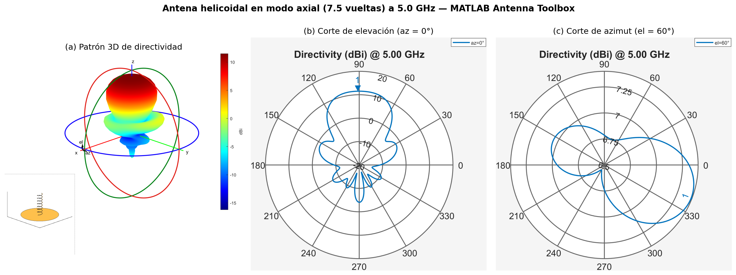
Figura 21. Patrón de radiación de la antena helicoidal en modo axial: sólido 3D de directividad y cortes de elevación y azimut.
Fuente: Elaboración propia con MATLAB Antenna Toolbox (hélice de 7.5 vueltas, 5.0 GHz).
La curva siguiente extiende el presupuesto de enlace a distancia continua: el enlace más exigente (Cardinal hacia el LHD) cruza la sensibilidad de video a 127 m y la de borde a 327 m, más que duplicando el radio de diseño de 60 m.
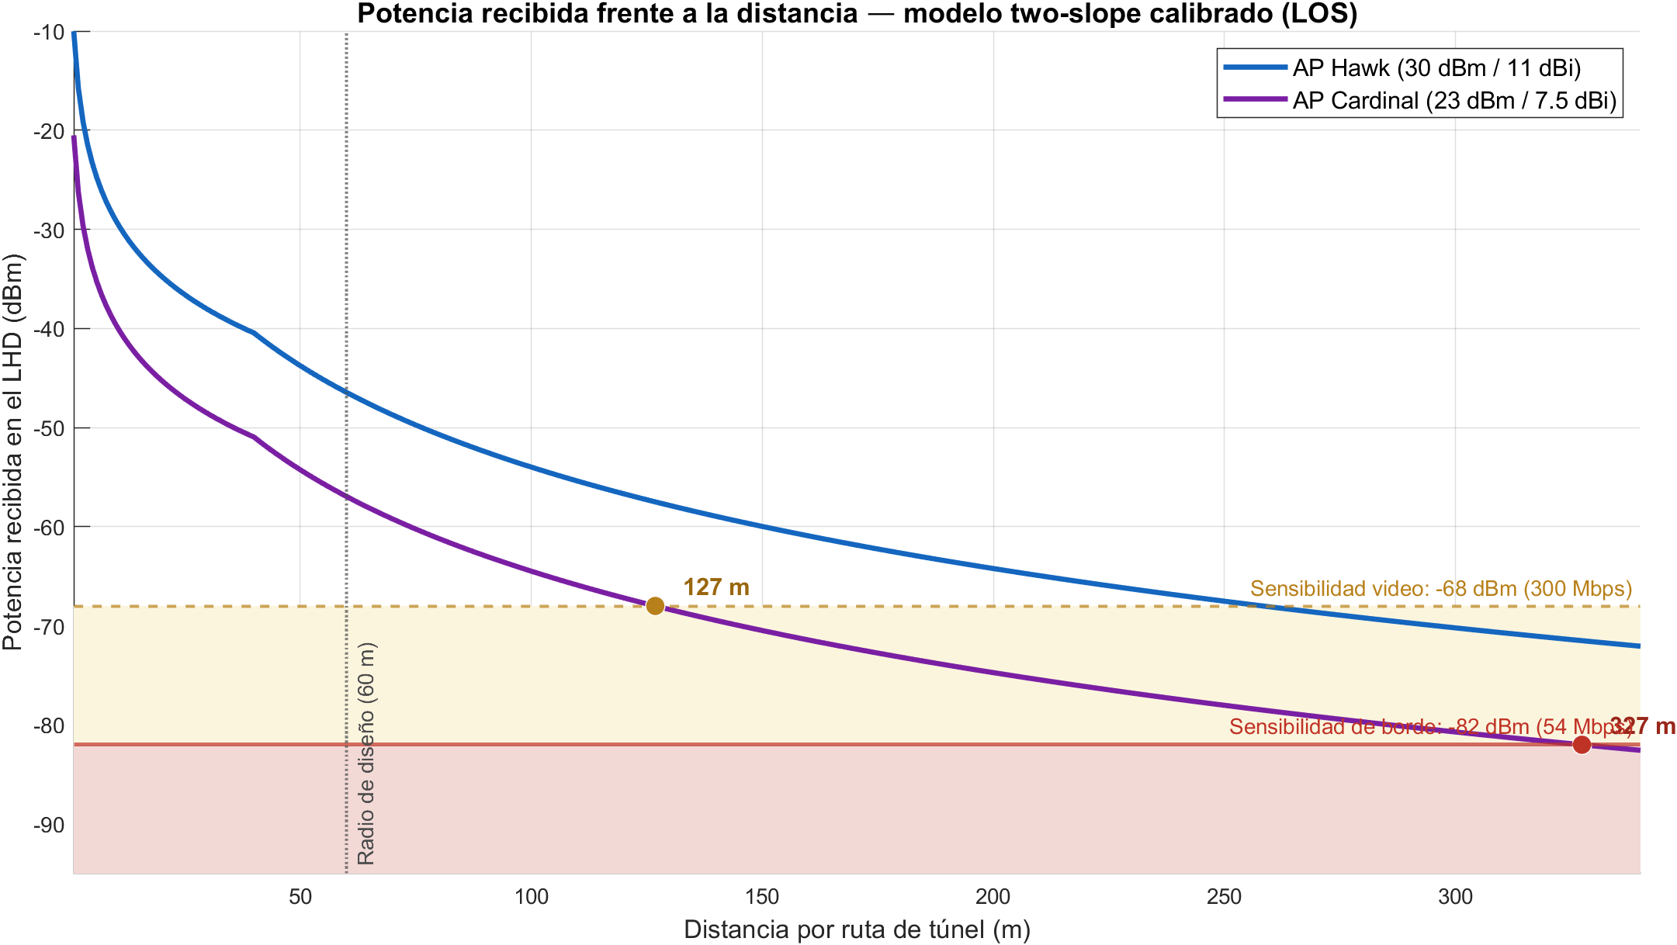
Figura 22. Potencia recibida frente a la distancia por ruta de túnel, con las sensibilidades objetivo y el radio de diseño.
Fuente: Elaboración propia con el modelo two-slope de la fuente única de parámetros (MATLAB).
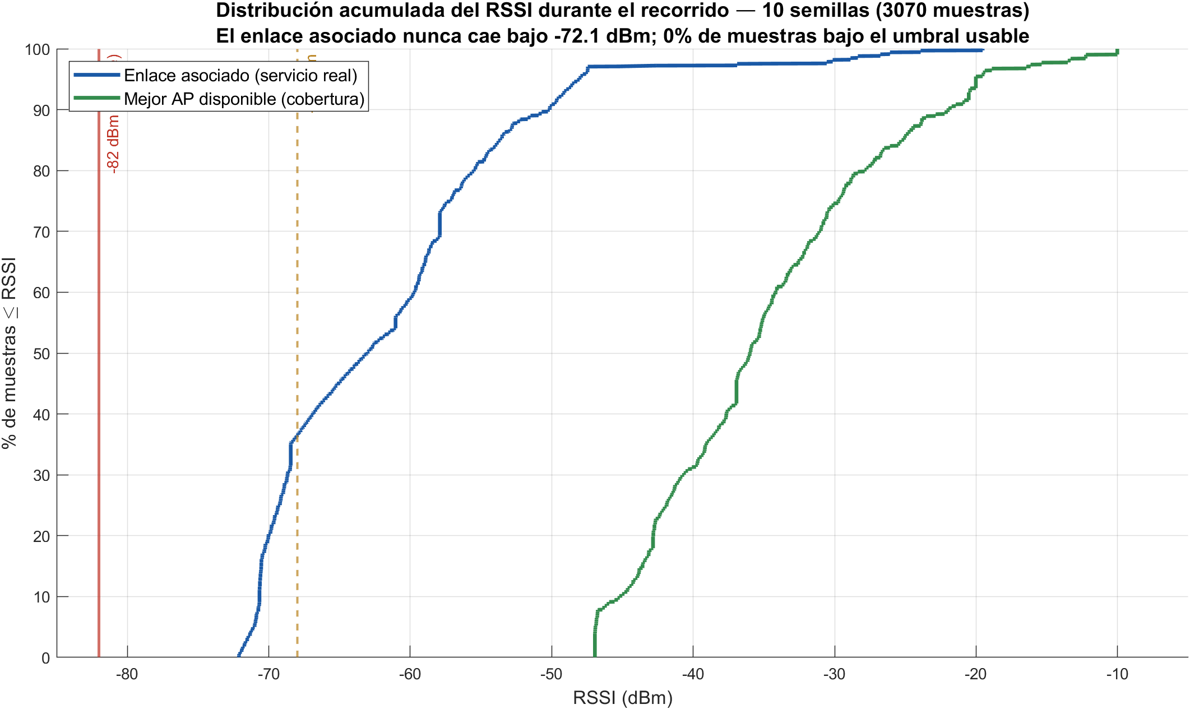
Figura 23. Distribución acumulada del RSSI del enlace asociado y del mejor AP durante el recorrido (diez semillas).
Fuente: Elaboración propia a partir de los registros de posición y asociación de la batería v3-REAL (MATLAB).

Anexo H. Anexo digital complementario y archivos de evidencia máquina-legible
Los archivos XML generados por FlowMonitor contienen histogramas y métricas internas en un formato extenso orientado a procesamiento automático. Para evitar que el documento principal incorpore cientos de páginas de XML no legible, dichos archivos se incluyen íntegramente en el archivo Anexo_Digital_Cap3_Lopez_Adrian_v3.zip, entregado junto con el PDF y el Word. La tabla siguiente identifica cada XML y acredita su integridad mediante SHA-256.
Archivo XML FlowMonitor | Corrida
baseline_v3_flowmon.xml | baseline
estres_lhd_v3_flowmon.xml | estres_lhd
estres_video_v3_flowmon.xml | estres_video
handover_s2_v3_flowmon.xml | handover_s2
handover_s3_v3_flowmon.xml | handover_s3
handover_s4_v3_flowmon.xml | handover_s4
handover_s5_v3_flowmon.xml | handover_s5
handover_v3_flowmon.xml | handover
Tabla 23. Inventario de XML FlowMonitor íntegros entregados en el anexo digital complementario.

H.1 Estructura del anexo digital
Ruta interna | Contenido
codigo/ | lhd-teleop-v3-real.cc y encabezados autogenerados (.h)
fuente_unica/ | parametros_rf.py y mapa_nv1640_datos.py + generadores
scripts_figuras/ | Scripts Python de todas las figuras del Anexo G
results/ | CSV y XML íntegros de las 18 corridas (flow_stats, pos_log, assoc_log, flowmon)
figuras/ | PNG en resolución completa y animación del recorrido
ejecucion/ | run_escenarios_v3.sh e instrucciones de reproducción (README)
Tabla 29. Estructura del anexo digital reproducible v3-REAL.

